Duoc UC · Escuela de Informática y Telecomunicaciones
Proyecto APT – Capstone

Documento de Arquitectura de Software (DAS)
Modelo de vistas 4+1 · Común a ambas rutas metodológicas
“Cabello Perfecto”
CP
Versión 1.0 · Fecha: 10/10/2026

Tabla de contenido
Datos del documento 3
1. Introducción 5
1.1. Contexto del problema 5
1.2. Propósito 5
1.3. Ámbito 5
1.4. Definiciones, acrónimos y abreviaciones 6
1.5. Resumen ejecutivo 8
1.6. Arquitectura del sistema 8
2. Visión del sistema 10
2.1. Descripción general del sistema 10
2.2. Objetivos del sistema 11
2.3. Requerimientos funcionales 12
2.4. Requerimientos no funcionales 13
2.5. Supuestos y dependencias 17
3. Estilos y patrones arquitectónicos 18
3.1. Estilo arquitectónico adoptado 18
3.2. Justificación del estilo según el contexto del sistema 18
3.3. Patrones de diseño aplicados 19
4. Modelo 4+1 y vistas arquitectónicas 20
4.1. Vista de escenario 20
4.2. Vista lógica 44
4.3. Vista de implementación / desarrollo 70
4.4. Vista de procesos 76
4.5. Vista física 86
5. Requisitos de calidad 90
5.1. Propósito 90
5.2. Atributos de calidad 90
5.3. Reglas y criterios de evaluación de calidad 91
6. Principios de diseño aplicados 93
6.1. Propósito 93
6.2. Principios de diseño 93
7. Prototipo 93
7.1. Propósito 93
7.2. Mockups 93
7.3. Justificación de las herramientas de prototipado 93
8. Evaluación de calidad heurística de Nielsen 93
8.1. Propósito 93
8.2. Lista de verificación 94
8.3. Análisis y métricas de resultados 94
9. Control de versiones 94
9.1. Propósito 94
9.2. Esquema de versionamiento utilizado 94
9.3. Justificación de las herramientas de versionamiento 94
10. Conclusiones 95
11. Bibliografía 95
12. Anexos 95
12.1. Carta Gantt 95

Datos del documento

Histórico de revisiones
Versión | Fecha | Descripción del cambio | Autor
1.0 | 10/10/2026 | Esta primera versión de la Fase 2 contempla la introducción completa y la arquitectura general (1.1-1.6), la descripción general (2.1), requerimientos funcionales y no funcionales (2.3 y 2.4) y supuestos (2.5). Se detallan la fundamentación arquitectónica y sus patrones (3.1-3.3), las cinco vistas del sistema (4.1-4.5, incluyendo los casos de uso principales, modelo de datos, diagramas de procesos y despliegue) y los requisitos de calidad (5).Los principios de diseño (6), el prototipo (7) y la evaluación heurística (8) quedan pendientes para la entrega final. | Equipo de Desarrollo

Información del proyecto
Organización | Duoc UC. Escuela de Informática y Telecomunicaciones
Sección | 004D
Proyecto (nombre) | Cabello Perfecto
Fecha de inicio
Fecha de término
Patrocinador / cliente | Violeta Cortez
Docente | Mabel Herrera, Juan Mellado
Metodología | Ágil (Scrumban)
Repositorio | https://github.com/Contrum-Projects

Integrantes
RUT | Nombre | Correo | Rol en el proyecto
20.053.807-2 | Bayron Barra Ortiz | ba.barra@duocuc.cl | Desarrollo
19.909.961-2 | Ana Garrido Cartes | ap.garrido@duocuc.cl | Product Owner. Desarrollo
21.801.228-0 | José Toledo Olivares | jo.toledoo@duocuc.cl | Scrum Master. Desarrollo

1. Introducción

1.1. Contexto del problema
Cabello Perfecto es un negocio de productos capilares y de belleza de Talcahuano, Región del Biobío. Nació antes de la pandemia como tienda física. Hoy distribuye sus productos solo por medio de eventos, como Cabellos al aire, a una lista muy reducida de clientes. Su alcance depende de esos eventos y de esa lista, y no tiene un canal propio y permanente para llegar al consumidor final.
Los profesionales del rubro (peluqueros independientes, estilistas y dueños de salón de la zona) son un segmento de alto valor que hoy no cuenta con una forma diferenciada de comprar a precio mayorista, y el negocio no tiene cómo reconocerlos ni fidelizarlos de manera sistemática.
La clienta, Violeta Cortez, quiere ampliar ese alcance: llegar al consumidor final con una tienda en línea abierta todo el tiempo, ofrecer precios diferenciados a los profesionales acreditados y que su personal mantenga el catálogo desde el celular. El sistema que describe este documento responde a esa necesidad: una plataforma de comercio electrónico con un canal minorista y uno mayorista sobre el mismo catálogo.

1.2. Propósito
Este documento describe la arquitectura de software de la plataforma Cabello Perfecto con el modelo de vistas 4+1: los escenarios de uso y las vistas lógica, de implementación, de procesos y física. Registra además las decisiones de diseño y los requisitos de calidad con que se evaluará el sistema.
Sirve al equipo de desarrollo como referencia común para construir el sistema; a los docentes, para evaluar el diseño; y a la clienta y al Product Owner, para comprobar que el alcance acordado está cubierto. Es también la base del Plan de Pruebas y del Manual Técnico y de Despliegue.

1.3. Ámbito
La arquitectura cubre todo el software de la plataforma:
• La tienda web: catálogo, carrito, compra, cuenta del cliente y solicitud de verificación profesional.
• El panel de administración: catálogo, pedidos, verificaciones, inventario, campañas de correo y reportes.
• El backend, que expone la API, aplica las reglas del negocio y autoriza cada acción, con sus siete módulos de dominio.
• Los datos: PostgreSQL, con las 39 entidades del modelo, y Redis, para las colas de trabajos, la caché y los límites de peticiones.
• Las integraciones con cinco servicios externos: Mercado Pago, Blue Express, el servicio de correo, el servicio de IA y Google Cloud Vision.
Quedan fuera del alcance del proyecto y, por lo tanto, de esta arquitectura: las devoluciones y los reembolsos, la compra sin cuenta, los medios de pago distintos de Mercado Pago, la agenda de citas, un gestor de contenido general del sitio, el marketing por WhatsApp u otros canales, la gestión de roles y permisos desde el panel y las órdenes de compra a proveedores. La factura no se emite desde la plataforma: el personal la emite en el sistema gratuito del SII y la registra en el pedido.

1.4. Definiciones, acrónimos y abreviaciones
Acrónimo | Descripción
Términos del negocio
Artículo de venta | Lo que se vende y lleva precio: un formato de un producto o un pack.
Formato | Presentación de venta de un producto, por tamaño o tono. Cada formato tiene su SKU, sus precios y su stock.
Pack | Conjunto de formatos que se vende como un solo artículo. No tiene stock propio.
Peluquero verificado | Cliente cuya profesión fue acreditada. Su cuenta tiene el rol profesional y compra a precio mayorista.
Personal de tienda | Quienes operan el panel de administración: vendedor, bodeguero y administrador.
Precio minorista y precio mayorista | El precio para el público general y el precio para los peluqueros verificados. Ambos se guardan en neto.
B2C y B2B | Venta al consumidor final y venta entre empresas. En este proyecto son el canal minorista y el canal mayorista.
IVA | Impuesto al valor agregado.
RUT | Rol Único Tributario: identificador de las personas y las empresas en Chile.
SII | Servicio de Impuestos Internos.
SKU | Código con que la tienda identifica cada artículo de venta.
Términos técnicos
API REST | Interfaz con que la aplicación web pide datos y operaciones al backend, con mensajes JSON sobre HTTPS.
Backend y frontend | El backend es el programa que se ejecuta en el servidor y aplica las reglas del negocio. El frontend es la aplicación web que la persona usa en su navegador.
BullMQ | Biblioteca que administra las colas de trabajos del backend. Guarda las colas en Redis.
Contenedor Docker | Paquete que incluye un programa con todo lo que necesita para ejecutarse igual en cualquier equipo. El archivo docker-compose.yml define qué contenedores forman el sistema.
DAS | Documento de Arquitectura de Software: este documento.
HTTPS | Protocolo de la web con la comunicación cifrada.
IA | Inteligencia artificial.
JSON | Formato de texto con que se intercambian los datos entre la aplicación web y el backend.
JWT | JSON Web Token: credencial firmada que el navegador envía en cada petición para identificar la sesión.
LCP, INP y CLS | Las tres medidas de Core Web Vitals: tiempo de carga del contenido principal, tiempo de respuesta a una acción y estabilidad visual de la página.
MER | Modelo entidad-relación.
Next.js y NestJS | Los marcos de trabajo con que se construyen la aplicación web y el backend. Ambos se programan en TypeScript.
OCR | Reconocimiento óptico de caracteres: lectura del texto de una imagen o de un documento.
ORM | Biblioteca que traduce entre los objetos del código y las tablas de la base de datos. El proyecto usa Prisma.
PK, FK y UK | Clave primaria, clave foránea y valor único de una tabla.
PostgreSQL | Sistema de base de datos relacional en que se guardan todos los datos del negocio.
Redis | Almacén de datos en memoria. El backend lo usa para las colas de trabajos, la caché y los contadores de límites.
RF y RNF | Requerimiento funcional y requerimiento no funcional.
SMTP | Protocolo estándar para enviar correo electrónico.
SQL | Lenguaje de consulta de las bases de datos relacionales.
UC | Caso de uso, por su sigla en inglés (use case).
UML | Lenguaje Unificado de Modelado, con que se dibujan los diagramas de este documento.
Webhook | Aviso que un servicio externo envía al backend cuando ocurre algo; aquí, la notificación con que Mercado Pago informa el resultado de un pago.

1.5. Resumen ejecutivo
Cabello Perfecto será una plataforma de comercio electrónico con dos canales sobre un mismo catálogo: el público general compra a precio minorista y los peluqueros verificados, a precio mayorista. El alcance se organiza en 14 épicas y 59 historias de usuario, que el modelo de casos de uso reúne en 40 casos.
La solución tiene tres niveles. Una aplicación web hecha con Next.js, con la tienda y el panel de administración, consume la API REST de un backend hecho con NestJS. El backend guarda todos los datos del negocio en PostgreSQL, usa Redis para las colas de trabajos, la caché y los límites de peticiones, y se integra con Mercado Pago, Blue Express, un servicio de correo, un servicio de IA y Google Cloud Vision.
Decisiones arquitectónicas principales
• Un solo backend, organizado en módulos. Siete módulos de dominio forman una sola aplicación que se despliega completa. No se usan microservicios (sección 3).
• El backend decide. Calcula el precio según el rol, recalcula los totales de cada pedido y autoriza cada acción. La aplicación web solo presenta, y el precio mayorista nunca se envía a quien no le corresponde.
• Hechos en tablas, reglas en código. PostgreSQL guarda lo que no se puede recalcular: dinero, stock, documentos e historia. Los roles, los permisos, la tasa de IVA y el mínimo de compra viven en el código o en la configuración.
• Cada dato se escribe junto con su historia. El precio, el estado del pedido y el stock cambian en la misma transacción que deja su registro.
• Lo lento se hace en segundo plano. Los correos, las notificaciones de pago, la lectura de documentos y las campañas pasan por colas con reintentos. Redis no guarda datos del negocio: si falla, la tienda sigue vendiendo.
• El pago ocurre en Mercado Pago. La plataforma no recibe ni guarda datos de tarjetas, valida la firma de cada notificación de pago y la procesa una sola vez.
• Los servicios del servidor corren en contenedores. El backend, PostgreSQL y Redis se levantan con docker compose, igual en el equipo de cada integrante que en el servidor.
Siguen por definir el hosting, el proveedor del servicio de correo, el del servicio de IA y el almacenamiento de archivos (sección 2.5). Ninguna de esas decisiones cambia la estructura descrita, porque cada servicio externo queda detrás de un adaptador.

1.6. Arquitectura del sistema
La figura 1 muestra la arquitectura general: quién usa la plataforma, qué piezas la forman y cómo se comunican. Las líneas continuas son llamadas; las punteadas, lo que ocurre fuera de la plataforma o lo que inicia un servicio externo.
• Las personas usan la plataforma desde el navegador de su celular o de su computador. La tienda y el panel de administración forman una sola aplicación web, que solo se comunica con el backend.
• El backend concentra las reglas del negocio. Atiende las peticiones de la aplicación web y, aparte, ejecuta en segundo plano los trabajos que deja en las colas de Redis.
• PostgreSQL guarda todos los datos del negocio. Redis guarda las colas, la caché y los contadores de límites. El almacenamiento de archivos guarda las imágenes y los documentos.
• Solo el backend se comunica con los servicios externos, por la API de cada uno y sobre HTTPS. La única comunicación que inicia un servicio externo es la notificación con que Mercado Pago avisa el resultado de un pago.
• El cliente paga en la página de Mercado Pago, por lo que los datos de su tarjeta no pasan por la plataforma.
La vista de implementación (4.3) detalla los componentes y sus interfaces, y la vista física (4.5), dónde se ejecuta cada uno.
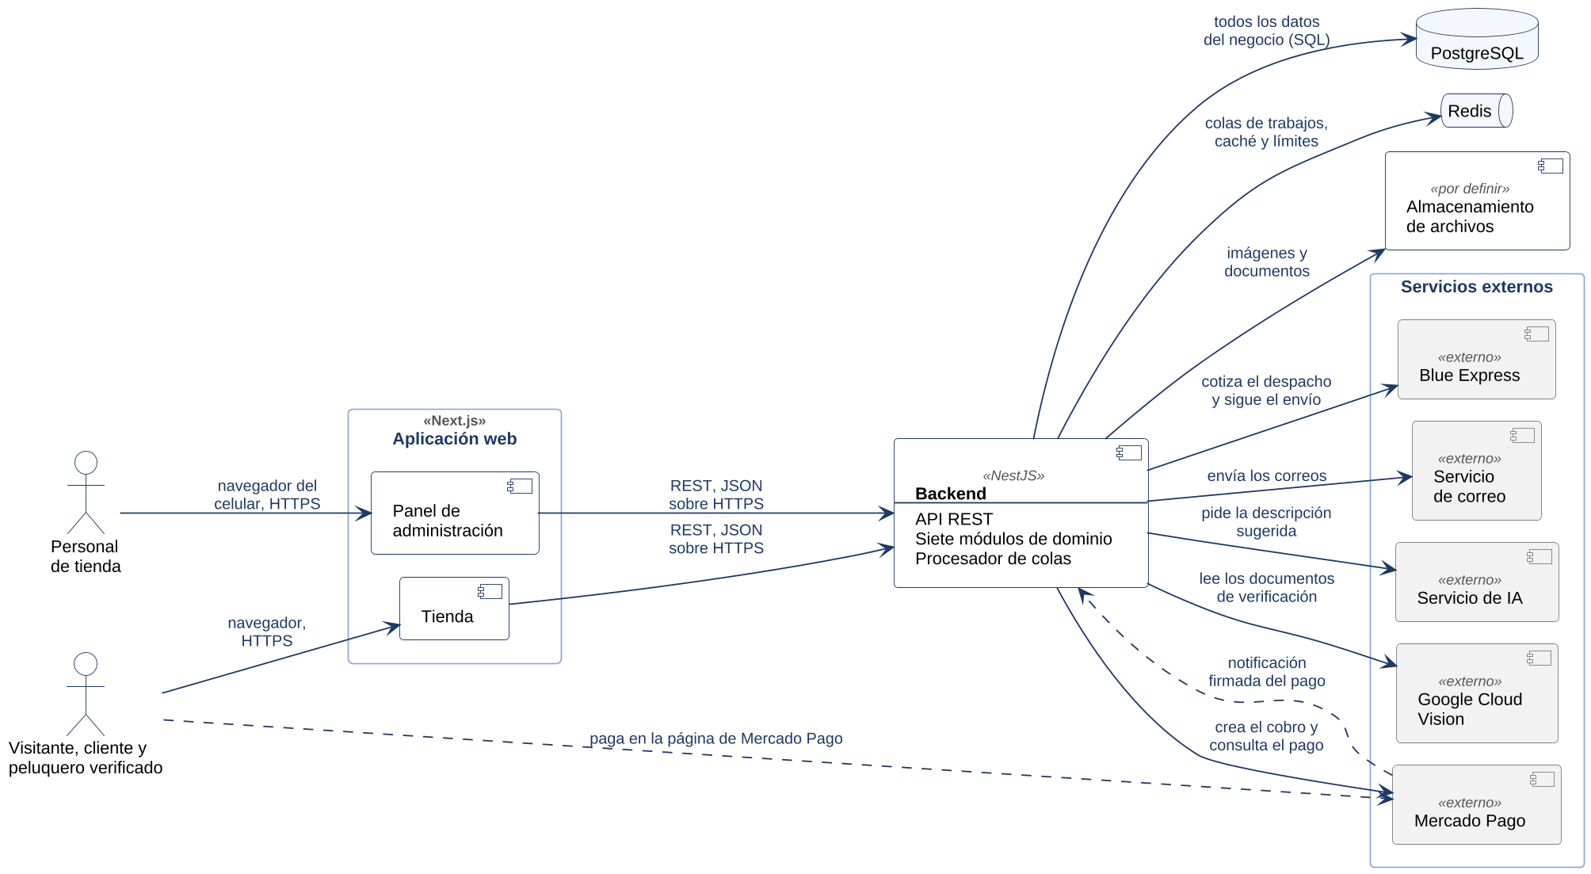
Figura 1. Arquitectura general de la plataforma

2. Visión del sistema

2.1. Descripción general del sistema
La plataforma es una tienda en línea con dos canales de venta sobre un mismo catálogo. El público general, con o sin cuenta, ve el precio minorista. El peluquero cuya profesión fue verificada ve el precio mayorista y los productos exclusivos para profesionales, y compra desde 3 unidades por formato.
Para comprar se necesita una cuenta con el correo confirmado. El cliente arma su carrito, elige entre el despacho a domicilio, que se cotiza con Blue Express, y el retiro en tienda, elige boleta o factura y paga en Mercado Pago. Al crear el pedido, el sistema reserva el stock y da 15 minutos para pagar. Después el cliente sigue el estado de su pedido y recibe un correo en cada cambio.
Para entrar al canal mayorista, el cliente envía una solicitud con documentos que acreditan su oficio. El sistema los lee con OCR y evalúa la solicitud: aprueba por sí solo los casos claros y deriva los demás a una persona. Nunca rechaza por sí solo.
El personal de la tienda trabaja en un panel de administración pensado para el celular. Desde ahí mantiene el catálogo, con la ayuda de un servicio de IA que sugiere la descripción de un producto a partir de una foto; hace avanzar los pedidos; resuelve las verificaciones; registra las entradas y las salidas del inventario; envía campañas de correo; y consulta los reportes.
El sistema también actúa sin que nadie se lo pida: cancela el pedido que no se paga a tiempo, recuerda los carritos abandonados, avisa cuando un formato queda bajo su stock mínimo, saluda a los clientes en su cumpleaños y borra los archivos de verificación que ya no hacen falta.

2.2. Objetivos del sistema
El objetivo general del proyecto, definido en la Fase 1, es:
Desarrollar una plataforma de comercio electrónico para Cabello Perfecto que permita la venta diferenciada de productos capilares a consumidores finales y profesionales del rubro, integrando administración de catálogo optimizada para dispositivos móviles, generación asistida por inteligencia artificial de descripciones de producto, pago electrónico seguro y gestión integral de despachos con seguimiento en tiempo real.
Para cumplirlo, el sistema debe lograr ocho objetivos. Cada uno se apoya en las épicas que se indican.
N° | Objetivo del sistema | Épicas
1 | Vender en línea a dos tipos de comprador, con un solo catálogo y el precio que corresponde a cada rol. | 01, 02 y 05
2 | Acreditar a los profesionales del rubro para darles acceso al precio mayorista. | 10
3 | Permitir que el personal administre el catálogo desde el celular, con descripciones sugeridas por IA. | 03 y 04
4 | Cobrar en línea de forma segura, sin guardar datos de tarjetas, y entregar el documento de cada compra. | 06 y 09
5 | Entregar los pedidos con despacho cotizado en línea o con retiro en tienda, e informar su estado. | 07 y 08
6 | Mantener el stock por formato y por ubicación, con registro de cada entrada y de cada salida. | 11
7 | Captar y fidelizar clientes con campañas de correo y recordatorios de carrito. | 12
8 | Controlar el acceso del personal según su rol y entregar a la administración los indicadores del negocio. | 13 y 14

2.3. Requerimientos funcionales
El sistema tiene 116 requerimientos funcionales, agrupados en las 14 épicas del proyecto. Su detalle está en el Product Backlog: cada requerimiento quedó cubierto por una o más de las 59 historias de usuario, que llevan sus criterios de aceptación (plantilla 03) y están estimadas en 271 puntos de historia y ordenadas por prioridad (plantilla 04). La tabla resume qué entrega cada épica.
Épica | Qué entrega | Requerimientos | Historias | Puntos
01. Cuentas y acceso | Registro con correo confirmado, inicio y cierre de sesión, recuperación de contraseña, datos de la cuenta y direcciones. | 9  RF-01.01 a RF-01.09 | 5 | 17
02. Catálogo público con precios diferenciados | Un solo catálogo que muestra el precio minorista o el mayorista según quién lo mira, con búsqueda y filtros. | 9  RF-02.01 a RF-02.09 | 4 | 23
03. Administración del catálogo | Productos, formatos, packs, marcas, categorías, imágenes y precios | 9  RF-03.01 a RF-03.09 | 6 | 28
04. Descripciones del producto con IA | Descripción sugerida e ingredientes transcritos a partir de una foto, siempre con la revisión de una persona. | 4  RF-04.01 a RF-04.04 | 2 | 11
05. Carrito y compra | Carrito y creación del pedido, con sus totales cerrados, el stock reservado y 15 minutos para pagar. | 11  RF-05.01 a RF-05.11 | 4 | 26
06. Pago con Mercado Pago | Cobro del pedido en Mercado Pago y registro del resultado que Mercado Pago notifica. | 7  RF-06.01 a RF-06.07 | 3 | 21
07. Despacho y retiro en tienda | Entrega a domicilio cotizada con Blue Express, o retiro en la tienda. | 5  RF-07.01 a RF-07.05 | 3 | 16
08. Seguimiento y gestión de pedidos | Estado del pedido visible para el cliente, avisos por correo y gestión de los pedidos desde el panel. | 5  RF-08.01 a RF-08.05 | 3 | 11
09. Facturación | Elección de boleta o factura, datos de facturación, registro de la factura y descarga del documento. | 6  RF-09.01 a RF-09.06 | 4 | 10
10. Verificación de profesionales | Solicitud, evaluación automática y revisión manual para acceder al precio mayorista; perfil profesional. | 12  RF-10.01 a RF-10.12 | 6 | 32
11. Inventario y bodega | Stock por formato y por ubicación, con registro de cada entrada, salida, ajuste y transferencia. | 16  RF-11.01 a RF-11.16 | 7 | 26
12. Marketing por correo y carritos abandonados | Suscripción a ofertas, campañas segmentadas, saludo de cumpleaños y recordatorio de carrito abandonado. | 13  RF-12.01 a RF-12.13 | 6 | 29
13. Personal de tienda y control de acceso | Cuentas del personal con un rol fijo y permisos que el backend exige en cada acción. | 3  RF-13.01 a RF-13.03 | 2 | 8
14. Reportería y analítica | Indicadores de los objetivos, ventas, carritos abandonados, campañas y stock bajo. | 7  RF-14.01 a RF-14.07 | 4 | 13
Total |  | 116 | 59 | 271

2.4. Requerimientos no funcionales
El sistema tiene 32 requerimientos no funcionales, identificados de RNF-01 a RNF-32. La tabla los agrupa en ocho categorías: seguridad, rendimiento, escalabilidad, disponibilidad, portabilidad, integridad de datos, usabilidad y cumplimiento legal. Cada requerimiento lleva una métrica que se puede comprobar; la sección 5.3 indica con qué herramienta o método se mide cada una.
Las metas de rendimiento, escalabilidad y disponibilidad usan valores de referencia de la industria y se validarán con el hosting que se contrate.
ID | El sistema debe… | Métrica verificable
Seguridad
RNF-01 | Guardar las contraseñas solo como hash. | El 100 % de las cuentas guarda la contraseña como hash con sal: 0 contraseñas legibles en la base de datos y en los registros del sistema.
RNF-02 | Guardar solo el hash de los tokens de sesión y de correo. Los de correo sirven una vez y caducan; las sesiones caducan y se pueden revocar. | 0 tokens legibles en la base de datos. Un enlace de correo ya usado o vencido se rechaza en el 100 % de los intentos.
RNF-03 | Autorizar cada acción en el backend según el rol. El frontend solo oculta opciones. | El 100 % de las rutas del panel y de las que entregan precios mayoristas responde 401 sin un token de acceso (JWT) válido y 403 con un rol sin permiso.
RNF-04 | No enviar el precio mayorista a quien no le corresponde. | 0 respuestas de la API con precio mayorista para un visitante o un cliente, en el catálogo, el carrito y el pedido.
RNF-05 | No almacenar datos de tarjetas: el cobro ocurre en Mercado Pago. | 0 campos de la base de datos y 0 registros del sistema con número de tarjeta, fecha de vencimiento o código de seguridad.
RNF-06 | Validar la firma de cada notificación de Mercado Pago antes de aceptarla. | El 100 % de las notificaciones sin una firma válida se rechaza y no modifica ningún pago ni pedido.
RNF-07 | Identificar cuentas y pedidos en las URL con códigos públicos que no se puedan adivinar. | 0 identificadores correlativos en las URL. Pedir el pedido de otra cuenta devuelve error en el 100 % de los casos.
RNF-08 | Firmar los enlaces de confirmación y de baja de las suscripciones. | El 100 % de los enlaces con la firma alterada se rechaza.
RNF-09 | Limitar las peticiones al formulario público de suscripción y los intentos de inicio de sesión y de recuperación de contraseña, con un contador común a todas las instancias. | Superado el límite, el 100 % de las peticiones siguientes recibe el código 429 hasta que termina la ventana. Valores iniciales: 5 peticiones por minuto desde una misma IP en el formulario de suscripción y 5 intentos de inicio de sesión en 15 minutos.
RNF-10 | Mantener las credenciales de los servicios externos fuera del código, en variables de entorno. | 0 credenciales en el repositorio, comprobado con un escáner de secretos antes de cada entrega.
RNF-28 | Aplicar de inmediato el cierre de sesión, la desactivación de una cuenta y el cambio de rol, sin esperar a que el token caduque. | La primera petición posterior al cambio se rechaza o ya usa el rol nuevo, en el 100 % de las pruebas.
Rendimiento
RNF-15 | Responder de inmediato cada notificación de Mercado Pago y procesarla después. | El 100 % de las notificaciones recibe respuesta dentro de los 22 segundos que espera Mercado Pago.
RNF-16 | Enviar primero los correos del pedido y de la cuenta, después las confirmaciones de suscripción y al final la publicidad. | Con una campaña en cola, un correo de pedido o de cuenta sale antes que cualquier correo publicitario pendiente, en el 100 % de las pruebas.
RNF-17 | Cumplir en el celular los umbrales «buenos» de Core Web Vitals. | En el 75 % de las visitas desde un celular: LCP (carga) de 2,5 s o menos, INP (respuesta) de 200 ms o menos y CLS (estabilidad visual) de 0,1 o menos.
RNF-18 | Responder con rapidez las peticiones del catálogo, el carrito y el panel. | El 95 % de las peticiones responde en 500 ms o menos. Crear un pedido toma 1 s o menos, sin contar la espera de servicios externos.
RNF-30 | Servir desde caché la cotización de despacho repetida y el árbol de categorías y marcas. | Una cotización repetida dentro de 15 minutos no genera otra llamada a Blue Express. La caché guarda 0 precios, 0 datos de stock y 0 datos de cuentas.
RNF-31 | Ejecutar a tiempo las tareas con plazo, como cancelar el pedido impago a los 15 minutos o enviar un recordatorio de carrito. | Atraso de 1 minuto o menos respecto de la hora programada.
Escalabilidad
RNF-19 | Mantener los tiempos de respuesta con usuarios simultáneos. | Con 100 usuarios navegando y comprando a la vez se cumple RNF-18, y la API atiende al menos 50 peticiones de lectura por segundo.
RNF-20 | Permitir ejecutar varias instancias del backend sin cambiar el código: ninguna guarda estado en su memoria. | Con 2 instancias del backend, 0 sesiones perdidas al alternar entre ellas y cada tarea programada se ejecuta 1 sola vez.
Disponibilidad
RNF-21 | Atender las 24 horas. | Disponibilidad mensual de 99,5 % o más, sin contar las mantenciones anunciadas: a lo más unas 3,6 horas sin servicio al mes. Si el contenedor del backend se cae, se reinicia solo en 2 minutos o menos.
RNF-22 | Hacer las mantenciones y actualizaciones programadas en horario de baja demanda y con aviso previo a la tienda. | Entre las 02:00 y las 06:00, a lo más 1 vez por semana.
RNF-23 | Respaldar la base de datos y los archivos subidos. | 1 respaldo diario, guardado 30 días fuera del servidor. Restaurar el servicio toma 4 horas o menos.
RNF-32 | Seguir vendiendo si Redis no está disponible. | Con Redis detenido, el catálogo, el carrito, la compra y el pago responden sin errores. Al volver Redis se procesa el 100 % de los correos y de las tareas atrasadas.
Portabilidad
RNF-24 | Ejecutar los servicios en contenedores Docker, levantados con docker-compose, incluido Redis. | El 100 % de los servicios del servidor (API NestJS, PostgreSQL y Redis) corre en contenedores definidos en un solo archivo docker-compose.yml. En un equipo que solo tiene Docker, el sistema se levanta con 3 comandos o menos.
Integridad de datos
RNF-11 | Guardar los montos en neto y el IVA aparte. Los totales de un pedido quedan cerrados al crearlo. | En el 100 % de los pedidos, total = neto + IVA. Un cambio posterior de precio o de tasa modifica 0 pedidos existentes.
RNF-12 | Escribir en una misma transacción cada dato y su historia: estado del pedido e historial, stock y movimiento, cambio y correo que lo avisa. | 0 diferencias en la conciliación: cada cambio de estado tiene su fila de historial y el stock de cada formato coincide con la suma de sus movimientos.
RNF-13 | Atender compras simultáneas sin vender dos veces la última unidad. | En la prueba de 8 compras simultáneas por 5 unidades se venden exactamente 5 y el stock nunca queda bajo cero.
RNF-14 | No perder un correo encolado; los que fallan se reintentan. | El 100 % de los correos termina como enviado, cancelado o fallido: 0 correos pendientes después de agotar los reintentos.
RNF-29 | Guardar en PostgreSQL todo dato del negocio. Redis solo guarda colas, contadores y copias temporales. | Al vaciar Redis en la prueba se pierden 0 pedidos, 0 pagos y 0 correos: la revisión periódica reencola los trabajos pendientes y aplica los pagos recibidos antes de cancelar pedidos vencidos.
Usabilidad
RNF-25 | Ofrecer el panel de administración optimizado para usarse desde el celular. | El 100 % de las pantallas del panel se usa en una pantalla de 360 px de ancho sin desplazamiento horizontal.
Cumplimiento legal
RNF-26 | Incluir en todo correo publicitario su asunto, quién lo envía y una forma válida de pedir la baja. Pedida la baja, no se envía más (Ley 19.496, artículo 28 B). | El 100 % de los correos publicitarios lleva remitente y enlace de baja. 0 correos publicitarios a una dirección después de su baja.
RNF-27 | No rechazar una solicitud de verificación sin la revisión de una persona (Ley 21.719). | 0 solicitudes rechazadas sin un revisor registrado.

2.5. Supuestos y dependencias
El diseño parte de los siguientes supuestos, tomados de las definiciones de la clienta y del equipo. Si alguno cambia, hay que revisar las vistas que lo usan.
• Para comprar se exige una cuenta con el correo confirmado. No hay compra como invitado.
• Mercado Pago es el único medio de pago. La plataforma no gestiona devoluciones ni reembolsos.
• La boleta es el comprobante electrónico de pago de Mercado Pago. La factura se emite en el sistema gratuito del SII y el personal la registra en el pedido.
• Los roles son cinco y están fijos en el código: cliente, profesional, vendedor, bodeguero y administrador. Cada cuenta tiene un solo rol.
• El peluquero verificado compra al menos 3 unidades por formato. Ese mínimo, la tasa de IVA y los plazos, como los 15 minutos para pagar, son valores de configuración.
• La tienda parte con una sola bodega; el modelo de datos ya admite varias bodegas y ubicaciones.
• El personal usa el panel de administración
• Las metas de rendimiento, escalabilidad y disponibilidad de la sección 2.4 son valores de referencia y se validarán con el hosting que se contrate.
El sistema depende de servicios y definiciones externos al código. La tabla indica el estado de cada uno.
Depende de | Para qué | Estado
Mercado Pago | Cobrar los pedidos. Es el único medio de pago. | Proveedor definido.
Blue Express | Cotizar el despacho a domicilio e informar el estado de cada envío. | Proveedor definido. No hay plan de respaldo si su API falla: mientras tanto el cliente puede elegir retiro en tienda.
Servicio de correo | Entregar los correos del sistema y las campañas. | Proveedor por definir. Requiere un dominio autenticado para que los correos no se marquen como no deseados.
Servicio de IA | Sugerir la descripción de un producto a partir de una foto. | Proveedor por definir. Si no responde, la descripción se escribe a mano.
Google Cloud Vision | Leer con OCR los documentos de las solicitudes de verificación. | Proveedor definido. Si falla, la solicitud pasa a revisión manual.
Servicio de facturación electrónica | Emitir las facturas desde la plataforma. | Sin proveedor. Queda fuera de esta versión: la factura se emite en el SII y se registra a mano.
Almacenamiento de archivos | Guardar las imágenes de los artículos, los documentos de verificación y las facturas. | Por definir.
Hosting | Ejecutar la aplicación web y los contenedores del backend, PostgreSQL y Redis. | Por contratar. La Guía de Fase 1 propone servicios con capa gratuita: Vercel para el frontend y Railway o Render para el backend.
Definiciones pendientes del equipo y de la clienta | Completar el diseño. | Faltan los permisos de cada rol del personal, los textos legales (política de privacidad y términos y condiciones) y cómo atenderá la tienda la garantía legal y el derecho a retracto.

3. Estilos y patrones arquitectónicos

3.1. Estilo arquitectónico adoptado
La plataforma combina tres estilos arquitectónicos:
• Cliente-servidor en tres niveles. La aplicación web que la persona usa en su navegador, el backend que expone la API REST y la base de datos. El cliente nunca accede a los datos directamente.
• Monolito modular en el backend. El backend es una sola aplicación que se despliega completa, dividida en siete módulos de dominio con dependencias en un solo sentido (sección 4.3.5). Dentro de cada módulo el código se ordena en capas: el controlador recibe la petición, el servicio aplica las reglas del negocio y el acceso a datos se comunica con PostgreSQL.
• Procesamiento asíncrono con colas. Lo que no debe hacer esperar a la persona se deja en una cola de Redis y lo ejecuta después el procesador de colas, con reintentos: los correos, las notificaciones de pago, la lectura de documentos, las campañas y las tareas con plazo.
No se usan microservicios ni comunicación por sockets.

3.2. Justificación del estilo según el contexto del sistema
El estilo responde a las condiciones del proyecto y a sus requerimientos no funcionales:
Condición del proyecto | Cómo responde el estilo
El equipo tiene tres integrantes y el semestre, 18 semanas. | Un solo backend se construye, se prueba y se despliega como una unidad. Los módulos permiten que cada integrante trabaje en el suyo.
El pedido, el stock y su historia deben cambiar juntos (RNF-12 y RNF-13). | Con una sola base de datos, cada operación es una transacción de PostgreSQL. Con microservicios harían falta transacciones distribuidas entre servicios.
El precio mayorista solo corresponde a los peluqueros verificados (RNF-03 y RNF-04). | En el modelo cliente-servidor el backend calcula el precio y autoriza cada acción: el navegador no recibe lo que no debe mostrar.
Mercado Pago espera la respuesta a cada notificación dentro de 22 segundos, y los correos y el OCR dependen de terceros (RNF-14 y RNF-15). | Las colas separan la respuesta inmediata del trabajo, que se ejecuta después y se reintenta si falla.
La carga esperada es moderada, la de un negocio que hoy vende a una lista reducida de clientes: 100 usuarios simultáneos (RNF-19). | Basta con ejecutar más instancias del mismo backend, que no guarda estado en su memoria (RNF-20).
El sistema debe levantarse igual en cualquier equipo, y el hosting previsto es de capa gratuita (RNF-24). | Tres contenedores (backend, PostgreSQL y Redis) son más simples de operar que un conjunto de servicios separados.
El negocio puede crecer. | Los módulos siguen a los del modelo de datos y no tienen dependencias circulares, de modo que uno se podría separar más adelante sin rehacer el resto.

3.3. Patrones de diseño aplicados
Patrón | Dónde se aplica | Para qué
Módulos e inyección de dependencias | Cada módulo de dominio del backend declara sus controladores y sus servicios. El acceso a datos se inyecta en los servicios que lo necesitan. | Separar responsabilidades y probar cada servicio por separado.
Controlador y servicio (capas) | Los controladores reciben las peticiones de la API REST y delegan en los servicios, donde están las reglas del negocio. | Que ninguna regla dependa de cómo llega la petición.
Repositorio | El paquete comun: todo acceso a PostgreSQL pasa por Prisma, que también abre las transacciones. | Tener un único punto de acceso a los datos.
Adaptador | El paquete integraciones: un adaptador por cada servicio externo. | Cambiar de proveedor sin tocar los módulos de dominio. Los proveedores de correo y de IA aún no están definidos.
Guardia de acceso | Un guardia del backend compara, en cada ruta, el permiso que exige la acción con el rol de la sesión. | Autorizar toda acción en el backend (RNF-03).
Productor y consumidor | Las colas de BullMQ sobre Redis: los módulos encolan los trabajos y el procesador de colas los ejecuta. | Responder de inmediato y reintentar lo que falla (RNF-14, RNF-15 y RNF-31).
Bandeja de salida transaccional | NOTIFICACIÓN y EVENTO_PAGO: el cambio y el aviso que le sigue se guardan en la misma transacción, y la cola se puede reconstruir desde esas tablas. | No perder un correo ni un pago aunque Redis se vacíe (RNF-12 y RNF-29).
Receptor idempotente | Las notificaciones de Mercado Pago, la confirmación del pedido y el envío de las campañas. | Que una repetición, como una notificación duplicada o un doble clic, no cambie nada dos veces.
Actualización condicional | El descuento de stock y los cambios de estado del pedido, del pago y de la solicitud de verificación. | Que dos operaciones simultáneas no vendan la misma unidad ni resuelvan dos veces lo mismo (RNF-13).
Supertipo y subtipos | ArticuloVenta, con sus subclases FormatoProducto y Pack. | Que el carrito y el pedido traten igual a un formato y a un pack.
Máquina de estados | El pedido, con sus ocho estados, y también el pago, el envío, la solicitud de verificación y el correo. | Permitir solo los cambios de estado válidos y dejar cada uno en su historial.
Caché con vencimiento | La cotización de despacho repetida, por 15 minutos, y el árbol de categorías y marcas (RNF-30). | Evitar llamadas repetidas a Blue Express. Los precios y el stock nunca se guardan en caché.

4. Modelo 4+1 y vistas arquitectónicas

4.1. Vista de escenario

4.1.1. Propósito
Esta vista muestra qué ofrece la plataforma a cada tipo de usuario: quiénes la usan, qué puede hacer cada uno y con qué sistemas externos se comunica. Sirve a la clienta y al Product Owner para validar el alcance, y al equipo para derivar las demás vistas, porque cada caso de uso se apoya en las clases de la vista lógica (4.2) y en los componentes de la vista de implementación (4.3).
El modelo tiene 40 casos de uso. Los códigos UC01 a UC29 son los del diagrama de la Fase 1. UC23, gestionar roles y permisos, salió del alcance porque los roles quedaron fijos en el código. UC30 a UC41 son nuevos y cubren funciones que no tenían caso de uso: datos de la cuenta, perfil profesional, marcas, packs, registro de facturas, inventario, campañas de correo y reportes. Cada caso de uso se relaciona con las historias de usuario que lo detallan (plantillas 03 y 04).

4.1.2. Actores
La plataforma tiene seis actores humanos y seis sistemas externos. «Personal de tienda» es un actor abstracto que reúne a los tres roles del personal: los casos de uso lo nombran cuando el equipo aún no define cuál de los tres ejecuta la acción.
Actor | Tipo | Descripción
Visitante | Persona | Navega sin iniciar sesión. Ve el catálogo con el precio minorista y sin los productos exclusivos, arma un carrito en su navegador y puede suscribirse a las ofertas.
Cliente | Persona | Consumidor final con cuenta (rol cliente). Compra a precio minorista y puede solicitar su verificación como profesional.
Peluquero verificado | Persona | Cliente con la verificación aprobada (rol profesional). Hace todo lo del Cliente, compra a precio mayorista desde 3 unidades por formato y ve los productos exclusivos para profesionales.
Personal de tienda | Persona (actor abstracto) | Reúne a Vendedor, Bodeguero y Administrador. Opera el panel de administración: catálogo, pedidos, verificaciones, inventario y campañas.
Vendedor | Persona | Personal de tienda con rol vendedor. El equipo aún no define sus permisos específicos.
Bodeguero | Persona | Personal de tienda con rol bodeguero. Recibe el aviso de stock bajo; sus demás permisos están por definir.
Administrador | Persona | Administra la tienda (rol administrador). Además de lo que hace el personal, gestiona las cuentas del personal, ve los reportes y recibe el aviso de stock bajo.
Mercado Pago | Sistema externo | Cobra los pedidos y notifica a la plataforma el resultado de cada pago.
Blue Express | Sistema externo | Cotiza el despacho a domicilio e informa el estado de cada envío.
Servicio de correo | Sistema externo | Entrega los correos del sistema. El proveedor aún no está definido.
Servicio de IA | Sistema externo | Sugiere la descripción de un producto a partir de una foto. El proveedor aún no está definido.
Google Cloud Vision | Sistema externo | Lee con OCR los documentos de las solicitudes de verificación.
Servicio de facturación electrónica | Sistema externo (previsto) | Emitirá las facturas cuando exista un proveedor. Todavía no participa en ningún caso de uso y por eso no aparece en los diagramas: la factura se emite en el sistema gratuito del SII y el personal la registra (UC34).

4.1.3. Diagrama general de casos de uso
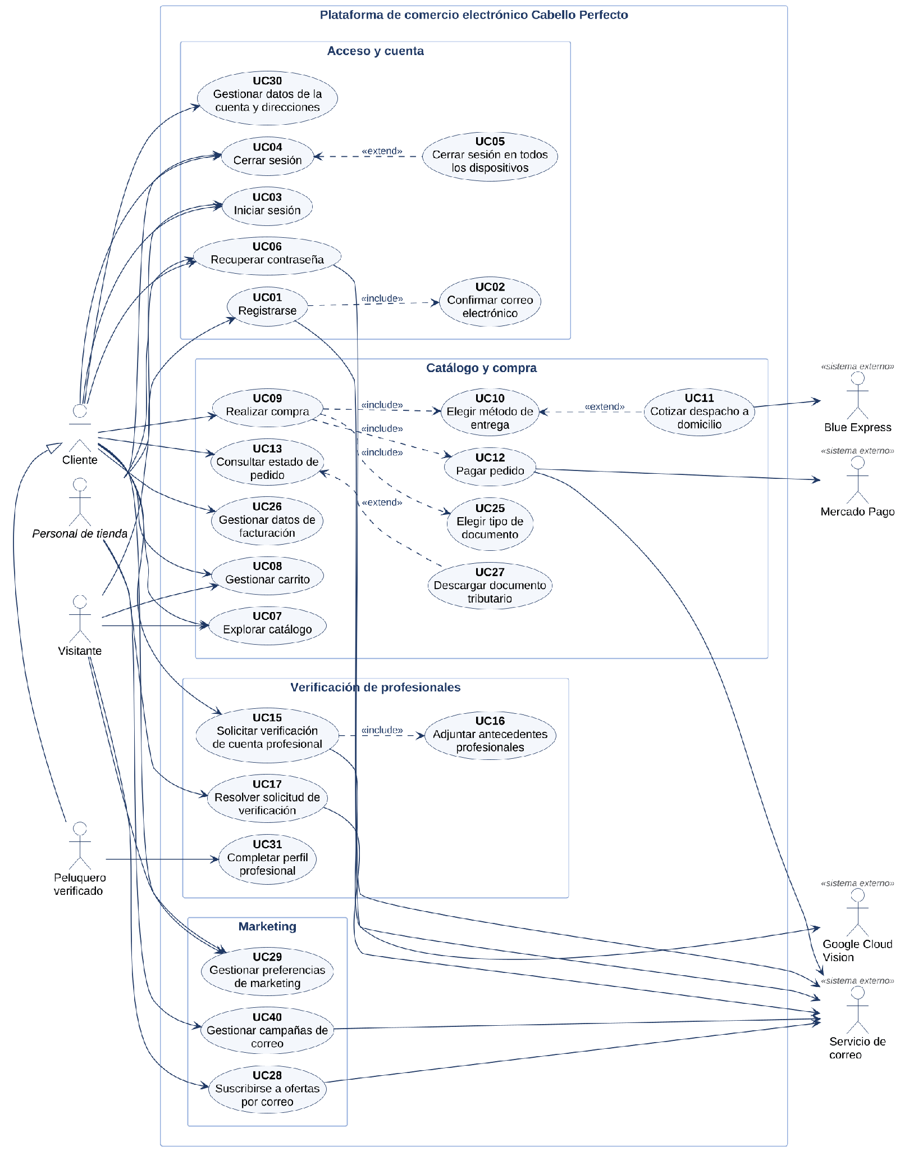
Figura 2. Diagrama general de casos de uso, lámina 1 de 2: casos de uso de quienes compran

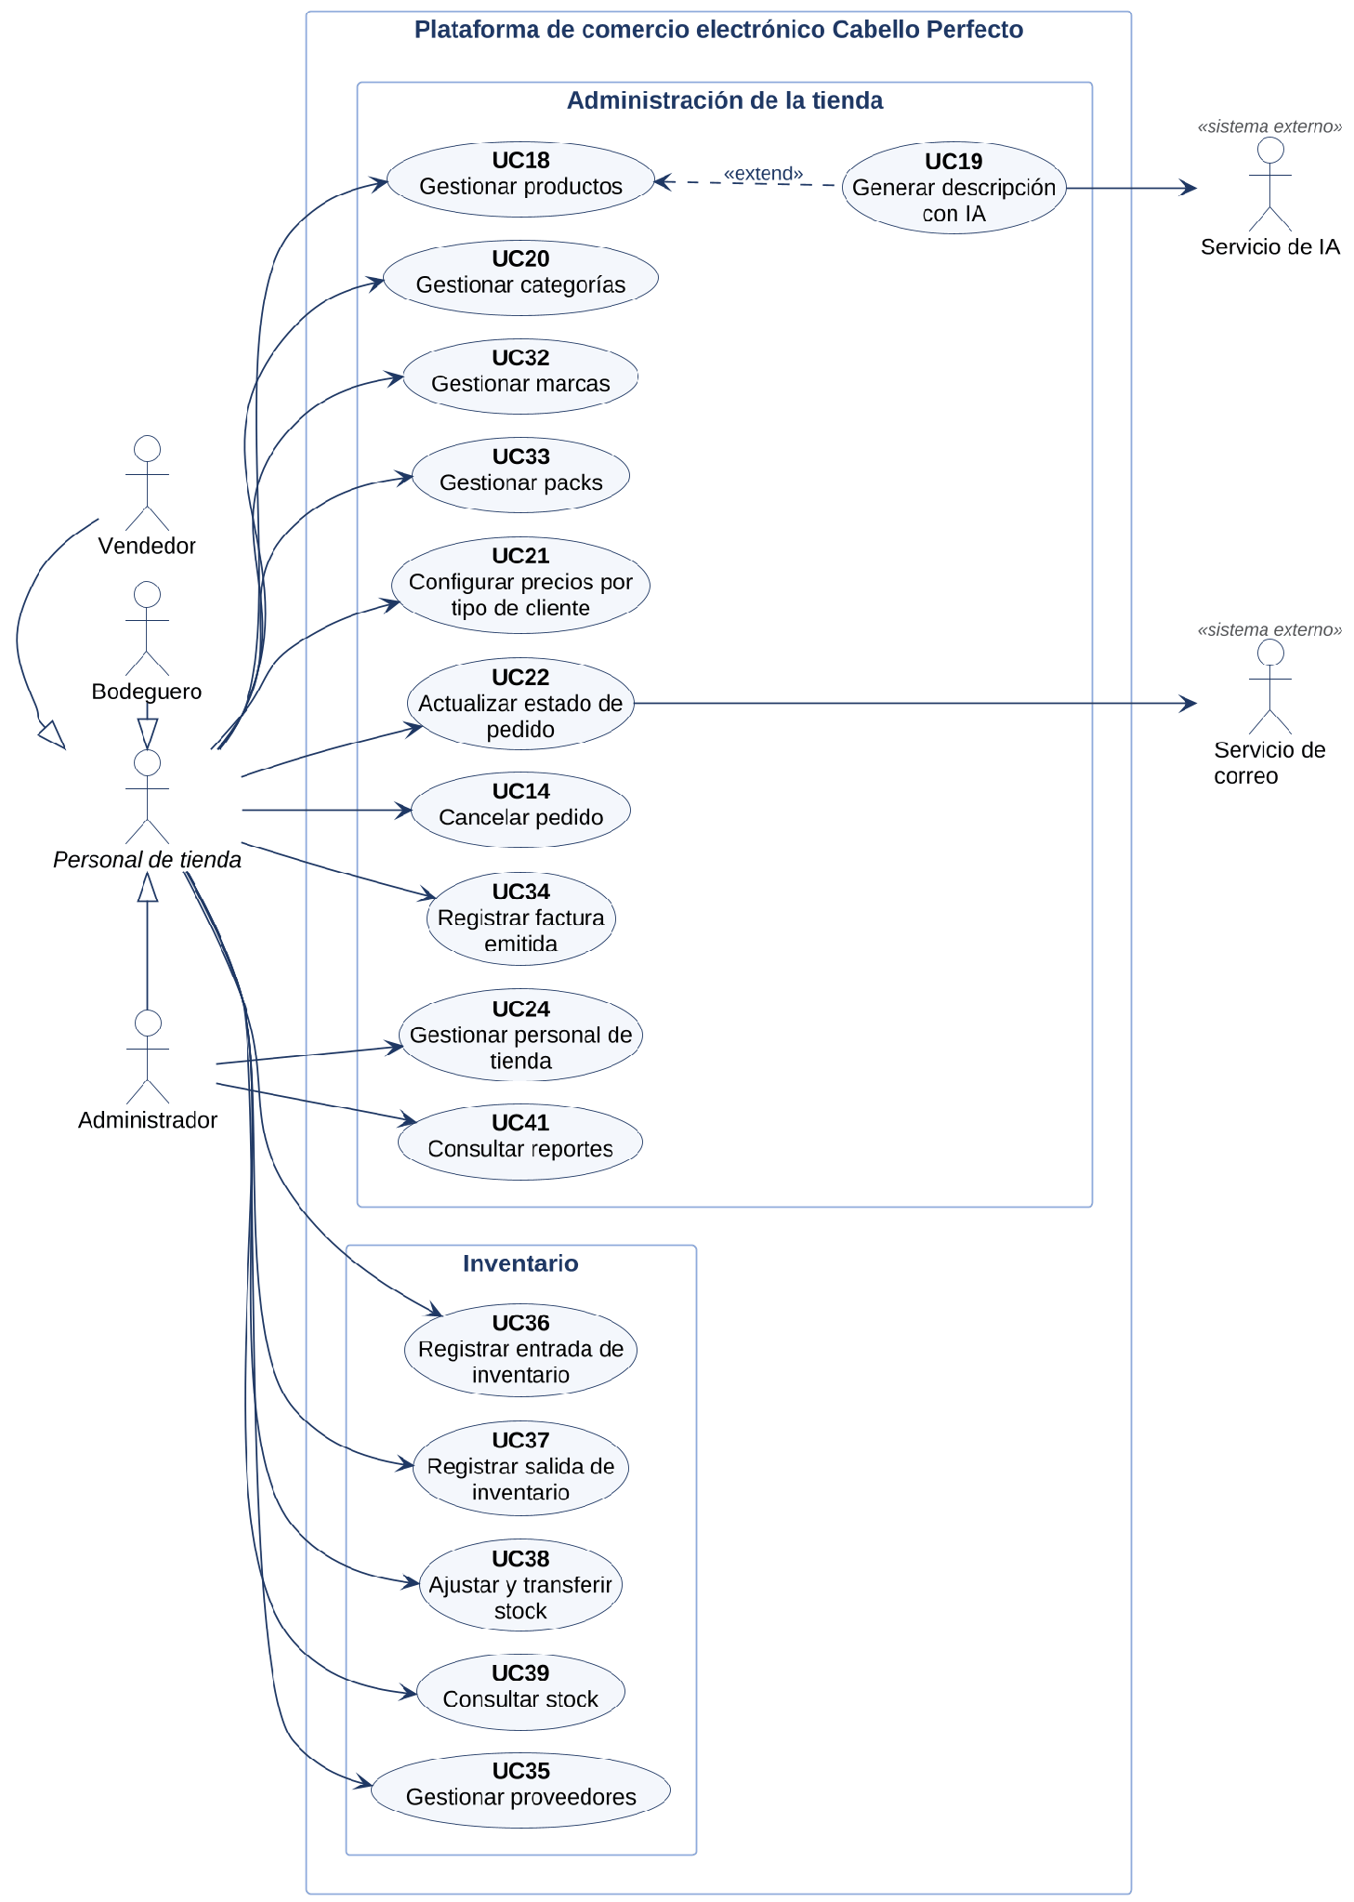
Figura 3. Diagrama general de casos de uso, lámina 2 de 2: casos de uso del personal en el panel
El diagrama general presenta los 40 casos de uso en sus seis paquetes y ocupa dos láminas. La figura 2 reúne lo que hacen quienes compran (acceso y cuenta, catálogo y compra, verificación de profesionales y marketing), junto con los casos de esos paquetes en que participa el personal. La figura 3 reúne lo que el personal hace solo en el panel: administración de la tienda e inventario.
Las líneas continuas unen a cada actor con los casos de uso que inicia, y a cada caso de uso con el sistema externo que participa en él. Las flechas punteadas son relaciones entre casos de uso: «include» apunta al caso que siempre se ejecuta como parte de otro y «extend» apunta al caso base que otro amplía de forma opcional. Peluquero verificado hereda de Cliente, y Vendedor, Bodeguero y Administrador heredan de Personal de tienda, por lo que pueden iniciar todos los casos de uso de su actor general.

4.1.4. Diagramas de casos de uso específicos
Registro con confirmación del correo, inicio y cierre de sesión, recuperación de contraseña y datos de la cuenta. UC02 se incluye siempre en UC01: la cuenta no puede comprar hasta confirmar su correo. UC05 extiende a UC04 cuando la persona decide cerrar todas sus sesiones. El servicio de correo entrega los enlaces de confirmación y de recuperación.
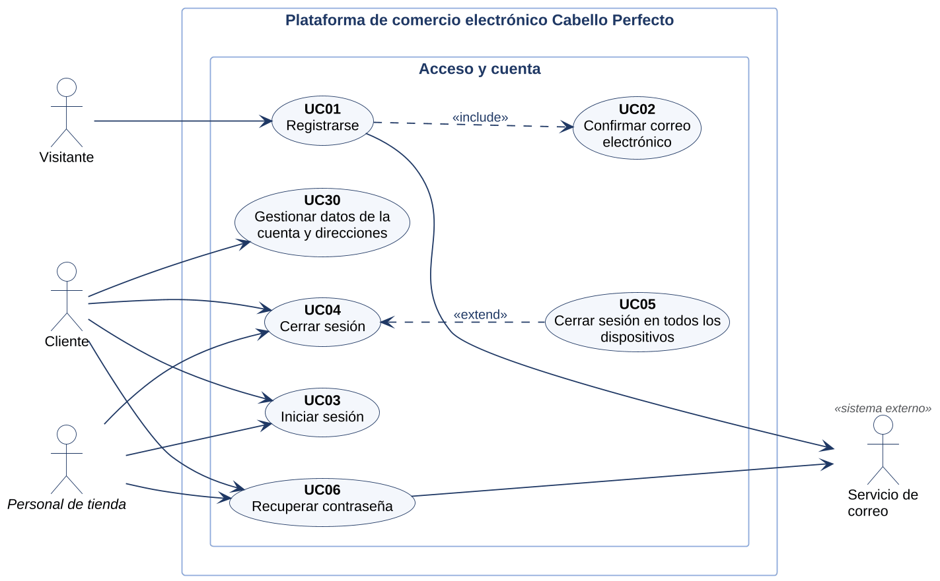
Figura 4. Casos de uso de acceso y cuenta
El visitante y el cliente exploran el catálogo y arman el carrito, pero solo el cliente compra. UC09 incluye elegir la entrega (UC10), elegir boleta o factura (UC25) y pagar (UC12). La cotización con Blue Express (UC11) extiende a UC10 cuando la entrega es a domicilio, y la descarga del documento (UC27) extiende a la consulta del pedido (UC13). Mercado Pago cobra y el servicio de correo confirma el pago.
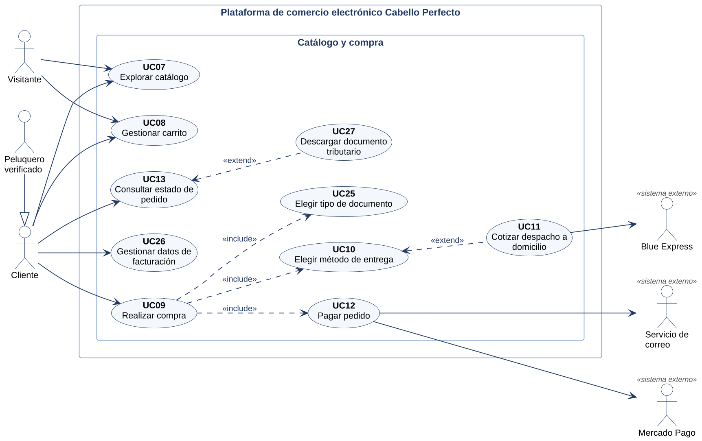
Figura 5. Casos de uso de catálogo y compra
El cliente solicita la verificación adjuntando sus antecedentes (UC15 incluye UC16). Google Cloud Vision lee los documentos y el sistema evalúa la solicitud. El personal resuelve las que quedan en revisión manual (UC17) y el servicio de correo avisa la aprobación. Ya verificado, el peluquero completa su perfil profesional (UC31).
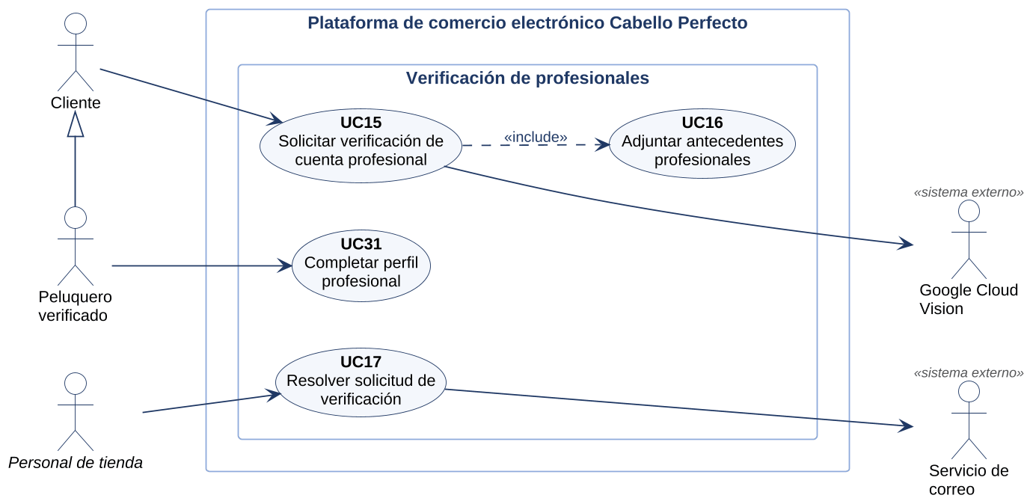
Figura 6. Casos de uso de verificación de profesionales
El personal mantiene el catálogo (productos, categorías, marcas, packs y precios), hace avanzar los pedidos, cancela los que no se pagan y registra las facturas emitidas. La descripción con IA (UC19) extiende a la gestión de productos. Solo el Administrador gestiona las cuentas del personal (UC24) y consulta los reportes (UC41).
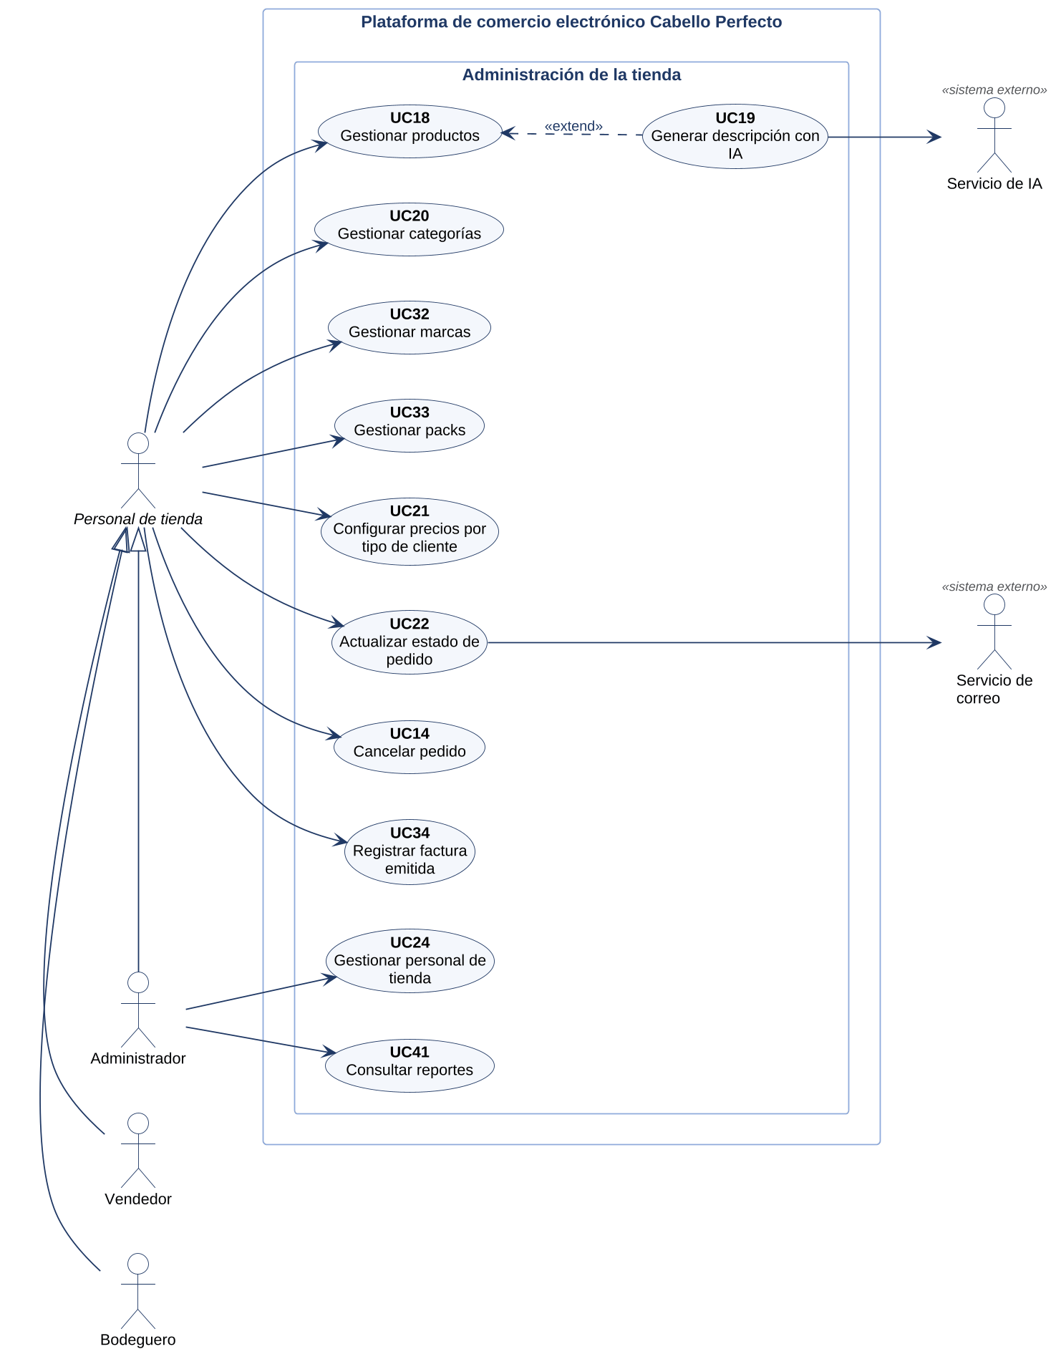
Figura 7. Casos de uso de administración de la tienda
En inventario, el personal registra proveedores, entradas, salidas, ajustes y transferencias, y consulta el stock. En marketing, el visitante se suscribe a las ofertas, cualquier destinatario cambia sus preferencias o se da de baja, y el personal redacta y envía las campañas.
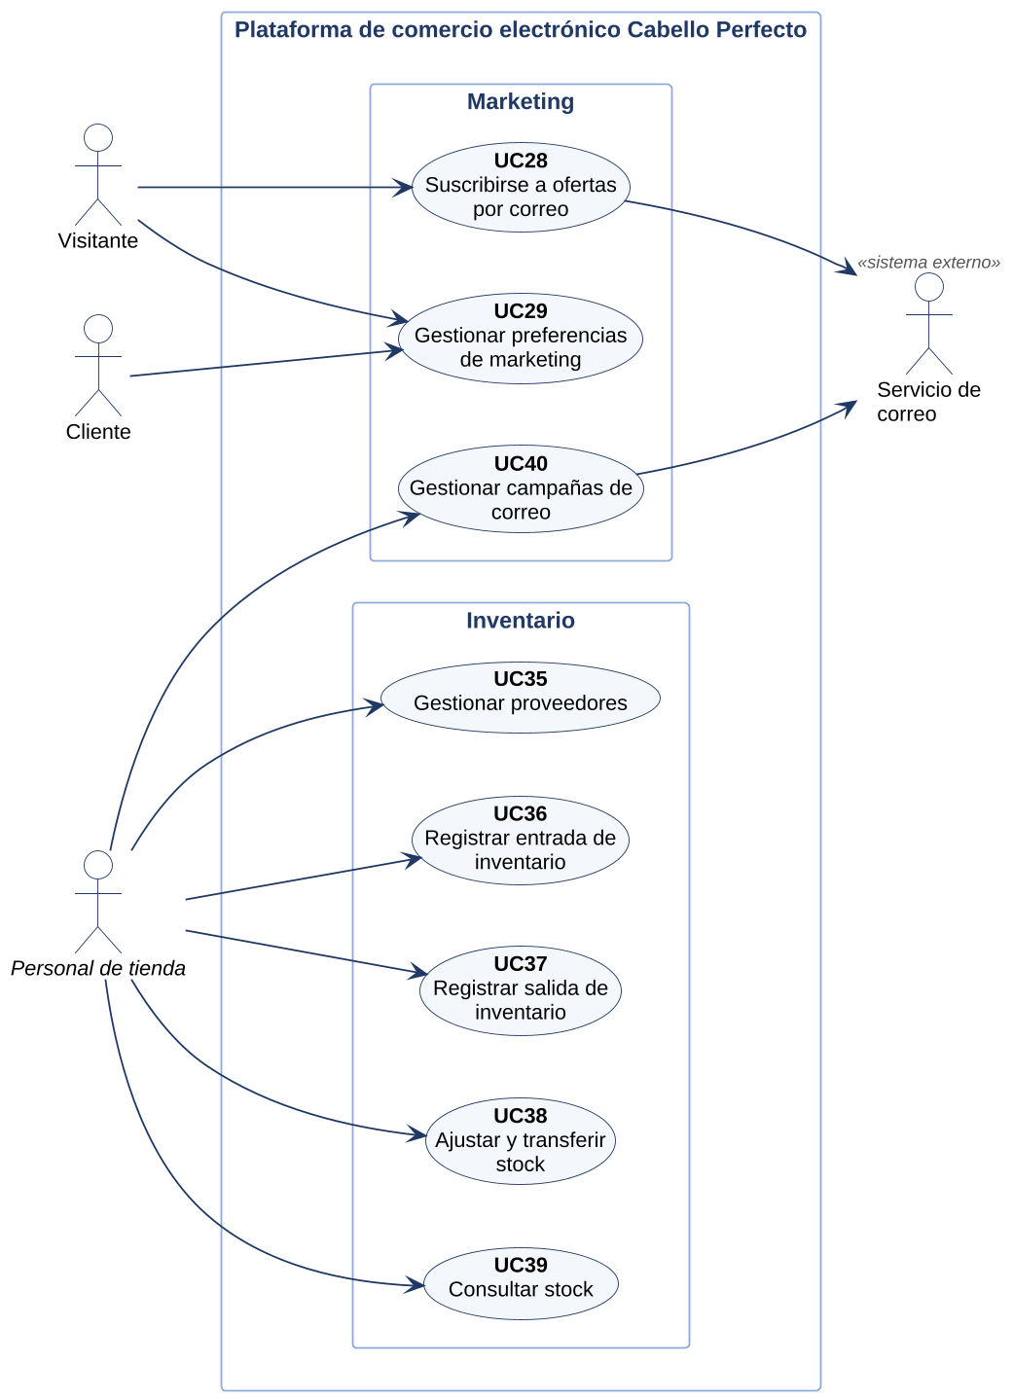
Figura 8. Casos de uso de inventario y marketing
Lo que el sistema hace solo, sin que un actor lo inicie, no es un caso de uso: cancelar el pedido impago, evaluar la solicitud de verificación, recordar el carrito abandonado, avisar el stock bajo y borrar los archivos de verificación. Ese comportamiento está descrito en las historias de usuario del caso de uso que lo origina.

4.1.5. Lista de casos de uso
La tabla ordena los casos de uso por paquete. Los actores de un caso incluido o que extiende a otro son los de su caso base.
Código | Nombre | Actores
Acceso y cuenta
UC01 | Registrarse | Visitante, Servicio de correo | E1-H1
UC02 | Confirmar correo electrónico | Visitante | E1-H1
UC03 | Iniciar sesión | Cliente, Personal de tienda | E1-H2
UC04 | Cerrar sesión | Cliente, Personal de tienda | E1-H3
UC05 | Cerrar sesión en todos los dispositivos | Cliente, Personal de tienda | E1-H3
UC06 | Recuperar contraseña | Cliente, Personal de tienda, Servicio de correo | E1-H4
UC30 | Gestionar datos de la cuenta y direcciones | Cliente | E1-H5
Catálogo y compra
UC07 | Explorar catálogo | Visitante, Cliente | E2-H1, E2-H2, E2-H3, E2-H4
UC08 | Gestionar carrito | Visitante, Cliente | E5-H1, E5-H2, E12-H4
UC09 | Realizar compra | Cliente | E5-H3, E5-H4, E11-H7
UC10 | Elegir método de entrega | Cliente | E7-H1
UC11 | Cotizar despacho a domicilio | Cliente, Blue Express | E7-H2
UC12 | Pagar pedido | Cliente, Mercado Pago, Servicio de correo | E6-H1, E6-H2, E6-H3
UC13 | Consultar estado de pedido | Cliente | E8-H1, E7-H3
UC25 | Elegir tipo de documento | Cliente | E9-H1
UC26 | Gestionar datos de facturación | Cliente | E9-H2
UC27 | Descargar documento tributario | Cliente | E9-H4
Verificación de profesionales
UC15 | Solicitar verificación de cuenta profesional | Cliente, Google Cloud Vision | E10-H1, E10-H2
UC16 | Adjuntar antecedentes profesionales | Cliente | E10-H1, E10-H6
UC17 | Resolver solicitud de verificación | Personal de tienda, Servicio de correo | E10-H3, E10-H4
UC31 | Completar perfil profesional | Peluquero verificado | E10-H5
Administración de la tienda
UC14 | Cancelar pedido | Personal de tienda | E8-H3
UC18 | Gestionar productos | Personal de tienda | E3-H1, E3-H2, E3-H3
UC19 | Generar descripción con IA | Personal de tienda, Servicio de IA | E4-H1, E4-H2
UC20 | Gestionar categorías | Personal de tienda | E3-H4
UC21 | Configurar precios por tipo de cliente | Personal de tienda | E3-H5
UC22 | Actualizar estado de pedido | Personal de tienda, Servicio de correo | E8-H2
UC24 | Gestionar personal de tienda | Administrador | E13-H1, E13-H2
UC32 | Gestionar marcas | Personal de tienda | E3-H4
UC33 | Gestionar packs | Personal de tienda | E3-H6
UC34 | Registrar factura emitida | Personal de tienda | E9-H3
UC41 | Consultar reportes | Administrador | E14-H1, E14-H2, E14-H3, E14-H4
Inventario
UC35 | Gestionar proveedores | Personal de tienda | E11-H1
UC36 | Registrar entrada de inventario | Personal de tienda | E11-H2
UC37 | Registrar salida de inventario | Personal de tienda | E11-H3
UC38 | Ajustar y transferir stock | Personal de tienda | E11-H4
UC39 | Consultar stock | Personal de tienda | E11-H5, E11-H6
Marketing
UC28 | Suscribirse a ofertas por correo | Visitante, Servicio de correo | E12-H1
UC29 | Gestionar preferencias de marketing | Visitante, Cliente | E12-H2
UC40 | Gestionar campañas de correo | Personal de tienda, Servicio de correo | E12-H3, E12-H5, E12-H6

4.1.6. Especificación de casos de uso
Se especifican los ocho casos de uso principales: los que sostienen la compra, el canal profesional y la operación diaria de la tienda. Los demás siguen el mismo patrón y se detallan en sus historias de usuario.
UC07 · Explorar catálogo
Caso de uso | Explorar catálogo
Identificador | UC07
Actores | Visitante, Cliente y Peluquero verificado.
Tipo | Primario
Referencias | Historias E2-H1 a E2-H4. Se relaciona con UC08 (Gestionar carrito). RNF-04, RNF-17 y RNF-18.
Precondición | Hay productos activos con al menos un formato. Para ver el precio mayorista, la sesión está iniciada con rol profesional.
Postcondición | No cambia datos. El actor ve los artículos con el precio que corresponde a su rol y con su disponibilidad.
Descripción | El actor recorre el catálogo por categorías y marcas, busca y filtra, y abre el detalle de un producto o de un pack. El backend decide qué artículos y qué precio muestra según el rol de la sesión.
Resumen | Ver productos, formatos y packs con el precio del rol, IVA incluido, y su disponibilidad.

Curso normal
N° | Ejecutor | Paso o actividad
1 | Actor | Abre el catálogo o elige una categoría, una subcategoría o una marca.
2 | Sistema | Identifica el rol de la sesión (visitante si no hay) y lista los productos y packs activos que ese rol puede ver.
3 | Sistema | Muestra cada artículo con su imagen principal, su precio con IVA incluido y su disponibilidad.
4 | Actor | Busca por nombre, marca o categoría, o filtra por marca, categoría o subcategoría.
5 | Sistema | Muestra los artículos que cumplen la búsqueda y todos los filtros aplicados.
6 | Actor | Abre un producto o un pack.
7 | Sistema | Muestra el detalle: descripción, imágenes y cada formato de venta con su precio y su disponibilidad.

Curso alternativo
N° paso | Descripción de acciones alternas
2.a | El actor es un visitante o un cliente sin verificación: el sistema oculta los productos y packs exclusivos para profesionales y no envía el precio mayorista al navegador.
2.b | El actor es un peluquero verificado: el sistema incluye los artículos exclusivos y muestra el precio mayorista.
5.a | Ningún artículo cumple la búsqueda: el sistema informa que no encontró productos.
7.a | El formato no tiene stock disponible: el sistema lo muestra como agotado y no permite agregarlo al carrito.
7.b | El artículo es un pack: su disponibilidad es la de su componente más escaso.

UC09 · Realizar compra
Caso de uso | Realizar compra
Identificador | UC09
Actores | Cliente y Peluquero verificado. Blue Express participa cuando hay despacho (UC11).
Tipo | Primario
Referencias | Historias E5-H3, E5-H4, E7-H1, E7-H2, E9-H1 y E11-H7. Incluye UC10, UC25 y UC12; UC11 extiende a UC10. RNF-11, RNF-12 y RNF-13.
Precondición | Sesión iniciada con el correo confirmado. El carrito tiene al menos un artículo.
Postcondición | Existe un pedido «pendiente de pago» con sus montos cerrados. El stock de sus artículos está reservado, el carrito queda vacío y corre el plazo de 15 minutos para pagar.
Descripción | El cliente convierte su carrito en un pedido: elige la entrega y el documento, revisa los totales y confirma. El backend recalcula precios, IVA y totales, valida el stock y las reglas del canal, y crea el pedido en una sola transacción.
Resumen | Del carrito al pedido creado, con el stock reservado y listo para pagar.

Curso normal
N° | Ejecutor | Paso o actividad
1 | Cliente | Desde el carrito, elige continuar con la compra.
2 | Sistema | Muestra el carrito con los precios y el stock de ese momento y señala los artículos que impiden comprar.
3 | Cliente | Elige el método de entrega (UC10): retiro en tienda o despacho a una dirección con región y comuna.
4 | Sistema | Si es despacho, cotiza el envío con Blue Express (UC11) y lo suma al total.
5 | Cliente | Elige boleta o factura (UC25). Con factura, selecciona los datos de facturación que usará.
6 | Sistema | Muestra el resumen: artículos, neto, IVA, costo de envío y total.
7 | Cliente | Confirma el pedido.
8 | Sistema | Recalcula los precios según el rol, el IVA y los totales, y verifica el stock, el canal de venta y el mínimo de unidades por formato.
9 | Sistema | En una transacción crea el pedido «pendiente de pago» con sus líneas y sus montos, descuenta el stock de cada formato con su movimiento, registra el estado en el historial y vacía el carrito.
10 | Sistema | Fija el vencimiento del pago a 15 minutos e inicia el pago (UC12).

Curso alternativo
N° paso | Descripción de acciones alternas
2.a | La cuenta no ha confirmado su correo: el sistema no permite continuar y pide confirmarlo.
4.a | Blue Express no responde: el sistema informa que no puede cotizar en ese momento y ofrece el retiro en tienda.
5.a | El cliente elige factura y no tiene datos de facturación: el sistema pide registrarlos (UC26) antes de continuar.
8.a | Algún artículo ya no tiene stock suficiente o no se puede vender a esa cuenta: el sistema no crea el pedido e indica qué artículo lo impide.
8.b | El comprador es un peluquero verificado y algún formato tiene menos de 3 unidades: el sistema no crea el pedido e indica los formatos que no alcanzan el mínimo.
9.a | Llega una segunda confirmación por un doble clic: el sistema encuentra el carrito vacío y no crea otro pedido.

UC12 · Pagar pedido
Caso de uso | Pagar pedido
Identificador | UC12
Actores | Cliente y Peluquero verificado; Mercado Pago y Servicio de correo.
Tipo | Primario
Referencias | Historias E6-H1, E6-H2 y E6-H3. Incluido en UC09. Diagrama de secuencia de la sección 4.4.4. RNF-05, RNF-06, RNF-15 y RNF-31.
Precondición | Existe un pedido «pendiente de pago» del cliente, dentro de su plazo de 15 minutos.
Postcondición | El pedido queda «pagado», con un único pago aprobado por su total, y el cliente recibe un correo de confirmación. Si no se paga a tiempo, el pedido queda «cancelado» y su stock vuelve a estar disponible.
Descripción | El cliente paga en Mercado Pago, que es el único medio de pago. La tienda no recibe ni guarda datos de la tarjeta: registra el resultado que Mercado Pago le notifica.
Resumen | Cobro del pedido en Mercado Pago y registro de su resultado.

Curso normal
N° | Ejecutor | Paso o actividad
1 | Sistema | Crea el cobro en Mercado Pago por el total del pedido y lleva al cliente a la página de pago.
2 | Cliente | Paga en la página de Mercado Pago.
3 | Mercado Pago | Aprueba el pago y envía a la tienda una notificación firmada.
4 | Sistema | Valida la firma, guarda la notificación y responde de inmediato.
5 | Sistema | Procesa la notificación: consulta el pago en Mercado Pago, registra el pago aprobado, cambia el pedido a «pagado» y deja el cambio en el historial.
6 | Sistema | Envía al cliente el correo de confirmación por medio del servicio de correo.
7 | Cliente | Vuelve a la tienda y ve su pedido como pagado.

Curso alternativo
N° paso | Descripción de acciones alternas
2.a | Mercado Pago rechaza el pago: el pedido sigue «pendiente de pago» y el cliente puede reintentar dentro del plazo.
2.b | Pasan 15 minutos sin un pago aprobado: el sistema cancela el pedido, reingresa el stock reservado y deja el cambio en el historial.
4.a | La notificación no trae una firma válida: el sistema la rechaza sin modificar el pago ni el pedido.
4.b | Mercado Pago repite una notificación: el sistema la reconoce por su identificador y no repite cambios ni correos.
5.a | El procesamiento falla: el sistema lo reintenta y, al agotar los intentos, deja la notificación marcada para que la revise una persona.
5.b | El pedido ya tiene un pago aprobado: el sistema no acepta un segundo pago aprobado.

UC15 · Solicitar verificación de cuenta profesional
Caso de uso | Solicitar verificación de cuenta profesional
Identificador | UC15
Actores | Cliente; Google Cloud Vision.
Tipo | Primario
Referencias | Historias E10-H1 y E10-H2. Incluye UC16 (Adjuntar antecedentes profesionales) y continúa en UC17 cuando la solicitud queda en revisión manual. RNF-27.
Precondición | Sesión iniciada con rol cliente. La cuenta tiene su RUT registrado.
Postcondición | La solicitud queda aprobada, y la cuenta pasa a rol profesional, o queda en revisión manual. Se guardan el texto leído, el puntaje, la versión de las reglas y el resultado de cada factor.
Descripción | El cliente pide ser reconocido como profesional y adjunta documentos que acreditan su oficio. El sistema lee cada documento con OCR y evalúa la solicitud con factores de confianza: aprueba por sí solo cuando el caso es claro y deriva a una persona todos los demás. Nunca rechaza por sí solo.
Resumen | Envío de la solicitud de verificación y evaluación automática.

Curso normal
N° | Ejecutor | Paso o actividad
1 | Cliente | Abre la opción de verificación profesional en su cuenta.
2 | Sistema | Comprueba que la cuenta tenga RUT y muestra el formulario.
3 | Cliente | Adjunta un documento que acredita su oficio (UC16) y envía la solicitud.
4 | Sistema | Registra la solicitud como pendiente y guarda el documento con su huella.
5 | Sistema | Envía el documento a Google Cloud Vision y guarda el texto leído.
6 | Sistema | Evalúa los factores de confianza y guarda el puntaje, la versión de las reglas y el resultado de cada factor.
7 | Sistema | Como el puntaje alcanza el umbral y ningún factor falla, aprueba la solicitud, cambia el rol de la cuenta a profesional y envía el correo de aprobación.
8 | Cliente | Ve el precio mayorista y los productos exclusivos desde ese momento.

Curso alternativo
N° paso | Descripción de acciones alternas
2.a | La cuenta no tiene RUT: el sistema no acepta la solicitud y pide registrarlo (UC30).
3.a | El cliente adjunta más de un documento: el sistema deja la solicitud en revisión manual (UC17).
5.a | El documento no se puede leer o el servicio de OCR falla: la solicitud queda en revisión manual.
6.a | El mismo documento ya fue presentado desde otra cuenta: el sistema detecta la coincidencia y la deja registrada en la solicitud.
7.a | El puntaje no alcanza el umbral o algún factor falla: la solicitud queda en revisión manual. El sistema nunca la rechaza por sí solo.

UC17 · Resolver solicitud de verificación
Caso de uso | Resolver solicitud de verificación
Identificador | UC17
Actores | Personal de tienda; Servicio de correo.
Tipo | Primario
Referencias | Historias E10-H3 y E10-H4. Recibe las solicitudes que UC15 deja en revisión manual. RNF-03 y RNF-27.
Precondición | Sesión iniciada en el panel con el permiso para resolver verificaciones. Hay al menos una solicitud en revisión manual.
Postcondición | La solicitud queda aprobada o rechazada, con quién la resolvió y cuándo. Si se aprobó, la cuenta tiene rol profesional.
Descripción | El personal revisa los antecedentes y el resultado de la evaluación automática, y decide. Todo rechazo lo decide una persona y lleva un motivo.
Resumen | Aprobación o rechazo manual de una solicitud de verificación.

Curso normal
N° | Ejecutor | Paso o actividad
1 | Personal de tienda | Abre la lista de solicitudes en revisión manual.
2 | Sistema | Lista las solicitudes con su fecha y su solicitante.
3 | Personal de tienda | Abre una solicitud.
4 | Sistema | Muestra los documentos, el texto leído, el puntaje y el resultado de cada factor.
5 | Personal de tienda | Aprueba la solicitud.
6 | Sistema | En una transacción deja la solicitud aprobada, registra quién la resolvió y cuándo, y cambia el rol de la cuenta a profesional.
7 | Sistema | Envía al solicitante el correo que informa la aprobación.

Curso alternativo
N° paso | Descripción de acciones alternas
5.a | El personal rechaza la solicitud e ingresa el motivo: el sistema la deja rechazada con ese motivo. El solicitante puede presentar una nueva solicitud.
5.b | El personal intenta rechazar sin indicar un motivo: el sistema no guarda el rechazo y pide el motivo.
6.a | Otra persona ya resolvió la solicitud: el sistema no aplica el cambio e informa que ya fue resuelta.

UC18 · Gestionar productos
Caso de uso | Gestionar productos
Identificador | UC18
Actores | Personal de tienda. El Servicio de IA participa cuando se usa UC19.
Tipo | Primario
Referencias | Historias E3-H1, E3-H2, E3-H3, E4-H1 y E4-H2. UC19 (Generar descripción con IA) extiende este caso. Se relaciona con UC20, UC32 y UC21. RNF-25.
Precondición | Sesión iniciada en el panel con permiso para administrar el catálogo. Existen la marca y la categoría del producto.
Postcondición | El producto queda creado o actualizado, con sus formatos e imágenes, y se registra si su descripción es manual, de IA o de IA editada.
Descripción | El personal crea, edita y desactiva productos desde el panel. Cada producto se vende en uno o más formatos, y cada formato es un artículo con su SKU, sus precios y sus imágenes.
Resumen | Alta y mantención de productos, con sus formatos y sus imágenes.

Curso normal
N° | Ejecutor | Paso o actividad
1 | Personal de tienda | Elige crear un producto.
2 | Sistema | Muestra el formulario adaptado a la pantalla del teléfono.
3 | Personal de tienda | Ingresa el nombre, elige la marca, la categoría y el canal de venta, y escribe la descripción.
4 | Sistema | Valida los datos y guarda el producto con origen de descripción «manual».
5 | Personal de tienda | Agrega al menos un formato: SKU, nombre, contenido y unidad, peso y medidas, stock mínimo y, si quiere, código de barras y fecha de vencimiento.
6 | Sistema | Verifica que el SKU y el código de barras no existan y guarda el formato.
7 | Personal de tienda | Sube las imágenes del artículo y marca la principal.
8 | Sistema | Guarda las imágenes con su orden. El producto queda listo para configurar sus precios (UC21).

Curso alternativo
N° paso | Descripción de acciones alternas
3.a | El personal pide una descripción sugerida a partir de la foto del reverso (UC19): el sistema muestra la sugerencia y los ingredientes. El personal la acepta, la edita o la descarta, y el origen queda como «IA», «IA editada» o «manual».
3.b | La foto no se puede leer o el servicio de IA no responde: el sistema lo informa y el personal escribe la descripción a mano.
4.a | Falta un dato obligatorio: el sistema no guarda el producto y señala los campos que faltan.
6.a | El SKU o el código de barras ya pertenece a otro artículo: el sistema rechaza el formato e indica el dato repetido.
8.a | El personal desactiva un producto: el sistema deja de mostrarlo en el catálogo y conserva los pedidos anteriores.

UC22 · Actualizar estado de pedido
Caso de uso | Actualizar estado de pedido
Identificador | UC22
Actores | Personal de tienda; Servicio de correo.
Tipo | Primario
Referencias | Historia E8-H2. Se relaciona con UC14 (Cancelar pedido) y con UC13 (Consultar estado de pedido), donde el cliente ve el seguimiento de su despacho (historia E7-H3). RNF-12.
Precondición | Sesión iniciada en el panel con permiso para gestionar pedidos. El pedido está pagado.
Postcondición | El pedido queda en el nuevo estado, el cambio queda en el historial con su fecha, su autor y su comentario, y el cliente recibe un correo.
Descripción | El personal hace avanzar cada pedido pagado: en preparación, despachado y entregado si va a domicilio; listo para retiro y retirado si se retira en la tienda.
Resumen | Avance del pedido desde el panel, con aviso al cliente.

Curso normal
N° | Ejecutor | Paso o actividad
1 | Personal de tienda | Abre la lista de pedidos y selecciona uno pagado.
2 | Sistema | Muestra el pedido con sus artículos, su forma de entrega y su historial.
3 | Personal de tienda | Lo pasa a «en preparación» y, si quiere, agrega un comentario.
4 | Sistema | En una transacción cambia el estado, agrega la fila del historial con la fecha y el autor, y deja en la cola el correo al cliente.
5 | Sistema | Envía el correo con el nuevo estado.
6 | Personal de tienda | Cuando entrega el paquete a Blue Express, marca el pedido como «despachado».
7 | Sistema | Registra el cambio. El cliente ve en su pedido el servicio, el código de seguimiento y el estado del envío, que el sistema actualiza con la información de Blue Express.
8 | Personal de tienda | Cuando el pedido llega a su destino, lo marca como «entregado».

Curso alternativo
N° paso | Descripción de acciones alternas
3.a | El pedido es de retiro en tienda: el personal lo marca «listo para retiro», el sistema avisa al cliente que puede retirarlo y, cuando lo retira, el personal lo marca «retirado».
3.b | El pedido está «pendiente de pago»: no avanza. El personal solo puede cancelarlo (UC14); un pedido pagado no se puede cancelar.
4.a | Otra persona cambió el estado al mismo tiempo: el sistema no aplica el segundo cambio ni repite el correo.

UC36 · Registrar entrada de inventario
Caso de uso | Registrar entrada de inventario
Identificador | UC36
Actores | Personal de tienda.
Tipo | Primario
Referencias | Historia E11-H2. Se relaciona con UC35 (Gestionar proveedores) y con UC39 (Consultar stock). RNF-12.
Precondición | Sesión iniciada en el panel con permiso para recibir inventario. Existen los formatos recibidos.
Postcondición | El stock de cada formato recibido aumenta en la ubicación de destino y queda un movimiento de entrada por formato, ligado a la recepción.
Descripción | El personal registra cada recepción de mercadería con su proveedor y su documento, y detalla qué formatos llegaron, cuántos y a qué costo. El stock solo cambia por medio de movimientos.
Resumen | Recepción de mercadería que aumenta el stock con respaldo.

Curso normal
N° | Ejecutor | Paso o actividad
1 | Personal de tienda | Elige registrar una entrada.
2 | Sistema | Muestra el formulario de recepción.
3 | Personal de tienda | Selecciona el proveedor e ingresa la fecha de recepción y el tipo y el número del documento: factura o guía de despacho.
4 | Personal de tienda | Agrega cada formato recibido, con su cantidad y su costo unitario neto.
5 | Personal de tienda | Guarda la entrada.
6 | Sistema | En una transacción guarda la entrada y su detalle, suma cada cantidad a la existencia del formato en la ubicación de destino y deja un movimiento de entrada por formato.
7 | Sistema | Muestra el stock actualizado.

Curso alternativo
N° paso | Descripción de acciones alternas
3.a | El proveedor no existe: el personal lo registra primero (UC35).
4.a | El mismo formato aparece dos veces: el sistema rechaza la entrada, porque cada formato va una sola vez por entrada.
5.a | Falta el proveedor, el documento o el costo de algún formato: el sistema no registra la entrada y señala lo que falta.

4.2. Vista lógica

4.2.1. Propósito
Esta vista describe los conceptos del negocio que maneja la plataforma, sus datos y sus relaciones. Los presenta de dos formas: como clases, que es como los maneja el backend en TypeScript, y como modelo de datos, que es como quedan guardados en PostgreSQL. Sirve al equipo de desarrollo para construir el backend y la base de datos, y permite comprobar que el diseño cubre las historias de usuario.

4.2.2. Diagrama de clases
El diagrama tiene 39 clases en siete paquetes, que son los mismos módulos del modelo de datos. La figura 9 muestra los paquetes con sus clases y las dependencias entre ellos. Las figuras 10 a 15 detallan cada paquete, con sus atributos, sus operaciones y sus asociaciones, y la figura 16 reúne las enumeraciones.
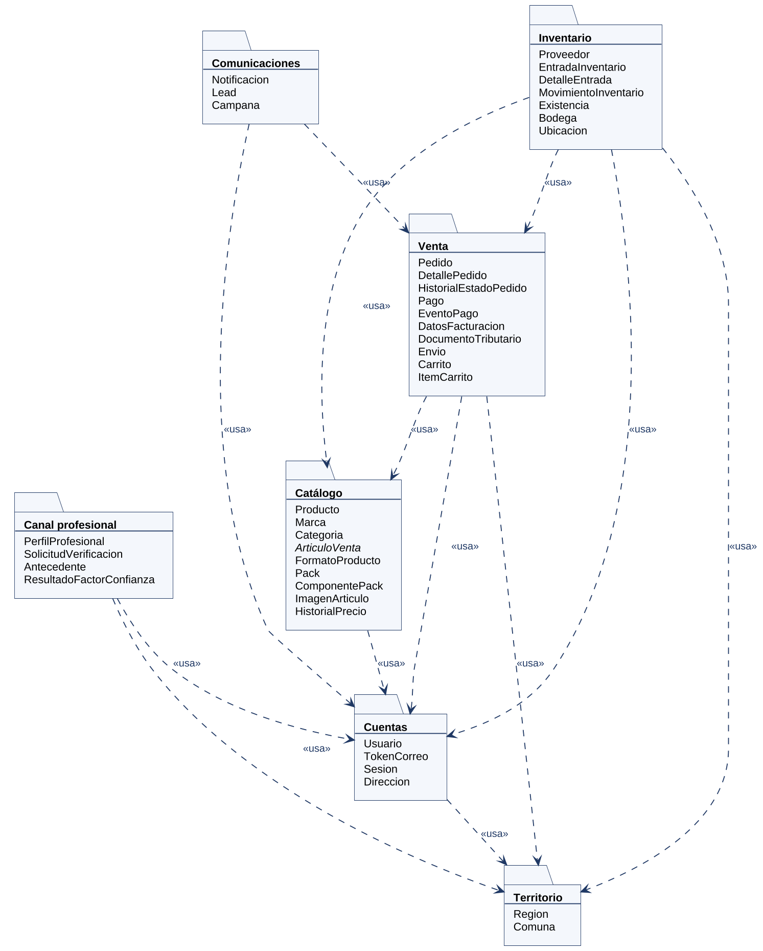
Figura 9. Paquetes del diagrama de clases y sus dependencias
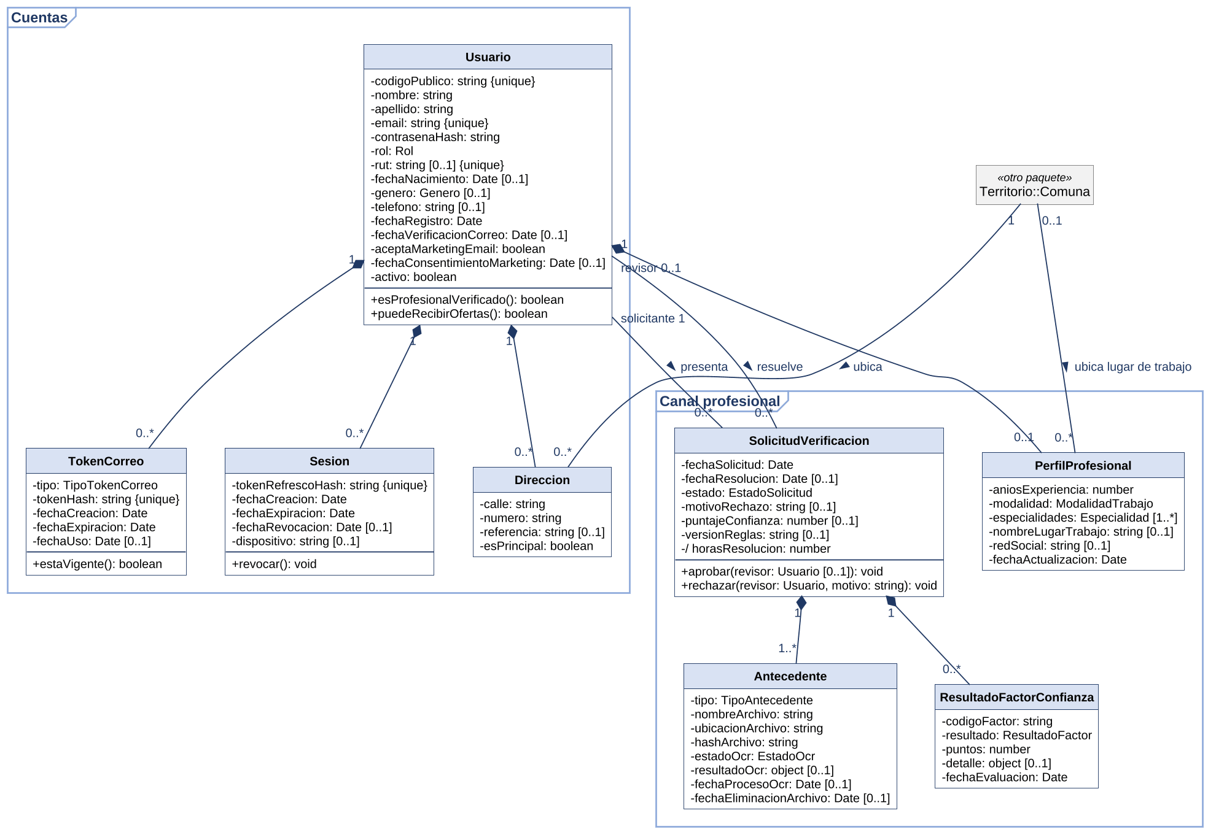
Figura 10. Clases de los paquetes Cuentas y Canal profesional
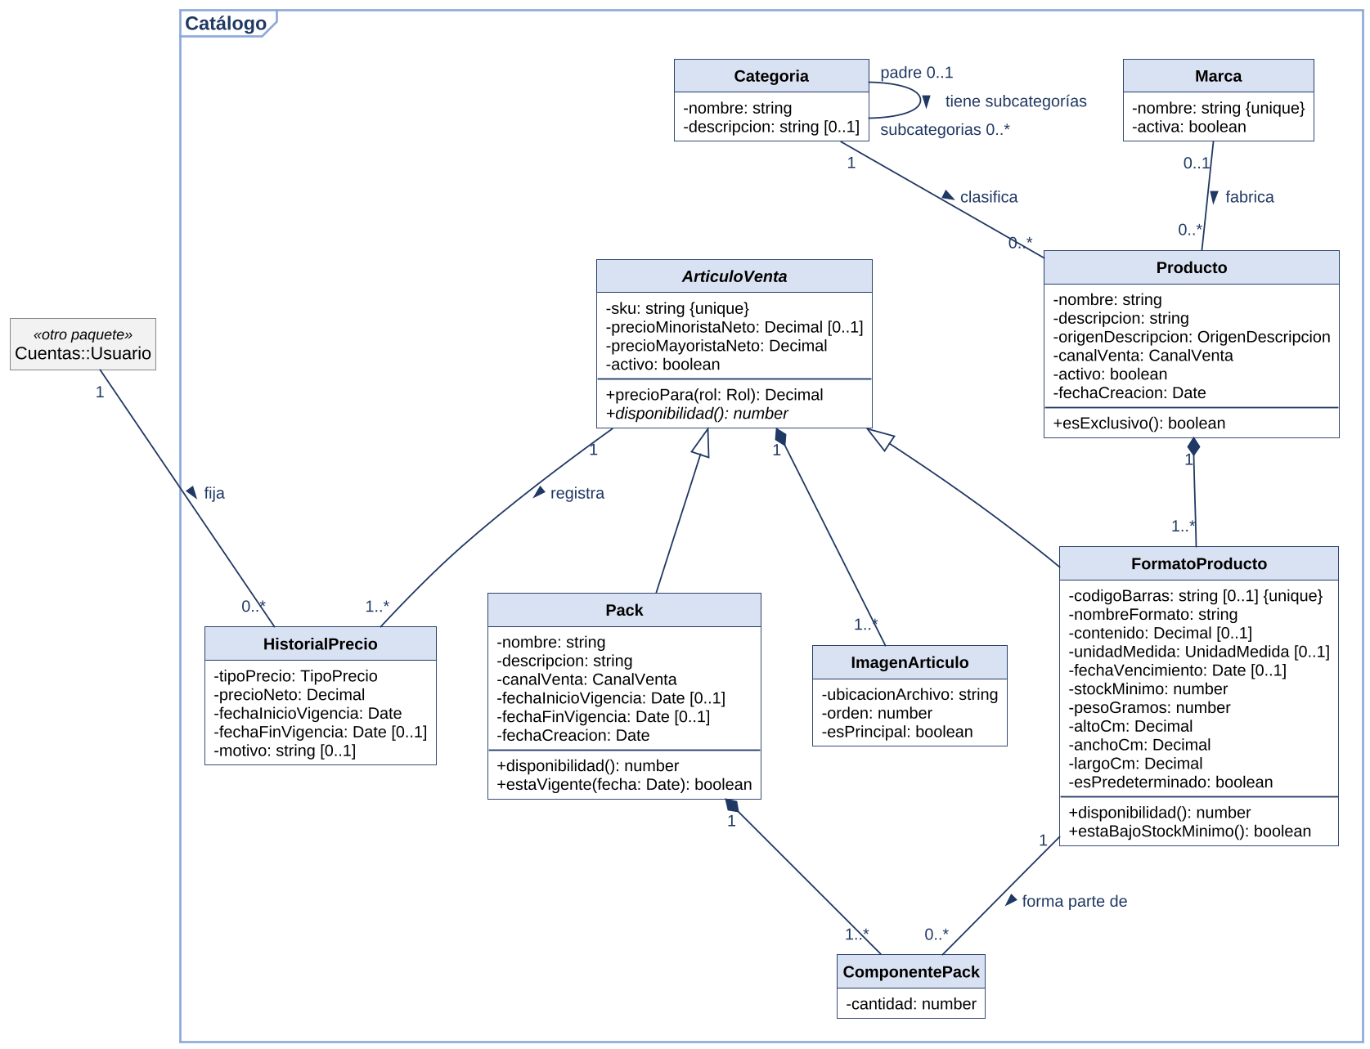
Figura 11. Clases del paquete Catálogo
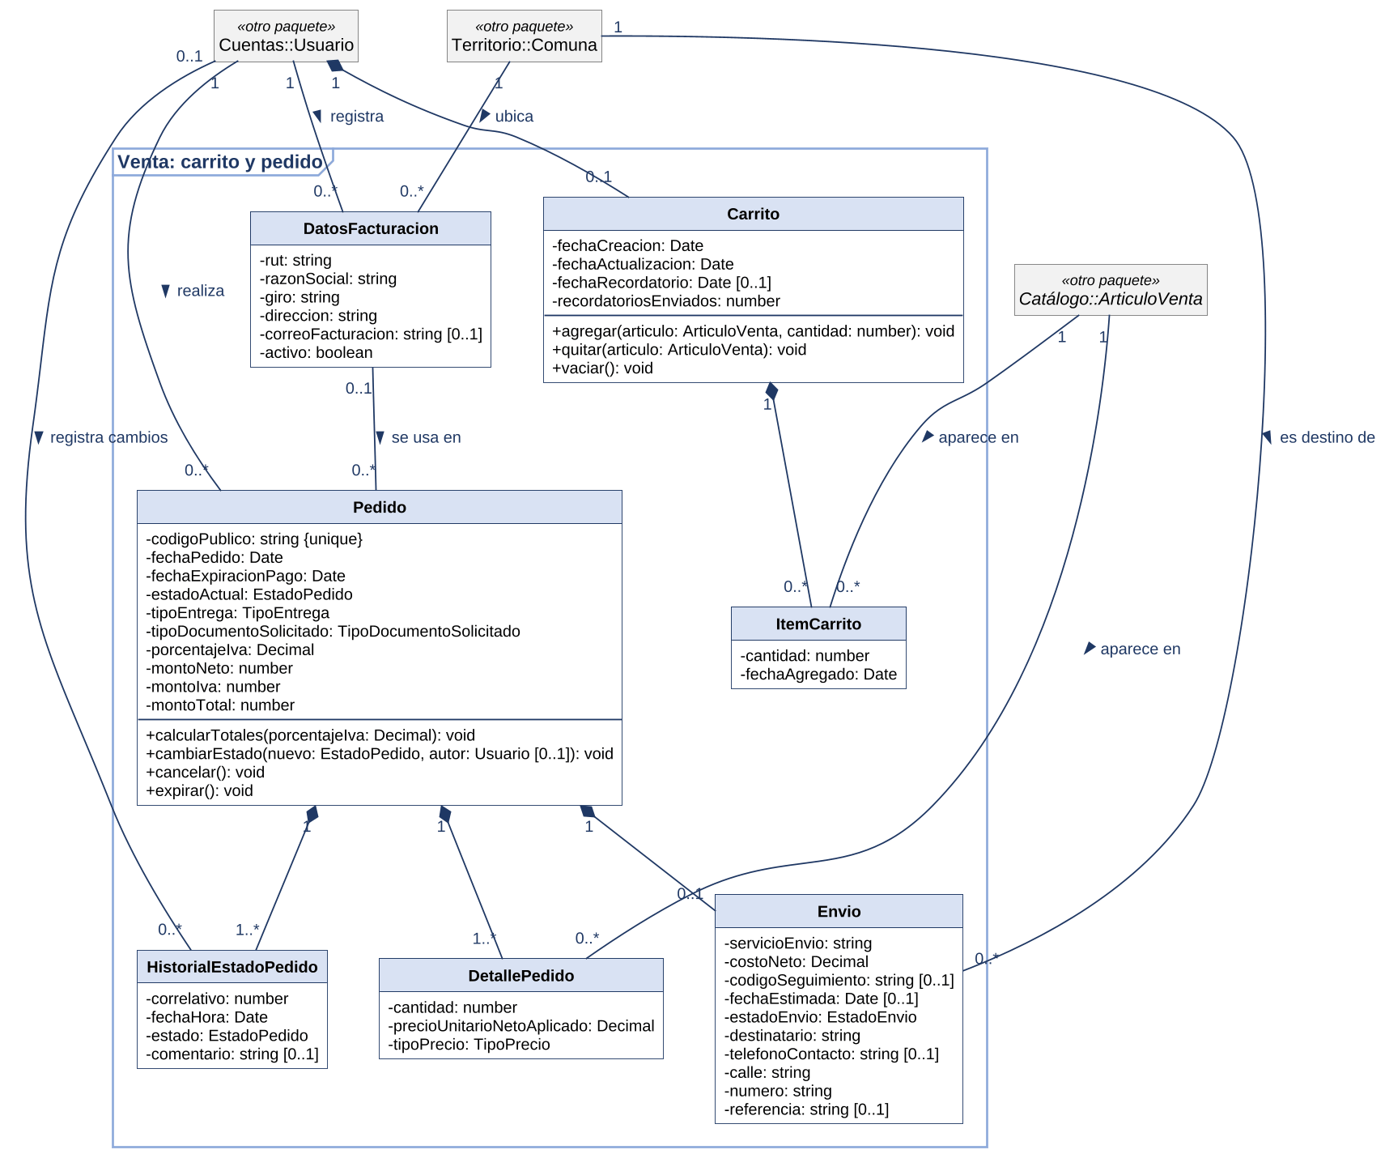
Figura 12. Clases del paquete Venta: carrito y pedido
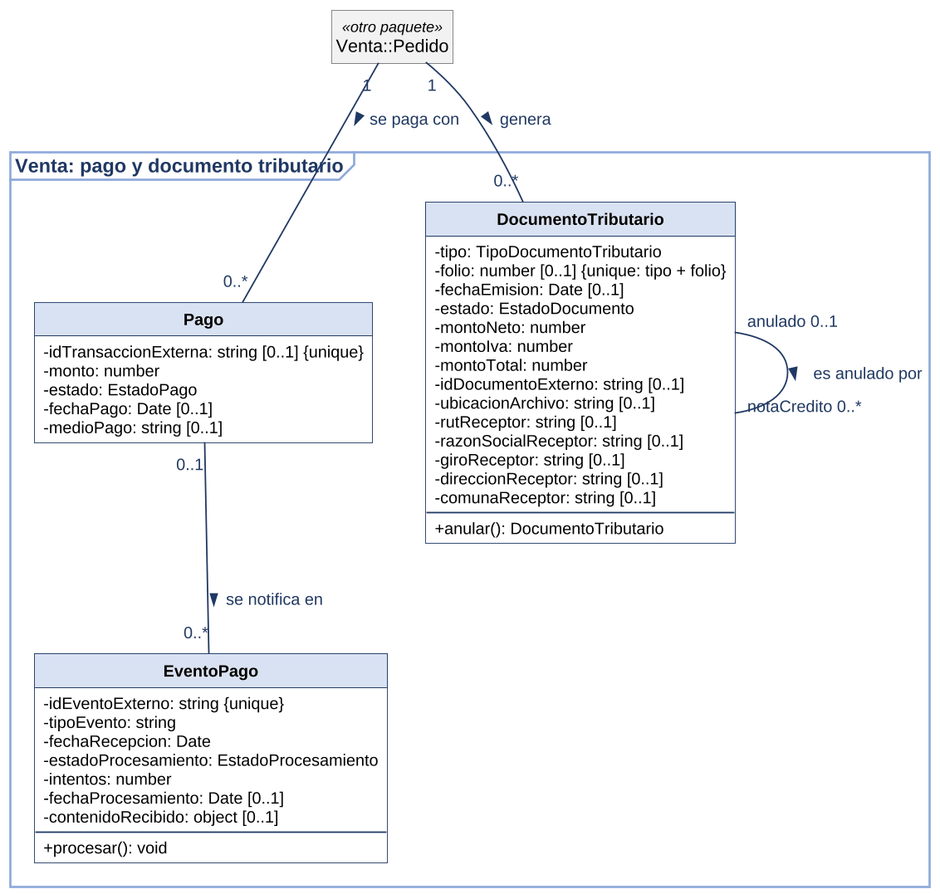
Figura 13. Clases del paquete Venta: pago y documento tributario
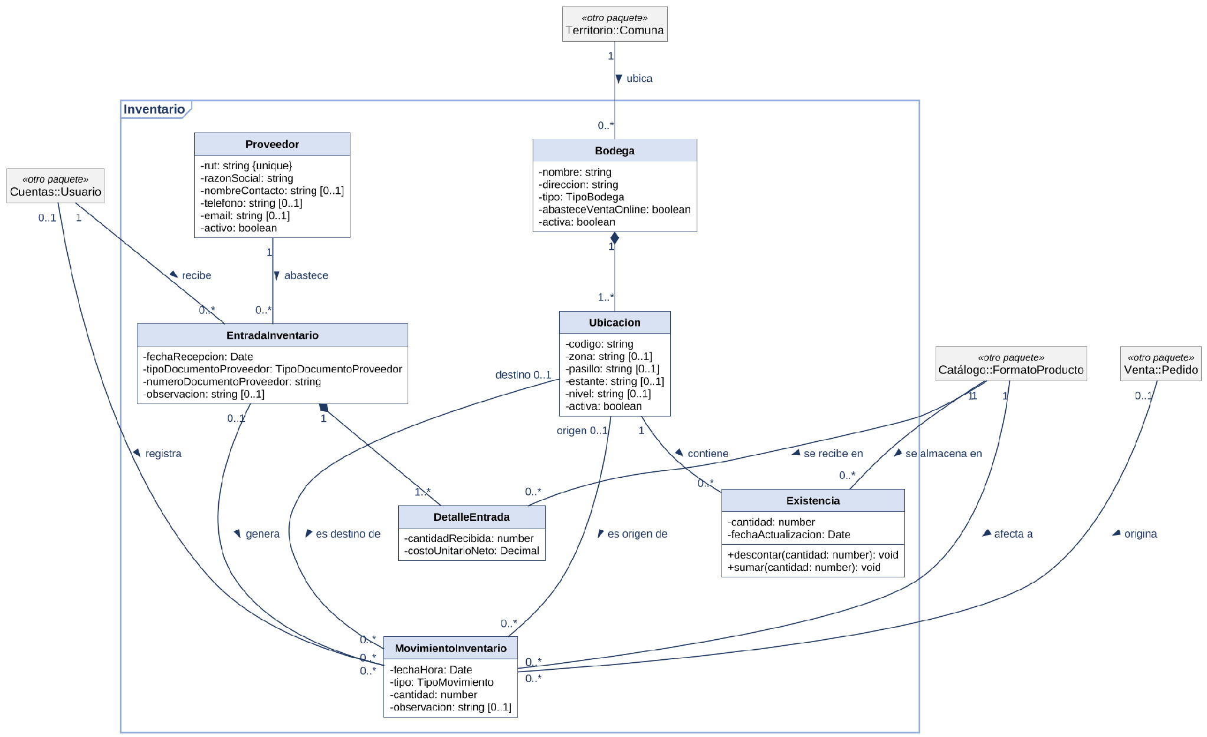
Figura 14. Clases del paquete Inventario
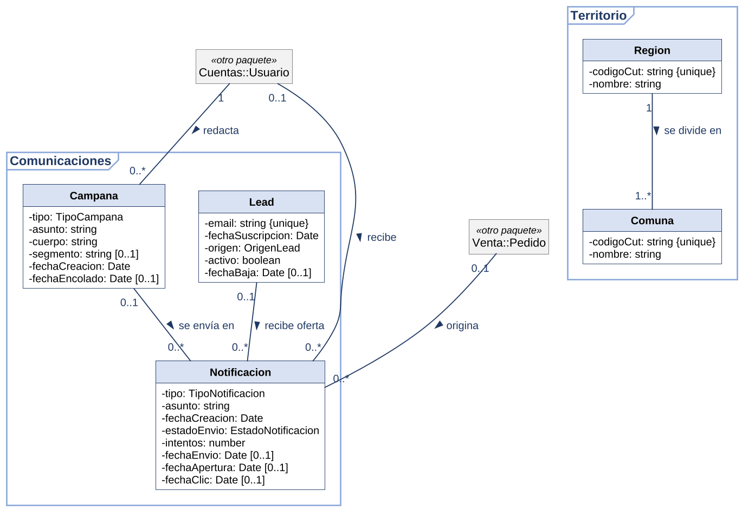
Figura 15. Clases de los paquetes Comunicaciones y Territorio
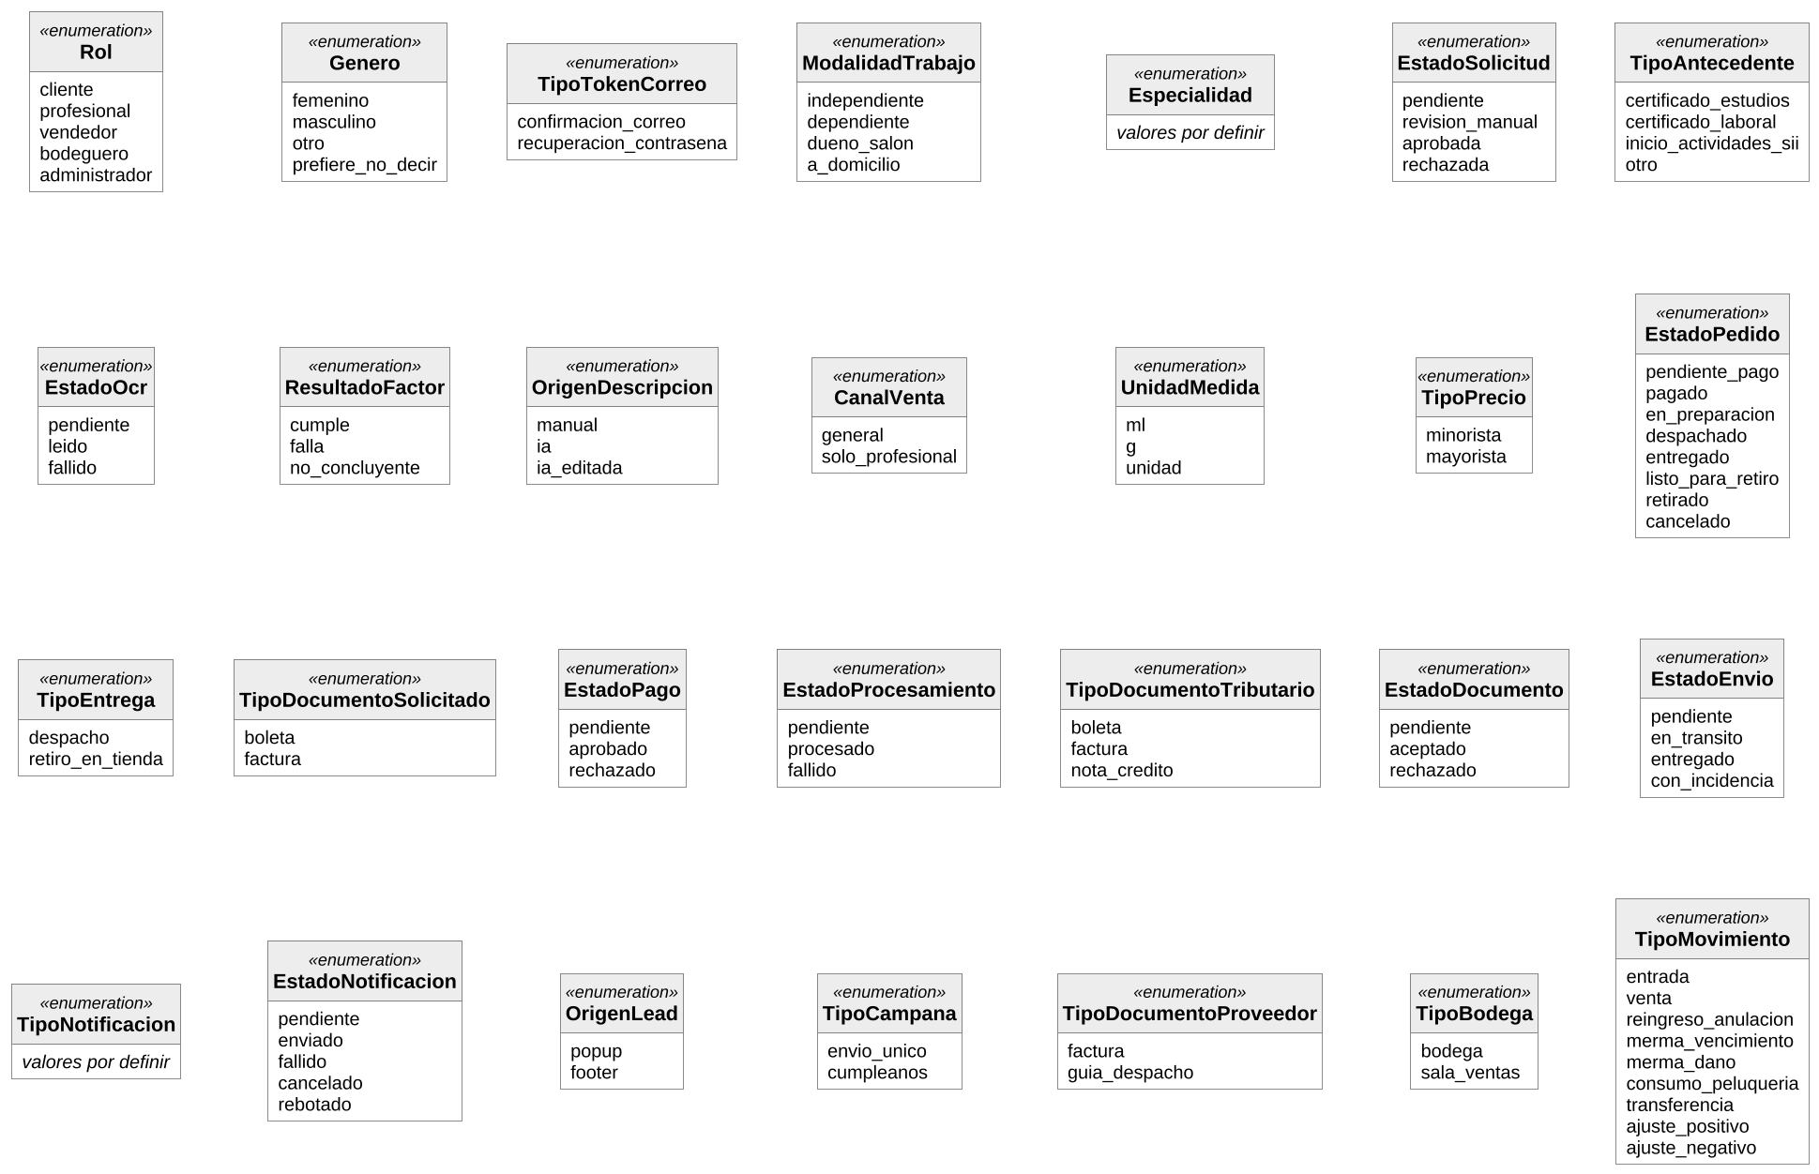
Figura 16. Enumeraciones del diagrama de clases

4.2.3. Descripción del diagrama de clases
Cómo leer los diagramas
• Las clases se nombran en PascalCase y los atributos en camelCase, sin tildes ni ñ. Los tipos son los de TypeScript: string, number, boolean, Date, Decimal para precios y medidas con decimales, y object para contenido JSON. Un precio nunca se maneja como number, porque la coma flotante redondea mal; los totales del pedido son números enteros, en pesos.
• La marca [0..1] indica un atributo opcional y {unique}, un valor que no se repite. El signo «-» marca un atributo privado; «+», una operación pública; «/», un atributo derivado, que se calcula y no se guarda.
• Cada diagrama muestra completas las clases de su paquete. Las de otro paquete aparecen en gris, con el nombre de su paquete delante y sin atributos.
• Los identificadores internos y las claves foráneas del modelo de datos no se escriben como atributos: cada clave foránea es una asociación. Cada asociación se dibuja una sola vez, en el diagrama de la clase que guarda la referencia.
• El rombo negro es una composición: la parte no existe sin su dueña, y se crea y se borra con ella. El triángulo blanco es herencia.
Decisiones de diseño
• ArticuloVenta es abstracta. Lo que se vende es un formato de un producto o un pack, y ambos comparten SKU, precios e imágenes. Por eso el carrito y el pedido apuntan a ArticuloVenta y no a sus subclases, FormatoProducto y Pack. La operación disponibilidad() se resuelve distinto en cada una: el formato suma su stock vendible y el pack entrega la de su componente más escaso.
• Los actores no son subclases de Usuario. Cliente, profesional, vendedor, bodeguero y administrador son valores del atributo rol. El rol cambia mientras el sistema funciona, porque un cliente pasa a profesional cuando se aprueba su solicitud, y un objeto no puede cambiar de clase.
• El dato y su historia se escriben juntos. HistorialPrecio, HistorialEstadoPedido y MovimientoInventario se guardan en la misma transacción que el precio, el estado o el stock que cambian.
• Pago y DocumentoTributario son asociaciones del pedido y no composiciones. Son registros financieros y legales que no se borran junto con otra cosa.
• Las operaciones muestran la lógica principal de cada clase. En NestJS esa lógica se programa en los servicios de cada módulo; el diagrama la ubica en la clase del dominio a la que pertenece.
Paquetes
Paquete | Clases | Qué resuelve
Cuentas | Usuario, TokenCorreo, Sesion, Direccion | Quién es cada persona y cómo entra: datos de la cuenta, rol, sesiones, enlaces de correo y direcciones.
Canal profesional | PerfilProfesional, SolicitudVerificacion, Antecedente, ResultadoFactorConfianza | Quién compra a precio mayorista: solicitud de verificación, documentos, evaluación automática y perfil del peluquero verificado.
Catálogo | Producto, Marca, Categoria, ArticuloVenta, FormatoProducto, Pack, ComponentePack, ImagenArticulo, HistorialPrecio | Qué se vende y a qué precio: productos, formatos, packs, marcas, categorías, imágenes e historial de precios.
Venta | Pedido, DetallePedido, HistorialEstadoPedido, Pago, EventoPago, DatosFacturacion, DocumentoTributario, Envio, Carrito, ItemCarrito | La compra completa: carrito, pedido con sus líneas y su historial, pago, envío y documento tributario.
Comunicaciones | Notificacion, Lead, Campana | Los correos del sistema y la publicidad: cola y registro de correos, campañas y suscriptores.
Inventario | Proveedor, EntradaInventario, DetalleEntrada, MovimientoInventario, Existencia, Bodega, Ubicacion | Cuánto hay y dónde: proveedores, entradas, existencias por ubicación y movimientos de stock.
Territorio | Region, Comuna | Regiones y comunas oficiales, que usan las direcciones, los envíos y las bodegas.
Enumeraciones
El diagrama usa 28 enumeraciones, una por cada conjunto cerrado de valores. Los valores van sin tildes ni ñ, como quedarán en el código.
Enumeración | Valores | Se usa en
Rol | cliente, profesional, vendedor, bodeguero, administrador | Usuario.rol
Genero | femenino, masculino, otro, prefiere_no_decir | Usuario.genero
TipoTokenCorreo | confirmacion_correo, recuperacion_contrasena | TokenCorreo.tipo
ModalidadTrabajo | independiente, dependiente, dueno_salon, a_domicilio | PerfilProfesional.modalidad
Especialidad | Por definir. El equipo aún no cierra la lista. | PerfilProfesional.especialidades
EstadoSolicitud | pendiente, revision_manual, aprobada, rechazada | SolicitudVerificacion.estado
TipoAntecedente | certificado_estudios, certificado_laboral, inicio_actividades_sii, otro. Falta validar la lista con la clienta. | Antecedente.tipo
EstadoOcr | pendiente, leido, fallido | Antecedente.estadoOcr
ResultadoFactor | cumple, falla, no_concluyente | ResultadoFactorConfianza.resultado
OrigenDescripcion | manual, ia, ia_editada | Producto.origenDescripcion
CanalVenta | general, solo_profesional | Producto.canalVenta, Pack.canalVenta
UnidadMedida | ml, g, unidad | FormatoProducto.unidadMedida
TipoPrecio | minorista, mayorista | DetallePedido.tipoPrecio, HistorialPrecio.tipoPrecio
EstadoPedido | pendiente_pago, pagado, en_preparacion, despachado, entregado, listo_para_retiro, retirado, cancelado | Pedido.estadoActual, HistorialEstadoPedido.estado
TipoEntrega | despacho, retiro_en_tienda | Pedido.tipoEntrega
TipoDocumentoSolicitado | boleta, factura | Pedido.tipoDocumentoSolicitado
EstadoPago | pendiente, aprobado, rechazado | Pago.estado
EstadoProcesamiento | pendiente, procesado, fallido | EventoPago.estadoProcesamiento
TipoDocumentoTributario | boleta, factura, nota_credito | DocumentoTributario.tipo
EstadoDocumento | pendiente, aceptado, rechazado | DocumentoTributario.estado
EstadoEnvio | pendiente, en_transito, entregado, con_incidencia | Envio.estadoEnvio
TipoNotificacion | Por definir. El equipo aún no cierra la lista de tipos de correo. | Notificacion.tipo
EstadoNotificacion | pendiente, enviado, fallido, cancelado, rebotado | Notificacion.estadoEnvio
OrigenLead | popup, footer | Lead.origen
TipoCampana | envio_unico, cumpleanos | Campana.tipo
TipoDocumentoProveedor | factura, guia_despacho | EntradaInventario.tipoDocumentoProveedor
TipoBodega | bodega, sala_ventas | Bodega.tipo
TipoMovimiento | entrada, venta, reingreso_anulacion, merma_vencimiento, merma_dano, consumo_peluqueria, transferencia, ajuste_positivo, ajuste_negativo | MovimientoInventario.tipo
Los valores de EstadoOcr, ResultadoFactor y EstadoProcesamiento siguen los que define el documento de decisiones de base de datos del equipo, traducidos al español.
Reglas de negocio que el diagrama no muestra
• Un pedido solo se cancela mientras está pendiente de pago. No hay reembolsos.
• Un pedido tiene un solo pago aprobado, y su monto es el total del pedido.
• El neto del pedido suma sus líneas y el costo neto del envío. El IVA se calcula una vez, sobre ese neto, y se redondea al peso. El total es el neto más el IVA.
• El peluquero verificado compra al menos 3 unidades de cada formato. El mínimo es un valor de configuración.
• Un pack solo contiene formatos, no tiene stock propio y su disponibilidad es la de su componente más escaso.
• Un producto exclusivo para profesionales no tiene precio minorista y no se vende a quien no es peluquero verificado.
• Las categorías no forman ciclos.
• La cantidad de una existencia nunca es negativa y solo cambia con un movimiento de inventario.
• El código de una ubicación es único dentro de su bodega.
• Cada notificación tiene un solo destinatario: un usuario o un suscriptor.
• Cada cuenta tiene un solo rol y a lo más una dirección principal.

4.2.4. Modelo de datos
La base de datos es relacional y se implementa en PostgreSQL. El modelo entidad-relación tiene 39 entidades y 56 relaciones, repartidas en siete módulos. Está dibujado con la notación de Oracle SQL Developer Data Modeler:
• # marca los atributos de la clave primaria; el asterisco, un atributo obligatorio; la letra o, uno opcional.
• UK marca un valor único. En DOCUMENTO_TRIBUTARIO, UK1 indica que el tipo y el folio son únicos en conjunto.
• En las líneas, las dos barras significan «uno y solo uno»; el círculo con una barra, «cero o uno»; la pata de gallo con círculo, «cero o muchos»; y la pata de gallo con barra, «uno o muchos».
• ARTÍCULO_VENTA se dibuja como un recuadro que contiene a sus dos subtipos, FORMATO_PRODUCTO y PACK.
La figura 17 muestra el modelo completo. Las figuras 18 a 23 lo repiten por módulo, a un tamaño que se puede leer: cada relación aparece en la vista del módulo de la entidad que lleva la clave foránea, y las entidades de otros módulos se dibujan en gris, solo con su clave primaria.
Los tipos de dato del diagrama son los de la herramienta de modelado. Al crear las tablas en PostgreSQL con Prisma pasan a sus equivalentes: VARCHAR2 a varchar, NUMBER a decimal o integer, CLOB a text o jsonb, TIMESTAMP WITH TIME ZONE a timestamptz y los indicadores CHAR(1) a boolean. Los conjuntos cerrados de valores, como el rol y los estados, serán enumeraciones nativas. Las tablas se nombran en inglés y en minúsculas: por ejemplo, USUARIO será user_account y PEDIDO, sales_order.

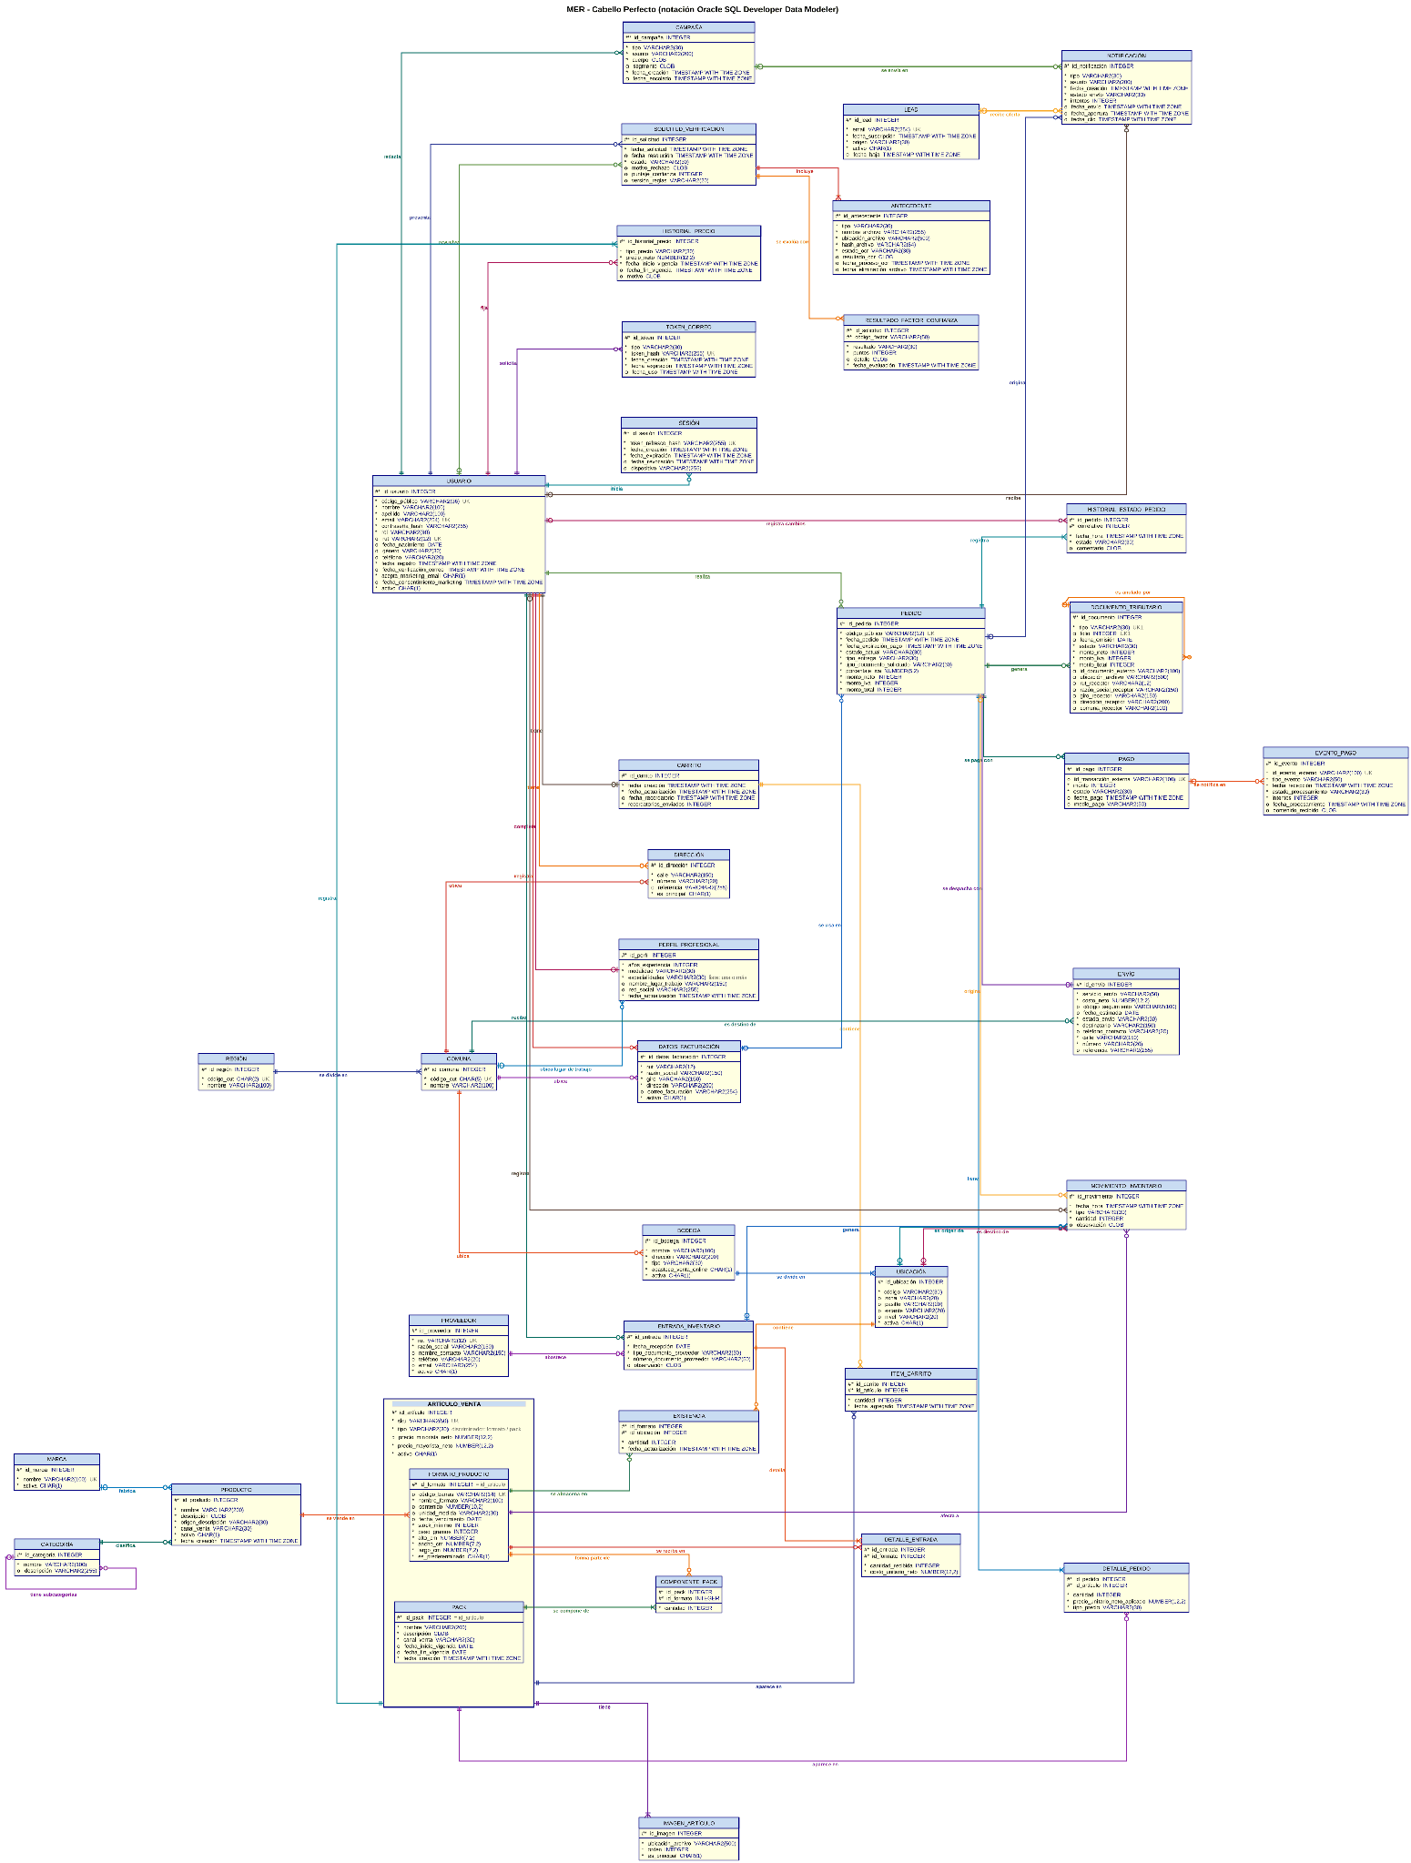
Figura 17. Modelo entidad-relación completo: 39 entidades y 56 relaciones
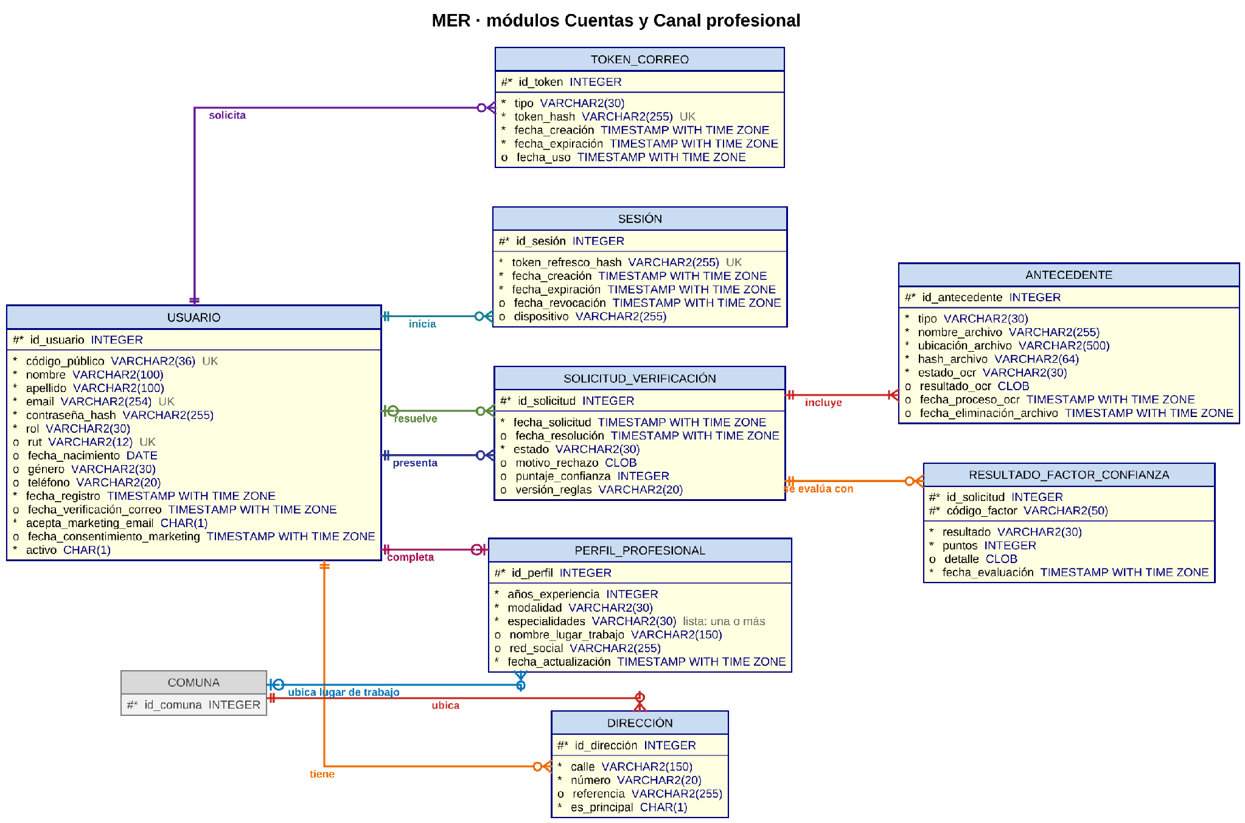
Figura 18. Modelo de datos de los módulos Cuentas y Canal profesional
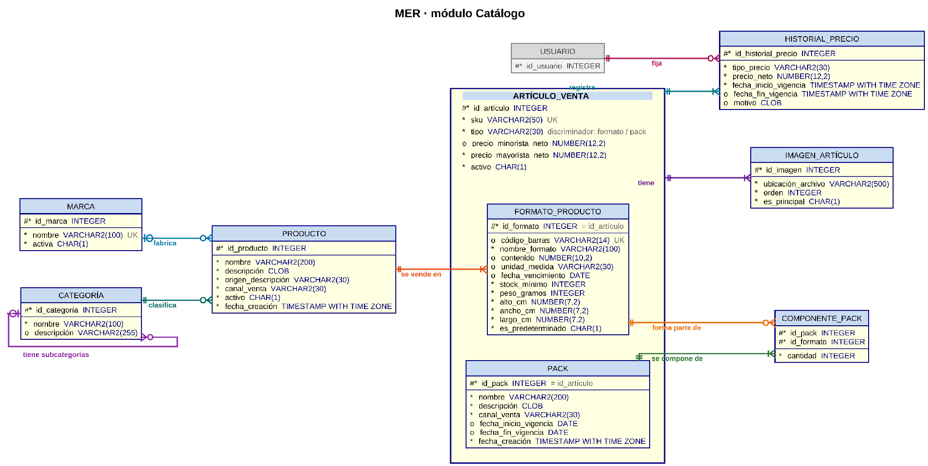
Figura 19. Modelo de datos del módulo Catálogo
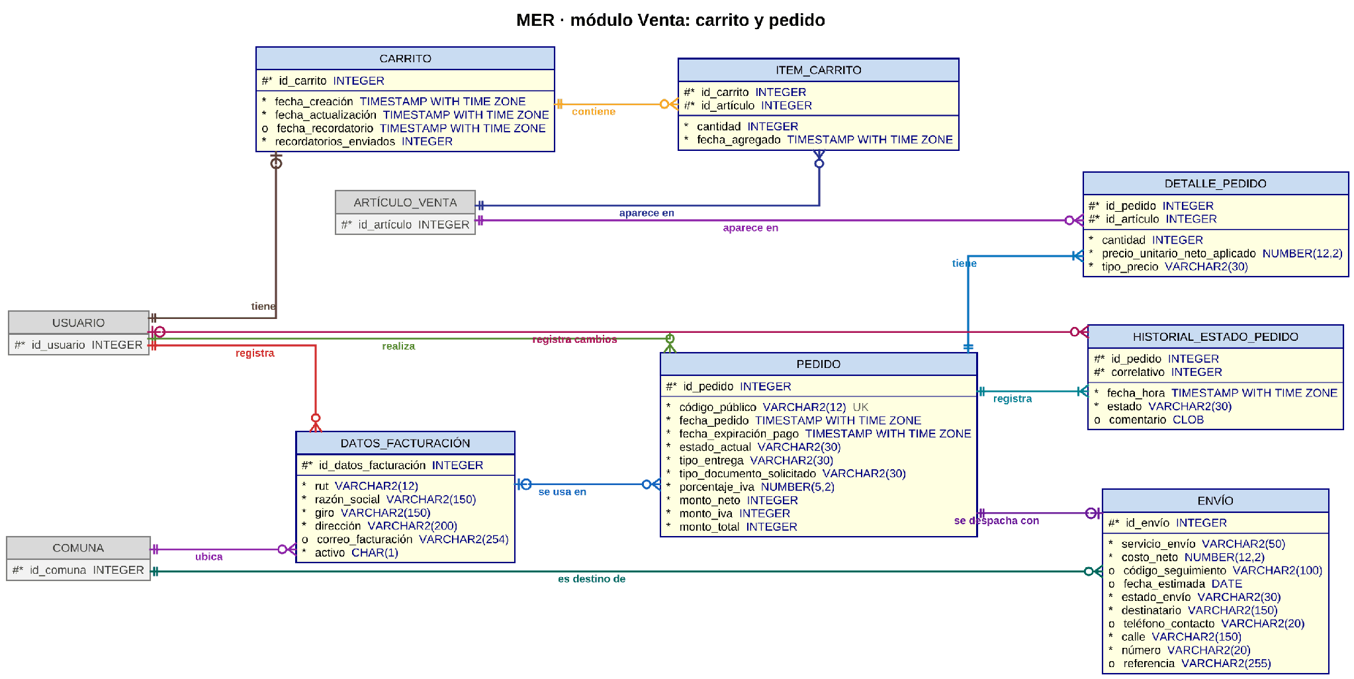
Figura 20. Modelo de datos del módulo Venta: carrito y pedido
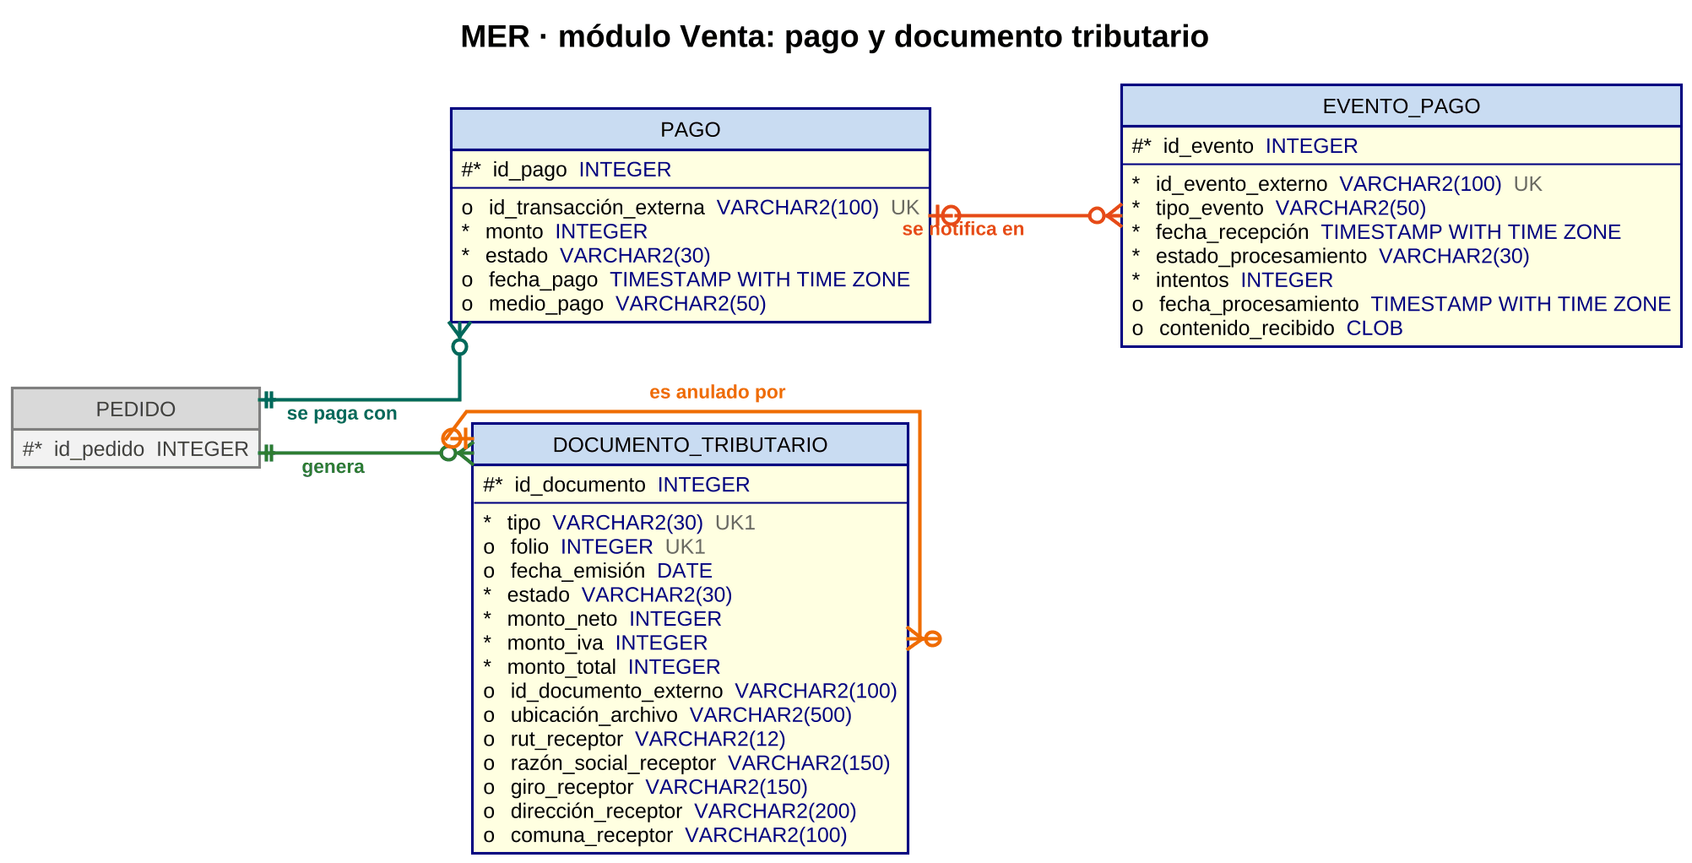
Figura 21. Modelo de datos del módulo Venta: pago y documento tributario
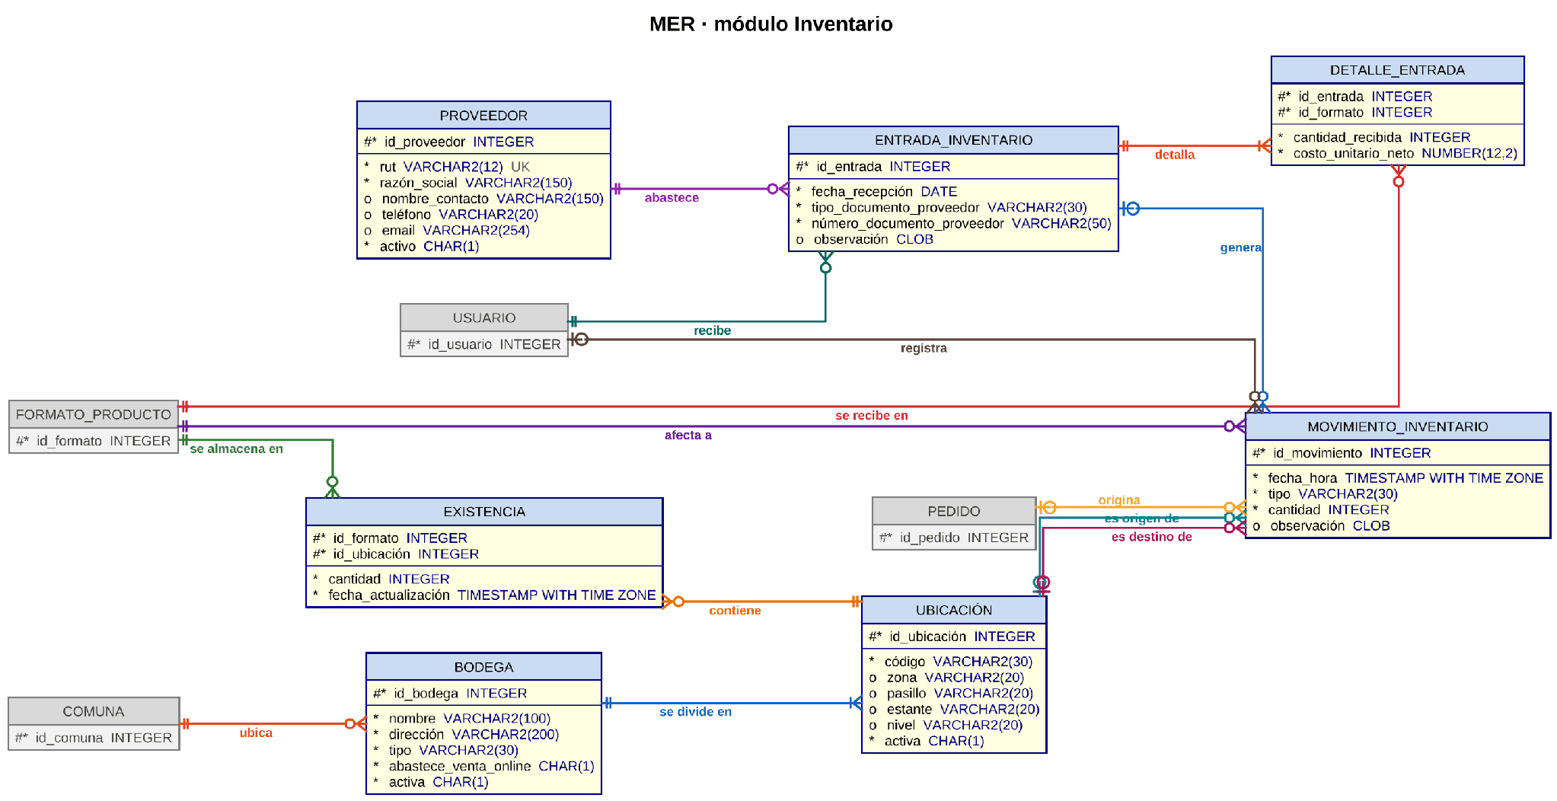
Figura 22. Modelo de datos del módulo Inventario
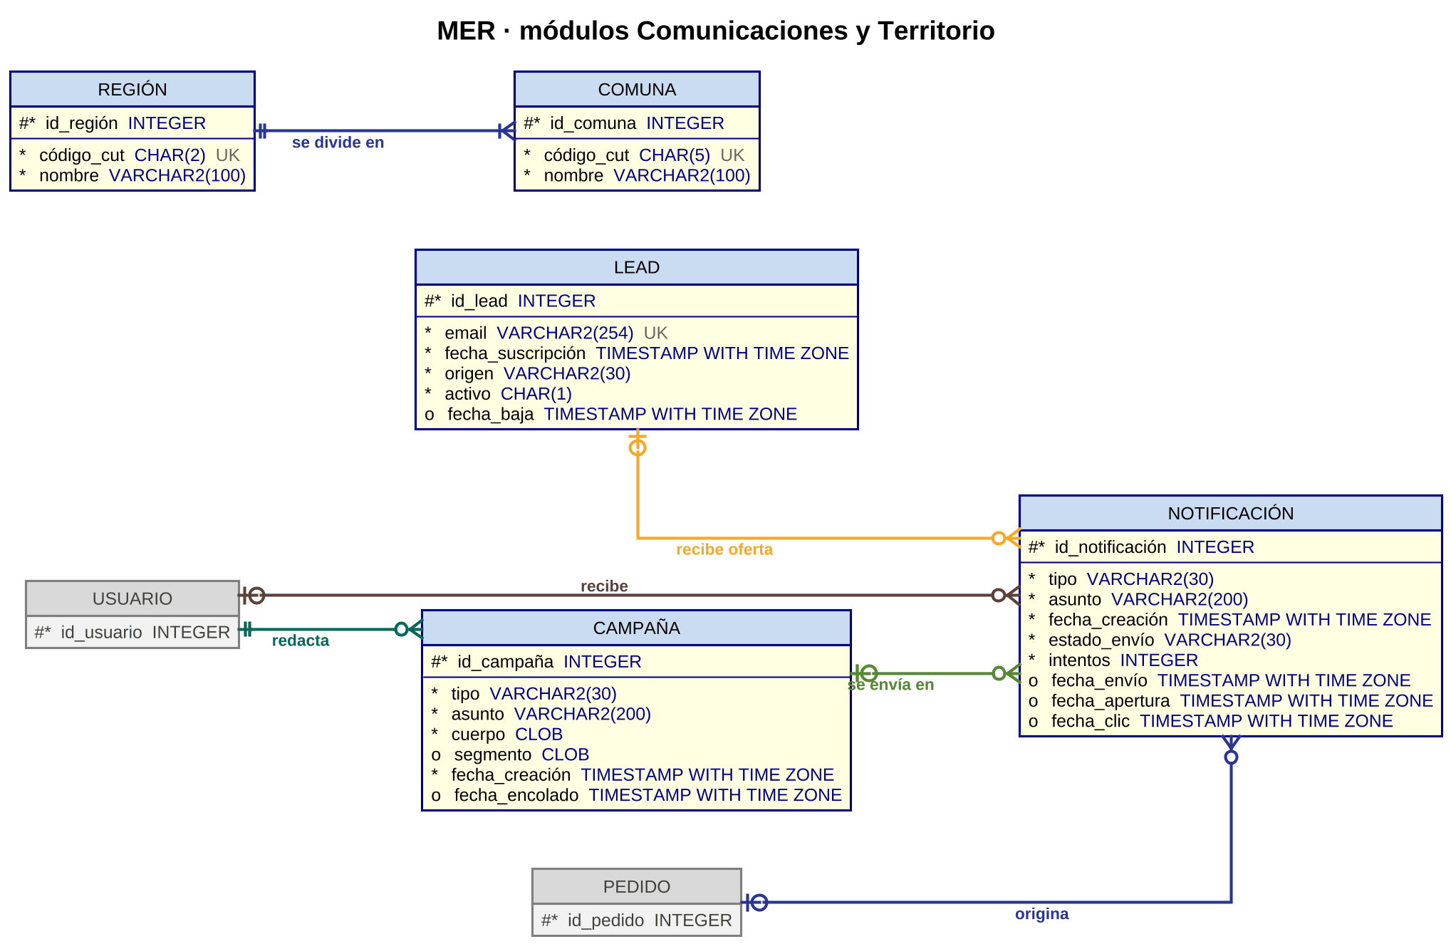
Figura 23. Modelo de datos de los módulos Comunicaciones y Territorio

4.2.5. Descripción del modelo de datos
Las tablas siguientes describen las 39 entidades, módulo por módulo. La columna de claves indica la clave primaria (PK), los valores únicos (UK) y las claves foráneas (FK), con la entidad a la que apunta cada una; «opcional» marca una clave foránea que puede quedar vacía. Las claves foráneas salen de las 56 relaciones del modelo.
Módulo Cuentas
Entidad | Qué guarda | Claves
USUARIO | Cada cuenta, de comprador o de personal: datos personales, credencial, rol y consentimiento de publicidad. | PK: id_usuario  UK: código_público, email, rut
TOKEN_CORREO | Enlace de un solo uso enviado por correo para confirmar la cuenta o recuperar la contraseña. Se guarda solo su hash. | PK: id_token  UK: token_hash  FK: USUARIO
SESIÓN | Sesión abierta en un dispositivo. Guarda el hash del token de refresco y permite revocarla. | PK: id_sesión  UK: token_refresco_hash  FK: USUARIO
DIRECCIÓN | Dirección de despacho de una cuenta. Una sola es la principal. | PK: id_dirección  FK: USUARIO; COMUNA
Módulo Canal profesional
Entidad | Qué guarda | Claves
PERFIL_PROFESIONAL | Datos del peluquero ya verificado: experiencia, modalidad de trabajo, especialidades y lugar de trabajo. | PK: id_perfil  FK: USUARIO; COMUNA (lugar de trabajo, opcional)
SOLICITUD_VERIFICACIÓN | Solicitud para ser reconocido como profesional, con su estado, su puntaje de confianza y quién la resolvió. | PK: id_solicitud  FK: USUARIO (quien la presenta); USUARIO (quien la resuelve, opcional)
ANTECEDENTE | Documento adjunto a una solicitud, con su huella y el texto leído por OCR. | PK: id_antecedente  FK: SOLICITUD_VERIFICACIÓN
RESULTADO_FACTOR_  CONFIANZA | Resultado de cada factor de confianza evaluado en una solicitud. | PK: id_solicitud, código_factor  FK: SOLICITUD_VERIFICACIÓN
Módulo Catálogo
Entidad | Qué guarda | Claves
PRODUCTO | Producto del catálogo: nombre, descripción, origen de la descripción y canal de venta. | PK: id_producto  FK: MARCA (opcional); CATEGORÍA
MARCA | Marca de los productos. | PK: id_marca  UK: nombre
CATEGORÍA | Categoría o subcategoría del catálogo. | PK: id_categoría  FK: CATEGORÍA (categoría padre, opcional)
ARTÍCULO_VENTA | Supertipo de lo que se vende, un formato o un pack: SKU, precios netos minorista y mayorista, y estado. | PK: id_artículo  UK: sku
FORMATO_PRODUCTO | Presentación de venta de un producto, por tamaño o tono: código de barras, contenido, peso, medidas, stock mínimo y fecha de vencimiento opcional. | PK: id_formato, que es el id_artículo de ARTÍCULO_VENTA  UK: código_barras  FK: PRODUCTO
PACK | Conjunto de formatos que se vende como un solo artículo, con su canal de venta y una vigencia opcional. | PK: id_pack, que es el id_artículo de ARTÍCULO_VENTA
COMPONENTE_PACK | Formato que integra un pack, y en qué cantidad. | PK: id_pack, id_formato  FK: PACK; FORMATO_PRODUCTO
IMAGEN_ARTÍCULO | Imagen de un artículo, con su orden y la marca de principal. | PK: id_imagen  FK: ARTÍCULO_VENTA
HISTORIAL_PRECIO | Cada precio que ha tenido un artículo, con su vigencia, quién lo fijó y el motivo. | PK: id_historial_precio  FK: ARTÍCULO_VENTA; USUARIO (quien lo fija)
Módulo Venta
Entidad | Qué guarda | Claves
PEDIDO | Compra de una cuenta: estado, entrega, documento solicitado y montos cerrados (neto, IVA y total). | PK: id_pedido  UK: código_público  FK: USUARIO; DATOS_FACTURACIÓN (opcional)
DETALLE_PEDIDO | Línea del pedido: artículo, cantidad, precio aplicado y si fue minorista o mayorista. | PK: id_pedido, id_artículo  FK: PEDIDO; ARTÍCULO_VENTA
HISTORIAL_ESTADO_PEDIDO | Cada cambio de estado de un pedido, con su fecha, su autor y un comentario. | PK: id_pedido, correlativo  FK: PEDIDO; USUARIO (quien hizo el cambio, opcional)
PAGO | Pago de un pedido en Mercado Pago, con el identificador de la transacción. | PK: id_pago  UK: id_transacción_externa  FK: PEDIDO
EVENTO_PAGO | Notificación recibida de Mercado Pago y el estado de su procesamiento. | PK: id_evento  UK: id_evento_externo  FK: PAGO (opcional)
DATOS_FACTURACIÓN | Datos para facturar que guarda una cuenta: RUT, razón social, giro y dirección. | PK: id_datos_facturación  FK: USUARIO; COMUNA
DOCUMENTO_TRIBUTARIO | Factura, nota de crédito o boleta de un pedido, con los datos del receptor y los montos al emitirla. | PK: id_documento  UK: tipo + folio  FK: PEDIDO; DOCUMENTO_TRIBUTARIO (documento anulado, opcional)
ENVÍO | Despacho de un pedido: servicio, costo, código de seguimiento, estado y dirección de destino. | PK: id_envío  FK: PEDIDO; COMUNA
CARRITO | Carrito guardado de una cuenta, con los datos de sus recordatorios. | PK: id_carrito  FK: USUARIO
ITEM_CARRITO | Artículo y cantidad dentro de un carrito. | PK: id_carrito, id_artículo  FK: CARRITO; ARTÍCULO_VENTA
Módulo Comunicaciones
Entidad | Qué guarda | Claves
NOTIFICACIÓN | Cada correo del sistema, por enviar o enviado: tipo, estado, intentos, apertura y clic. | PK: id_notificación  FK: USUARIO (destinatario, opcional); LEAD (destinatario, opcional); PEDIDO (opcional); CAMPAÑA (opcional)
LEAD | Persona suscrita a las ofertas sin tener cuenta. | PK: id_lead  UK: email
CAMPAÑA | Campaña de correo: tipo, asunto, cuerpo y segmento de destinatarios. | PK: id_campaña  FK: USUARIO (quien la redacta)
Módulo Inventario
Entidad | Qué guarda | Claves
PROVEEDOR | Proveedor de mercadería. | PK: id_proveedor  UK: rut
ENTRADA_INVENTARIO | Recepción de mercadería de un proveedor, con su factura o guía de despacho. | PK: id_entrada  FK: PROVEEDOR; USUARIO (quien la recibe)
DETALLE_ENTRADA | Formato recibido en una entrada, con su cantidad y su costo unitario neto. | PK: id_entrada, id_formato  FK: ENTRADA_INVENTARIO; FORMATO_PRODUCTO
MOVIMIENTO_INVENTARIO | Toda entrada o salida de stock: venta, reingreso, mermas, consumo, transferencia y ajustes. | PK: id_movimiento  FK: FORMATO_PRODUCTO; ENTRADA_INVENTARIO (opcional); UBICACIÓN (origen, opcional); UBICACIÓN (destino, opcional); USUARIO (quien lo registra, opcional); PEDIDO (opcional)
EXISTENCIA | Stock de un formato en una ubicación. | PK: id_formato, id_ubicación  FK: FORMATO_PRODUCTO; UBICACIÓN
BODEGA | Bodega o sala de ventas. Indica si abastece la venta online. | PK: id_bodega  FK: COMUNA
UBICACIÓN | Lugar dentro de una bodega: zona, pasillo, estante y nivel. | PK: id_ubicación  FK: BODEGA
Módulo Territorio
Entidad | Qué guarda | Claves
REGIÓN | Región de Chile, con su código oficial. | PK: id_región  UK: código_cut
COMUNA | Comuna de Chile, con su código oficial. | PK: id_comuna  UK: código_cut  FK: REGIÓN
Decisiones de diseño del modelo
• Los montos se guardan en neto y el IVA aparte. Los totales del pedido quedan cerrados al crearlo, junto con el porcentaje de IVA aplicado. La tasa de IVA no es una tabla: es un valor de configuración.
• Lo que se vende es ARTÍCULO_VENTA, supertipo de FORMATO_PRODUCTO y de PACK. El pack no tiene stock propio: se descuenta de sus componentes.
• El stock se lleva por formato y por ubicación, en EXISTENCIA, y solo cambia con un MOVIMIENTO_INVENTARIO. No hay lotes: la fecha de vencimiento es un dato opcional del formato.
• La historia no se recalcula: los precios, los estados del pedido y los movimientos de stock se guardan en sus propias entidades.
• Los roles y los permisos no son tablas: el rol es un atributo de USUARIO y los permisos viven en el código.
• Las cuentas y los pedidos tienen un código público, que se usa en las URL en lugar del identificador interno.
• NOTIFICACIÓN registra cada correo y respalda la cola de envío. Cada correo tiene un solo destinatario: un usuario o un suscriptor.
• Redis no guarda datos del negocio, por eso no aparece en el modelo.
Relación con las historias de usuario
Cada épica del Product Backlog se apoya en entidades del modelo, y cada entidad respalda al menos una historia de usuario.
Épica | Entidades que la respaldan
01. Cuentas y acceso | USUARIO, TOKEN_CORREO, SESIÓN y DIRECCIÓN
02. Catálogo público con precios diferenciados | PRODUCTO, MARCA, CATEGORÍA, ARTÍCULO_VENTA, FORMATO_PRODUCTO, PACK e IMAGEN_ARTÍCULO; EXISTENCIA para la disponibilidad
03. Administración del catálogo | PRODUCTO, FORMATO_PRODUCTO, PACK, COMPONENTE_PACK, IMAGEN_ARTÍCULO, MARCA, CATEGORÍA e HISTORIAL_PRECIO
04. Descripciones del producto con IA | PRODUCTO: la descripción y su origen
05. Carrito y compra | CARRITO, ITEM_CARRITO, PEDIDO, DETALLE_PEDIDO e HISTORIAL_ESTADO_PEDIDO
06. Pago con Mercado Pago | PAGO, EVENTO_PAGO, PEDIDO y NOTIFICACIÓN
07. Despacho y retiro en tienda | ENVÍO, DIRECCIÓN, REGIÓN y COMUNA; FORMATO_PRODUCTO para el peso y las medidas
08. Seguimiento y gestión de pedidos | PEDIDO, HISTORIAL_ESTADO_PEDIDO y NOTIFICACIÓN
09. Facturación | DATOS_FACTURACIÓN, DOCUMENTO_TRIBUTARIO y PEDIDO
10. Verificación de profesionales | SOLICITUD_VERIFICACIÓN, ANTECEDENTE, RESULTADO_FACTOR_CONFIANZA y PERFIL_PROFESIONAL; USUARIO para el rol
11. Inventario y bodega | PROVEEDOR, ENTRADA_INVENTARIO, DETALLE_ENTRADA, MOVIMIENTO_INVENTARIO, EXISTENCIA, BODEGA y UBICACIÓN
12. Marketing por correo y carritos abandonados | LEAD, CAMPAÑA, NOTIFICACIÓN y CARRITO; USUARIO para el consentimiento
13. Personal de tienda y control de acceso | USUARIO, con su rol y su estado, y SESIÓN
14. Reportería y analítica | No agrega entidades: los indicadores se calculan con SOLICITUD_VERIFICACIÓN, PEDIDO, PRODUCTO, CARRITO, NOTIFICACIÓN y EXISTENCIA

4.3. Vista de implementación / desarrollo

4.3.1. Propósito
Esta vista muestra cómo se organiza el software: qué componentes lo forman, cómo se comunican y en qué paquetes se ordena el código. Sirve al equipo de desarrollo para repartir el trabajo y acordar las interfaces, y a quien despliegue el sistema para saber qué piezas debe levantar.

4.3.2. Diagrama de componentes
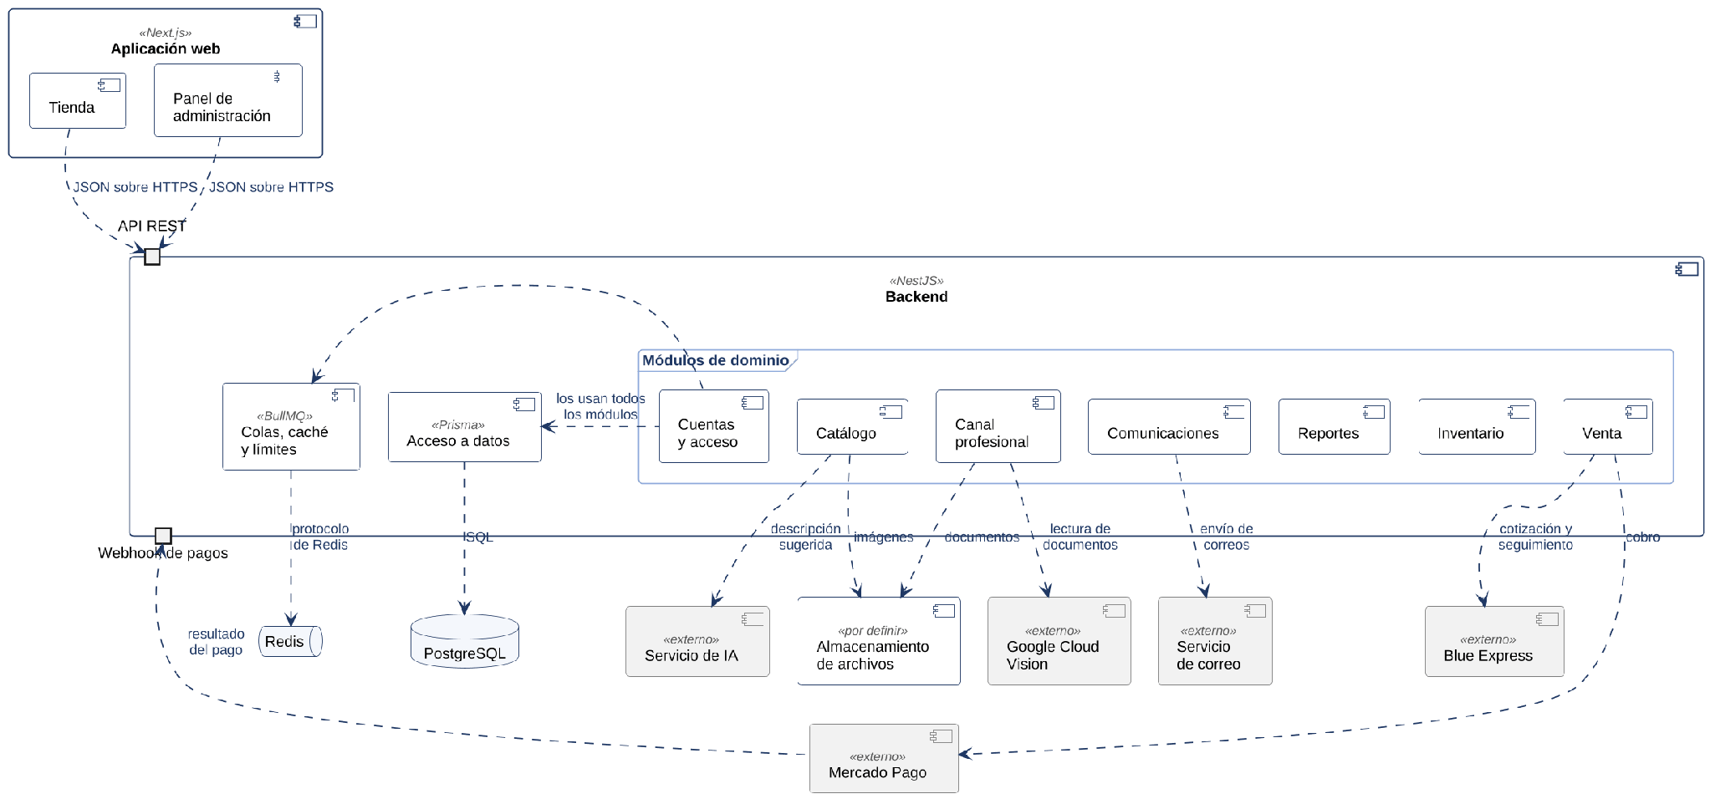
Figura 24. Diagrama de componentes de la plataforma

4.3.3. Descripción del diagrama de componentes
La plataforma es una aplicación web, hecha con Next.js, que consume la API REST de un backend hecho con NestJS. El backend guarda todos los datos del negocio en PostgreSQL, usa Redis para las colas de trabajos, la caché y los límites de peticiones, y se integra con cinco servicios externos. El frontend no accede a la base de datos ni a los servicios externos: todo pasa por el backend, que es quien calcula los precios y autoriza cada acción.
Componentes
Componente | Tecnología | Responsabilidad
Tienda | Next.js | Catálogo, carrito, compra, cuenta del cliente y solicitud de verificación. Guarda en el navegador el carrito del visitante.
Panel de administración | Next.js | Catálogo, pedidos, verificaciones, inventario, campañas y reportes.
Backend | NestJS, TypeScript | Expone la API REST y recibe las notificaciones de pago, aplica las reglas del negocio y autoriza cada acción según el rol.
Módulos de dominio | NestJS | Cuentas y acceso, Catálogo, Venta, Canal profesional, Inventario, Comunicaciones y Reportes. Reportes solo consulta.
Acceso a datos | Prisma | Único punto de acceso a PostgreSQL. Ejecuta cada cambio junto con su historia en una transacción.
Colas, caché y límites | BullMQ sobre Redis | Encola correos, notificaciones de pago, lecturas de OCR y campañas, y los reintenta si fallan. Lleva los plazos, como el vencimiento del pedido y los recordatorios de carrito. Mantiene el contador de límites, la revocación de sesiones y la caché.
PostgreSQL | PostgreSQL | Base de datos del negocio: las 39 entidades del modelo de datos.
Redis | Redis | Colas, contadores y copias temporales. No guarda datos del negocio.
Almacenamiento de archivos | Por definir | Imágenes de los artículos, documentos de verificación y facturas.
Servicios externos | API de cada proveedor | Mercado Pago, Blue Express, servicio de IA, Google Cloud Vision y servicio de correo.
Comunicación entre componentes
Origen | Destino | Medio | Para qué
Tienda y Panel | Backend | REST, JSON sobre HTTPS, con el token de acceso en cada petición | Todas las operaciones de la tienda y del panel.
Mercado Pago | Backend | Webhook HTTPS con firma | Avisa el resultado de cada pago. El backend responde de inmediato y procesa después.
Backend | Mercado Pago | API REST sobre HTTPS | Crea el cobro y consulta el pago.
Backend | Blue Express | API REST sobre HTTPS | Cotiza el despacho y consulta el estado del envío.
Backend | Servicio de IA | API REST sobre HTTPS | Envía la foto del producto y recibe la descripción sugerida y los ingredientes.
Backend | Google Cloud Vision | API REST sobre HTTPS | Envía el documento de verificación y recibe el texto leído.
Backend | Servicio de correo | SMTP o API sobre HTTPS, por definir | Entrega los correos de la cola.
Módulos de dominio | PostgreSQL | SQL sobre TCP, por medio de Prisma | Lecturas y escrituras en transacciones.
Backend | Redis | Protocolo de Redis sobre TCP, por medio de BullMQ | Encolar y consumir trabajos, contadores de límites y caché.
Módulos de dominio | Módulos de dominio | Llamadas dentro del mismo proceso | Por ejemplo, Venta pide a Inventario reservar el stock.
No se usan sockets: el panel no tiene avisos en vivo.

4.3.4. Diagrama de paquetes
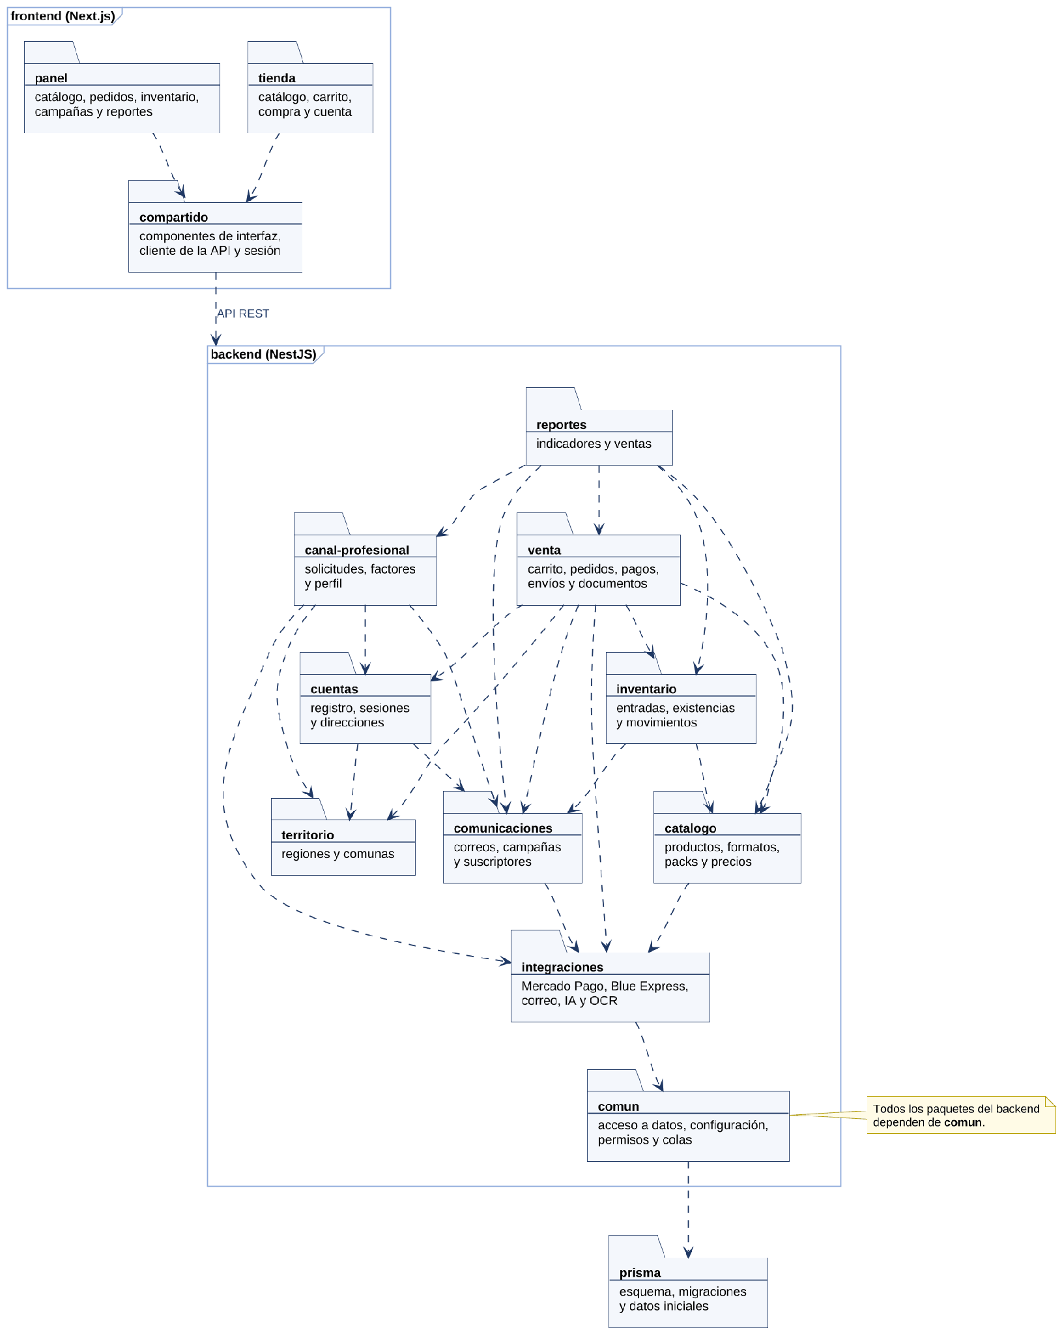
Figura 25. Diagrama de paquetes del código

4.3.5. Descripción del diagrama de paquetes
El código se organiza en dos aplicaciones, frontend y backend, y una carpeta con el esquema de la base de datos. En el backend hay un paquete por cada módulo del modelo de datos, de modo que cada integrante puede trabajar en el suyo; reportes no tiene tablas propias y solo consulta. Las flechas indican dependencia: un paquete usa servicios de otro. No hay dependencias circulares: venta usa a inventario para reservar y reingresar stock, e inventario solo guarda en cada movimiento el identificador del pedido que lo origina, sin llamar a venta.
Paquete | Contenido | Depende de
frontend / tienda | Páginas del catálogo, el carrito, la compra, la cuenta y la verificación. | compartido
frontend / panel | Páginas de administración. | compartido
frontend / compartido | Componentes de interfaz, cliente de la API, manejo de la sesión y carrito del visitante. | backend, por la API REST
backend / cuentas | Registro, inicio de sesión, sesiones, recuperación de contraseña, datos de la cuenta, direcciones y cuentas del personal. | comunicaciones, territorio, comun
backend / canal-profesional | Solicitudes de verificación, lectura con OCR, factores de confianza y perfil profesional. | cuentas, comunicaciones, territorio, integraciones, comun
backend / catalogo | Productos, formatos, packs, marcas, categorías, precios, imágenes y descripciones con IA. | integraciones, comun
backend / venta | Carrito, pedidos, pagos, envíos, datos de facturación y documentos tributarios. | catalogo, inventario, cuentas, territorio, comunicaciones, integraciones, comun
backend / inventario | Proveedores, entradas, existencias, movimientos, bodegas y ubicaciones. | catalogo, comunicaciones, comun
backend / comunicaciones | Cola de correos, campañas, suscriptores y bajas. | integraciones, comun
backend / territorio | Regiones y comunas. | comun
backend / reportes | Indicadores de los objetivos, ventas, carritos, campañas y stock bajo. | venta, canal-profesional, catalogo, comunicaciones, inventario, comun
backend / integraciones | Adaptadores de Mercado Pago, Blue Express, correo, IA y Google Cloud Vision. | comun
backend / comun | Acceso a datos con Prisma, configuración (IVA, mínimo de compra y plazos), autenticación, permisos por rol y colas. | prisma
prisma | Esquema de la base de datos, migraciones y datos iniciales, como las regiones y las comunas. | Ninguno

4.4. Vista de procesos

4.4.1. Propósito
Esta vista muestra cómo se comporta el sistema mientras funciona: qué pasos sigue cada proceso, quién ejecuta cada uno, dónde se decide y qué ocurre en segundo plano. Sirve al equipo de desarrollo y a quien prepare el Plan de Pruebas, porque cada camino del proceso es un caso que probar, y a la clienta, para validar que el flujo es el de su negocio.
Los diagramas de actividad describen los dos procesos centrales, la compra y la verificación de un profesional. El diagrama de secuencia de la sección 4.4.4 detalla los mensajes de la compra entre los componentes.

4.4.2. Diagrama de actividad
La compra se presenta en dos partes. La figura 26 va desde el carrito hasta el pago y la figura 27, desde el pedido pagado hasta su entrega. La figura 28 muestra la verificación de un profesional. Cada columna reúne lo que hace un participante: el cliente, la plataforma, Mercado Pago o el personal de tienda.
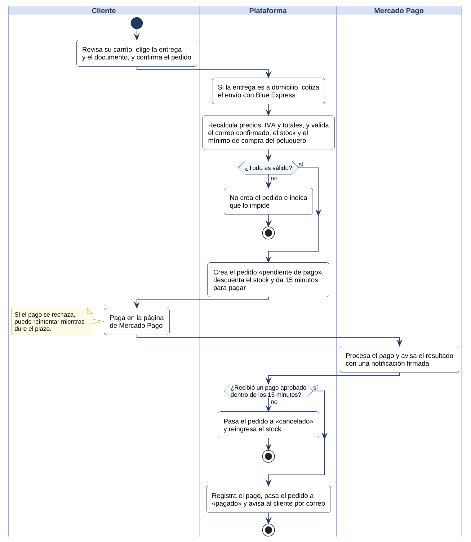
Figura 26. Diagrama de actividad de la compra, parte 1: del carrito al pago
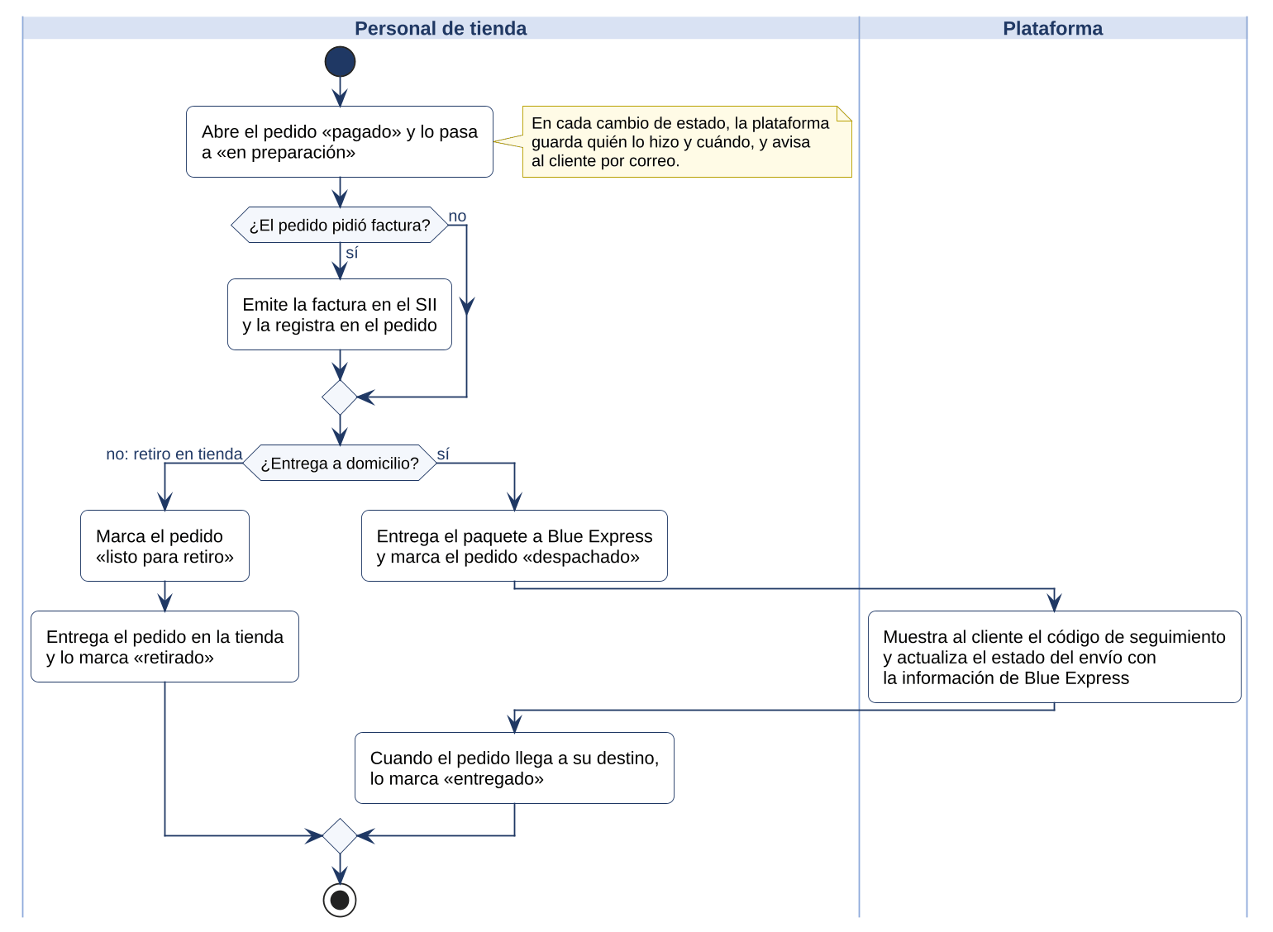
Figura 27. Diagrama de actividad de la compra, parte 2: preparación y entrega del pedido
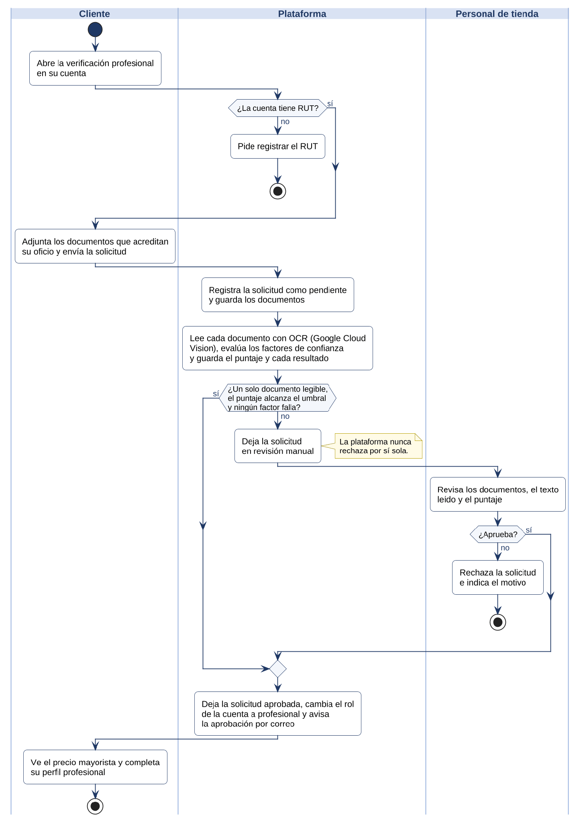
Figura 28. Diagrama de actividad de la verificación de un profesional

4.4.3. Descripción del diagrama de actividad
Las tablas siguientes recorren cada diagrama. Los rombos son decisiones, y un círculo relleno con borde marca dónde termina el proceso.
Compra: del carrito al pago (figura 26)
Paso o decisión | Qué ocurre
Confirmación del pedido | El cliente revisa su carrito, elige despacho a domicilio o retiro en tienda, elige boleta o factura y confirma. Si la entrega es a domicilio, la plataforma cotiza el envío con Blue Express y lo suma al total.
Validación | La plataforma recalcula los precios según el rol, el IVA y los totales, sin usar valores del navegador. Comprueba que la cuenta tenga el correo confirmado, que haya stock de cada artículo y, si compra un peluquero verificado, que cada formato tenga al menos 3 unidades.
¿Todo es válido? | Si algo falla, el pedido no se crea y la plataforma indica qué lo impide: el carrito queda intacto. Si todo es válido, crea el pedido «pendiente de pago», descuenta el stock y fija 15 minutos para pagar.
Pago | El cliente paga en la página de Mercado Pago, que avisa el resultado a la plataforma con una notificación firmada. Si el pago se rechaza, el cliente puede reintentar mientras dure el plazo.
¿Recibió un pago aprobado dentro de los 15 minutos? | Con un pago aprobado, la plataforma lo registra, pasa el pedido a «pagado» y avisa al cliente por correo. Si el plazo se cumple sin un pago aprobado, pasa el pedido a «cancelado» y reingresa el stock, aunque no haya llegado ninguna notificación.
Compra: preparación y entrega (figura 27)
Paso o decisión | Qué ocurre
Preparación | El personal de tienda abre el pedido pagado y lo pasa a «en preparación». Si el cliente pidió factura, la emite en el sistema del SII y la registra en el pedido, con su folio y su archivo.
Retiro en tienda | El personal marca el pedido «listo para retiro» y, cuando el cliente lo retira, «retirado».
Despacho a domicilio | El personal entrega el paquete a Blue Express y marca el pedido «despachado». La plataforma muestra al cliente el código de seguimiento y actualiza el estado del envío con la información de Blue Express. Cuando el pedido llega a su destino, el personal lo marca «entregado».
En cada cambio de estado | La plataforma guarda en el historial quién hizo el cambio y cuándo, y avisa al cliente por correo.
Verificación de un profesional (figura 28)
Paso o decisión | Qué ocurre
Solicitud | El cliente abre la verificación profesional en su cuenta. Si la cuenta no tiene RUT, la plataforma pide registrarlo. Con el RUT registrado, el cliente adjunta uno o más documentos que acreditan su oficio y envía la solicitud.
Evaluación automática | La plataforma registra la solicitud como pendiente, lee cada documento con OCR y evalúa los factores de confianza. Guarda el texto leído, el puntaje, la versión de las reglas y el resultado de cada factor.
¿Un solo documento legible, el puntaje alcanza el umbral y ningún factor falla? | Si las tres condiciones se cumplen, la solicitud se aprueba sin intervención de una persona. En cualquier otro caso queda en revisión manual: la plataforma nunca rechaza por sí sola.
Revisión manual | El personal de tienda revisa los documentos, el texto leído y el puntaje, y decide. Si rechaza, debe indicar el motivo, y el cliente puede presentar una nueva solicitud.
Aprobación | La plataforma deja la solicitud aprobada, cambia el rol de la cuenta a profesional y avisa por correo. Desde ese momento el cliente ve el precio mayorista y puede completar su perfil profesional.
Después de resolver | A los 30 días de resuelta la solicitud, la plataforma borra los archivos adjuntos y conserva el texto leído.
Los diagramas realizan las historias E5-H3, E5-H4, E6-H1 a E6-H3, E7-H1 a E7-H3, E8-H2 y E9-H3, en la compra, y E10-H1 a E10-H6, en la verificación.

4.4.4. Diagrama de secuencia de la funcionalidad principal
La funcionalidad principal es la compra: crear el pedido a partir del carrito y pagarlo en Mercado Pago. El diagrama se presenta en dos partes. La figura 29 muestra la creación del pedido (UC09) y la figura 30, el pago y el vencimiento del plazo (UC12). Los mensajes están numerados de corrido.
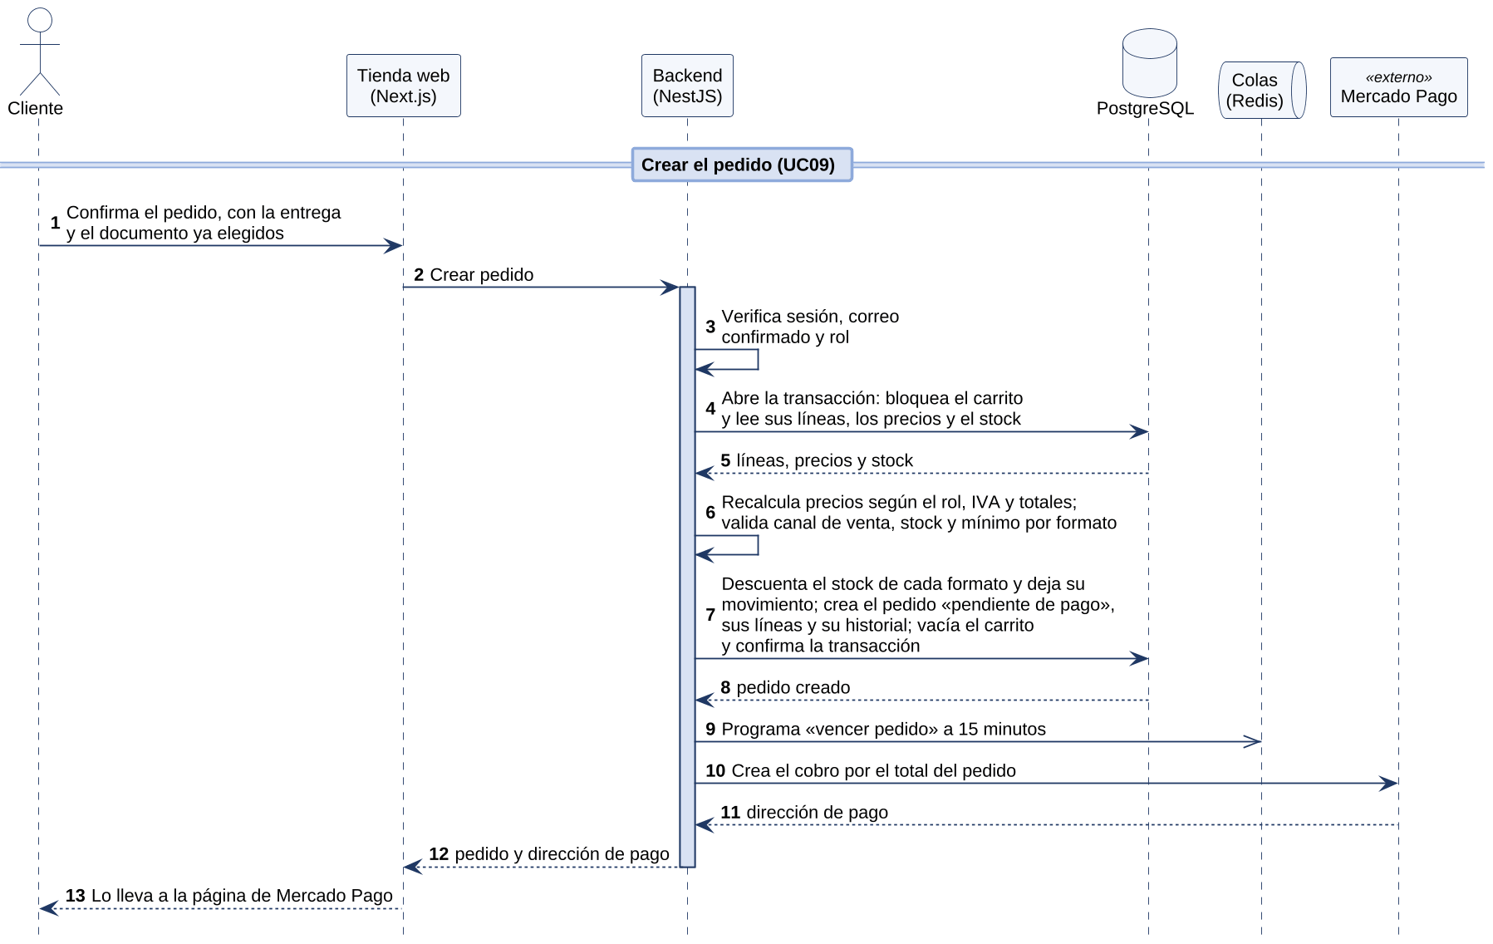
Figura 29. Secuencia de la compra, parte 1: creación del pedido
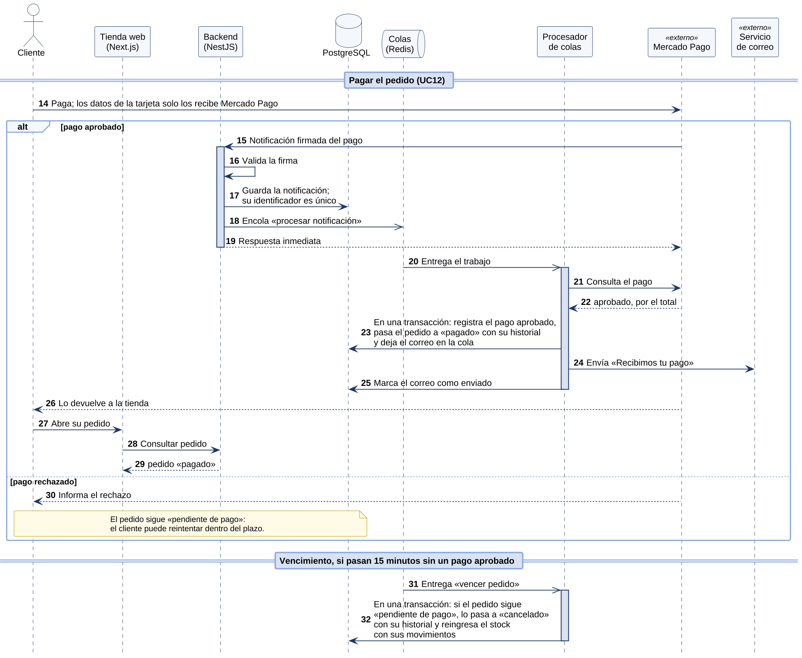
Figura 30. Secuencia de la compra, parte 2: pago del pedido y vencimiento del plazo

4.4.5. Descripción del diagrama de secuencia
Participan el cliente, la tienda web, el backend, PostgreSQL, las colas de Redis, el procesador de colas, que es la parte del backend que ejecuta los trabajos encolados, Mercado Pago y el servicio de correo. Las flechas de punta abierta son mensajes asíncronos: quien encola no espera el resultado.
Mensajes | Qué ocurre
1 a 3 | El cliente confirma el pedido con la entrega y el documento ya elegidos. El backend verifica la sesión, que el correo esté confirmado y el rol, porque el precio depende de él.
4 a 8 | Todo ocurre en una sola transacción de PostgreSQL. El backend bloquea el carrito, de modo que un segundo clic lo encuentra vacío; recalcula los precios, el IVA y los totales sin usar valores del navegador; valida el canal de venta, el stock y el mínimo de 3 unidades por formato del peluquero; descuenta el stock con su movimiento y crea el pedido con sus líneas y su historial. Si algo falla, la transacción se revierte y el carrito queda intacto.
9 | Redis solo lleva el plazo de 15 minutos. El pedido guarda su fecha de vencimiento, así que el plazo se puede retomar si Redis se vacía.
10 a 13 | El cobro se crea después de confirmar la transacción, porque es una llamada de red. El cliente paga en la página de Mercado Pago, por lo que la tienda nunca recibe los datos de la tarjeta.
14 a 19 | Mercado Pago avisa el resultado con una notificación firmada. El backend valida la firma, guarda la notificación con su identificador único, por lo que una repetida se descarta, la encola y responde de inmediato: Mercado Pago espera la respuesta 22 segundos y reintenta si no llega.
20 a 25 | El procesador consulta el pago y, en una transacción, registra el pago aprobado, pasa el pedido a «pagado» con su historial y deja el correo en la cola. El cambio de estado es condicional: un pedido que ya no está pendiente no se paga dos veces. Si el procesamiento falla se reintenta y, al agotar los intentos, la notificación queda marcada para que la revise una persona.
26 a 29 | Mercado Pago devuelve al cliente a la tienda, que le muestra su pedido pagado.
30 | Si Mercado Pago rechaza el pago, el pedido sigue «pendiente de pago» y el cliente puede reintentar dentro del plazo.
31 y 32 | Si pasan 15 minutos sin un pago aprobado, el procesador cancela el pedido, solo si sigue pendiente, y reingresa el stock con sus movimientos.
El diagrama realiza las historias E5-H3, E6-H1, E6-H2, E6-H3 y E11-H7, y es donde se cumplen RNF-05, RNF-06, RNF-12, RNF-13, RNF-15, RNF-29 y RNF-31.

4.5. Vista física

4.5.1. Propósito
Esta vista muestra dónde se ejecuta cada pieza del software: los equipos, los contenedores, los puertos y las conexiones entre ellos. Sirve a quien despliega y opera el sistema, y permite comprobar cómo se cumplen los requerimientos de portabilidad y de disponibilidad.

4.5.2. Diagrama de despliegue
La figura 31 muestra el despliegue previsto. Los servicios del servidor corren en tres contenedores Docker definidos en un solo archivo docker-compose.yml, como exige RNF-24. El hosting aún no está contratado, por eso los dos servidores aparecen marcados “por contratar”.
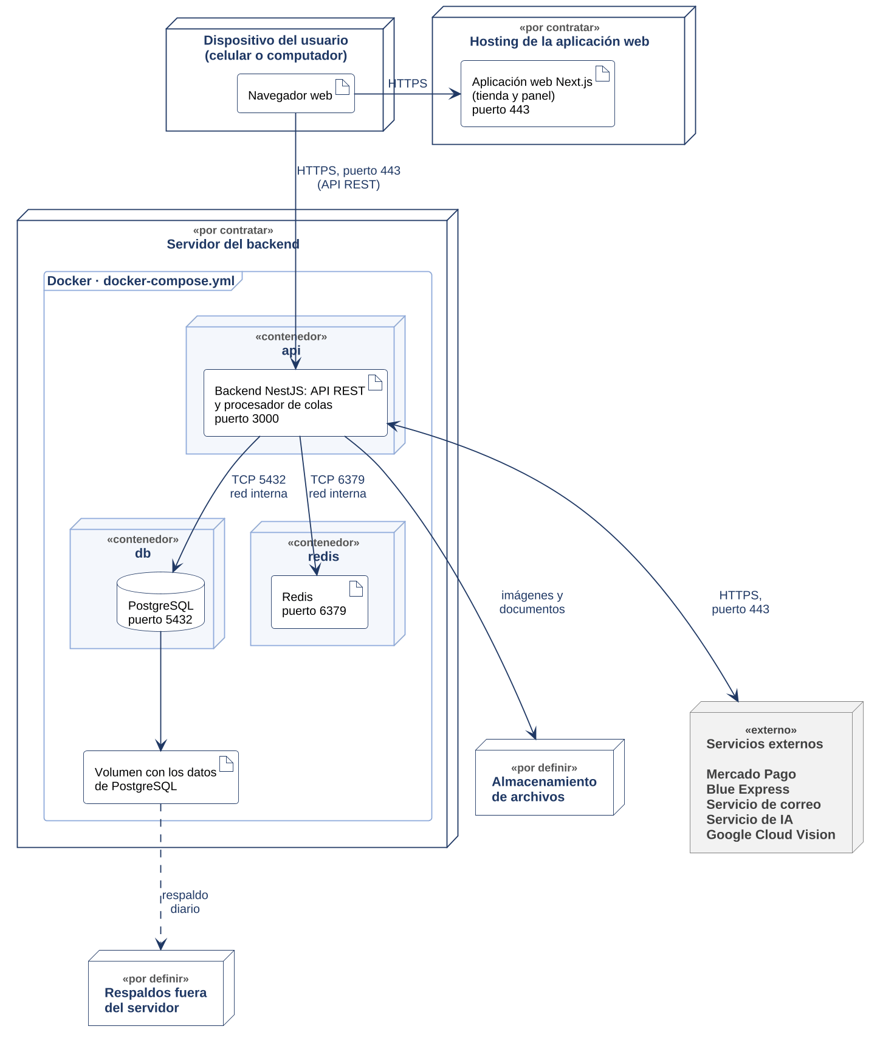
Figura 31. Diagrama de despliegue de la plataforma

4.5.3. Descripción del diagrama de despliegue
La siguiente tabla describe cada nodo del diagrama.
Nodo | Qué ejecuta | Puerto | Detalle
Dispositivo del usuario | Navegador web del celular o del computador. | — | No requiere instalar nada.
Hosting de la aplicación web | La aplicación web hecha con Next.js: la tienda y el panel. | 443 (HTTPS) | Por contratar. La Guía de Fase 1 propone Vercel, en su capa gratuita.
Servidor del backend | Docker, con los tres contenedores del archivo docker-compose.yml. | 443 (HTTPS) | Por contratar. La Guía de Fase 1 propone Railway o Render. Publica solo la API, por HTTPS, y la dirige al contenedor api.
Contenedor api | El backend hecho con NestJS: la API REST y el procesador de colas. | 3000 | No guarda estado en su memoria, por lo que se pueden ejecutar varias instancias (RNF-20). Se reinicia solo si se cae (RNF-21).
Contenedor db | PostgreSQL, con todos los datos del negocio. | 5432 | Solo lo alcanza el contenedor api, por la red interna de Docker. Sus datos quedan en un volumen, fuera del contenedor.
Contenedor redis | Redis: colas de trabajos, caché y contadores de límites. | 6379 | Solo lo alcanza el contenedor api. No guarda datos del negocio: si se vacía, las colas se reconstruyen desde PostgreSQL (RNF-29).
Almacenamiento de archivos | Imágenes de los artículos, documentos de verificación y facturas. | Por definir | Por definir. Entra en el respaldo diario.
Respaldos | Copia diaria de la base de datos y de los archivos subidos. | — | Se guardan 30 días fuera del servidor (RNF-23). El lugar está por definir.
Servicios externos | Mercado Pago, Blue Express, servicio de correo, servicio de IA y Google Cloud Vision. | 443 (HTTPS) | El backend los llama por sus API. Mercado Pago llama al backend para notificar cada pago.

• Los puertos 3000, 5432 y 6379 son los que cada tecnología usa por defecto. Se confirmarán al escribir el archivo docker-compose.yml.
• Las credenciales de la base de datos y de los servicios externos no van en el código ni en las imágenes: se entregan a los contenedores como variables de entorno, desde un archivo .env que no se sube al repositorio (RNF-10).
• En el equipo de cada integrante se levantan los mismos tres contenedores con docker compose. El sistema debe levantarse con 3 comandos o menos en un equipo que solo tiene Docker (RNF-24).
• Al elegir el hosting hay que confirmar que ejecuta los contenedores definidos en docker-compose.yml y que permite las mantenciones y los respaldos de RNF-22 y RNF-23.
• El detalle de instalación, con los comandos y las variables de entorno, va en el Manual Técnico y de Despliegue.

5. Requisitos de calidad

5.1. Propósito
Esta sección define los atributos de calidad que debe cumplir la plataforma y cómo se comprobará cada uno. Los requerimientos no funcionales de la sección 2.4 fijan las metas; aquí se explica por qué importa cada atributo en este proyecto y con qué regla, herramienta y momento se evalúa. Sirve al equipo para decidir cuándo una entrega está lista y es la base del Plan de Pruebas.

5.2. Atributos de calidad
Atributo de calidad | Descripción | Justificación
Seguridad | Protege las cuentas, los precios mayoristas y los pagos: contraseñas y tokens guardados como hash, autorización por rol en el backend, firma de las notificaciones de pago y ningún dato de tarjeta en el sistema (RNF-01 a RNF-10 y RNF-28). | La tienda guarda datos personales y documentos de verificación, y el precio mayorista solo corresponde a los peluqueros verificados: una falla expone esos datos o regala ese precio.
Rendimiento | Tiempos de carga y de respuesta de la tienda y del panel, medidos en el celular, y puntualidad de las tareas con plazo (RNF-15 a RNF-18, RNF-30 y RNF-31). | La plataforma está pensada para usarse desde el celular y el pedido tiene 15 minutos para pagarse: una respuesta lenta hace perder ventas.
Escalabilidad | Capacidad de atender a más usuarios simultáneos sumando instancias del backend, sin cambiar el código (RNF-19 y RNF-20). | Las campañas de correo concentran las visitas en pocas horas, y el sistema debe poder crecer con el negocio sin rehacerse.
Disponibilidad | Tiempo en que la tienda está operativa y capacidad de recuperarse de una falla (RNF-21 a RNF-23 y RNF-32). | El canal digital existe para vender sin depender de los eventos: debe atender las 24 horas, y una caída de Redis no debe detener la venta.
Portabilidad | El sistema corre igual en el equipo de cada integrante y en el servidor, porque sus servicios se ejecutan en contenedores Docker (RNF-24). | Cualquier integrante o evaluador puede levantar el sistema completo, y cambiar de proveedor de hosting no obliga a reinstalarlo a mano.
Integridad de datos | Los montos, el stock y los estados son coherentes y dejan historia: cada cambio se escribe junto con su registro (RNF-11 a RNF-14 y RNF-29). | El dinero, el stock y los documentos tributarios no se pueden recalcular después. Vender dos veces la última unidad o perder un pago afecta directamente a la clienta.
Usabilidad | El panel de administración se usa con comodidad desde el celular (RNF-25). | El objetivo general del proyecto pide administrar el catálogo desde dispositivos móviles: el personal no trabaja frente a un computador.
Cumplimiento legal | El envío de publicidad y las decisiones automáticas respetan la ley chilena (RNF-26 y RNF-27). | La Ley 19.496 regula la publicidad por correo y la Ley 21.719 da derecho a que una persona revise las decisiones automatizadas.

5.3. Reglas y criterios de evaluación de calidad
Un atributo se cumple cuando se cumplen las métricas de sus requerimientos no funcionales (sección 2.4). La tabla indica cómo se mide cada uno y en qué momento. Estos criterios se ejecutan en el Plan de Pruebas; un criterio que no se cumple se registra como defecto y bloquea la entrega mientras no se corrija o el equipo acuerde con la clienta una excepción.
Atributo | Regla o criterio de aceptación | Herramienta o método | Cuándo se evalúa
Seguridad | Se cumplen las métricas de RNF-01 a RNF-10 y RNF-28. Ninguna prueba de autorización falla y no hay vulnerabilidades altas ni críticas en las dependencias. | Pruebas automatizadas de la API por ruta y por rol (Jest y Supertest); revisión de las tablas de la base de datos; escáner de secretos en el repositorio (gitleaks); auditoría de dependencias (npm audit). | En cada integración de cambios y antes de cada entrega.
Rendimiento | LCP de 2,5 s o menos, INP de 200 ms o menos y CLS de 0,1 o menos en el celular; el 95 % de las peticiones en 500 ms o menos; tareas con plazo con 1 minuto de atraso o menos. | Lighthouse con perfil móvil y red 4G sobre el inicio, el listado, la ficha de producto y el carrito; INP medido en visitas reales con la biblioteca web-vitals; prueba de carga con k6; registro de la hora programada y de la hora de ejecución de cada tarea. | Al cerrar cada épica de la tienda y antes de la entrega final.
Escalabilidad | Con 100 usuarios simultáneos se mantiene el 95 % de las peticiones en 500 ms o menos y al menos 50 peticiones de lectura por segundo. Con 2 instancias no se pierden sesiones ni se repiten tareas. | Prueba de carga con k6 con 100 usuarios virtuales que navegan y compran; se repite con 2 instancias del backend levantadas con docker compose. | Antes de la entrega final, sobre el ambiente desplegado.
Disponibilidad | Disponibilidad mensual de 99,5 % o más; reinicio automático en 2 minutos o menos; restauración en 4 horas o menos; la venta sigue con Redis detenido. | Monitor externo que consulta la tienda cada minuto y calcula el porcentaje mensual; prueba de caída deteniendo el contenedor del backend y el de Redis; ensayo de restauración del respaldo. | El monitor, de forma continua desde el despliegue; las pruebas de caída y de restauración, antes de la entrega final.
Portabilidad | El sistema completo se levanta con 3 comandos o menos en un equipo que solo tiene Docker. | Un integrante distinto del que preparó los contenedores clona el repositorio en un equipo limpio, sigue el manual de despliegue y comprueba que la tienda responde. | Al terminar la configuración de Docker y antes de cada presentación.
Integridad de datos | Se venden exactamente las unidades disponibles; total = neto + IVA en todos los pedidos; el stock coincide con sus movimientos; no se pierde nada al vaciar Redis. | Prueba de concurrencia con 8 compras simultáneas por 5 unidades; consultas de conciliación sobre la base de datos; prueba que vacía Redis con pedidos y correos pendientes. | Al cerrar las épicas de compra, pago e inventario, y antes de la entrega final.
Usabilidad | Todas las pantallas del panel se usan a 360 px de ancho sin desplazamiento horizontal. La evaluación heurística no deja problemas graves sin resolver. | Revisión de cada pantalla con las herramientas de desarrollo del navegador y en un teléfono; evaluación heurística de Nielsen (sección 8); prueba de las tareas principales con la clienta. | Al terminar cada pantalla del panel y antes de la entrega final.
Cumplimiento legal | Todo correo publicitario lleva remitente y enlace de baja; después de una baja no hay más envíos; ninguna solicitud se rechaza sin un revisor. | Revisión de la plantilla de los correos; prueba automatizada de la baja; consulta de las solicitudes rechazadas sin revisor registrado. | Antes de enviar la primera campaña y antes de la entrega final.
Las herramientas son las que el equipo propone usar y pueden cambiar al escribir el Plan de Pruebas; las reglas y las métricas se mantienen.

6. Principios de diseño aplicados

6.1. Propósito

6.2. Principios de diseño

Principio | Descripción | Aplicación en el sistema
Cohesión | Cada módulo o clase tiene una única responsabilidad bien definida. | Ej. los servicios realizan tareas específicas y no múltiples funciones.

7. Prototipo

7.1. Propósito

7.2. Mockups

7.3. Justificación de las herramientas de prototipado

8. Evaluación de calidad heurística de Nielsen

8.1. Propósito

8.2. Lista de verificación
N° | Heurística | Cumple (Sí / Parcial / No) | Observación
1 | Visibilidad del estado del sistema
2 | Relación entre el sistema y el mundo real
3 | Control y libertad del usuario
4 | Consistencia y estándares
5 | Prevención de errores
6 | Reconocer antes que recordar
7 | Flexibilidad y eficiencia de uso
8 | Estética y diseño minimalista
9 | Ayudar a reconocer, diagnosticar y recuperarse de errores
10 | Ayuda y documentación

8.3. Análisis y métricas de resultados

9. Control de versiones

9.1. Propósito

9.2. Esquema de versionamiento utilizado

9.3. Justificación de las herramientas de versionamiento

10. Conclusiones

11. Bibliografía

12. Anexos

12.1. Carta Gantt

